建设项目环境影响报告表
（污染影响类）

（报批版）

项目名称：新疆和润化工科技有限公司建设废旧轮胎回收综合利用项目
建设单位（盖章）：新疆和润化工科技有限公司
编制日期：2023年6月

中华人民共和国生态环境部制

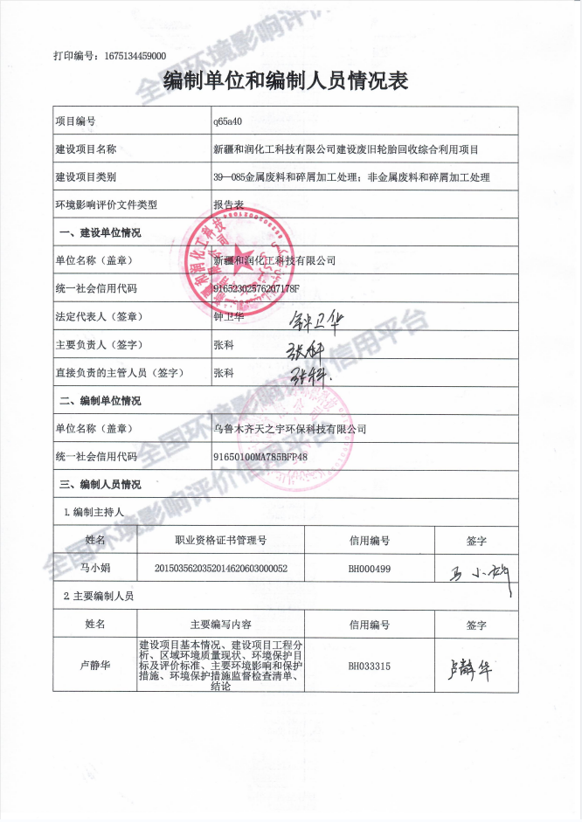

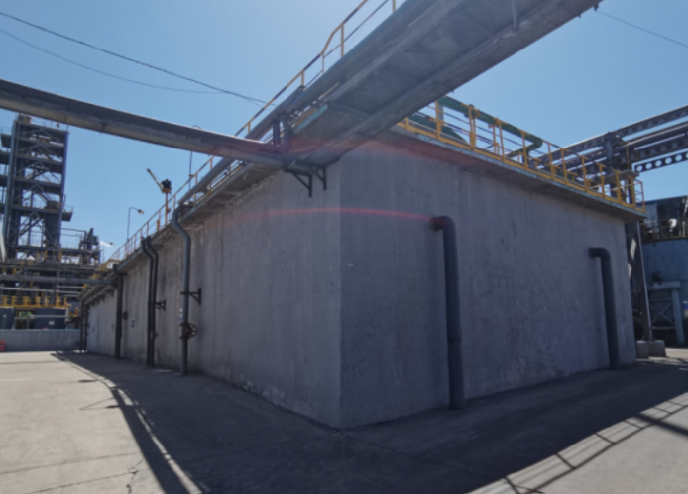 | 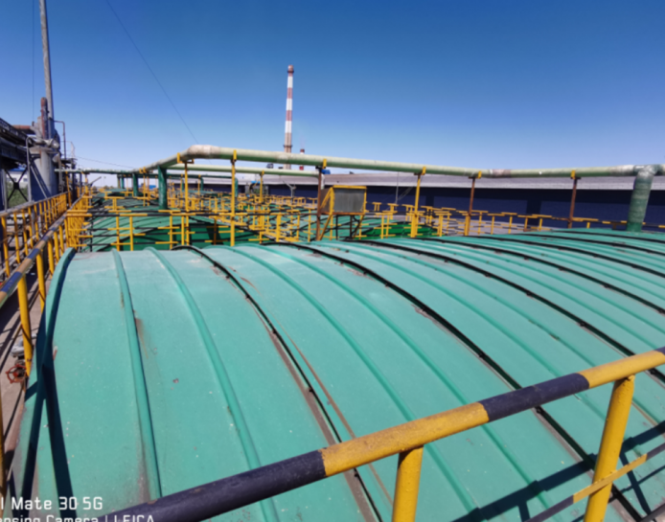
现有废水处理站 | 现有废水处理站生化池
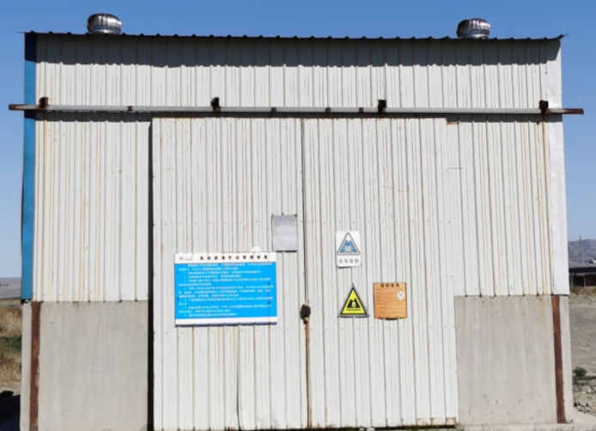 | 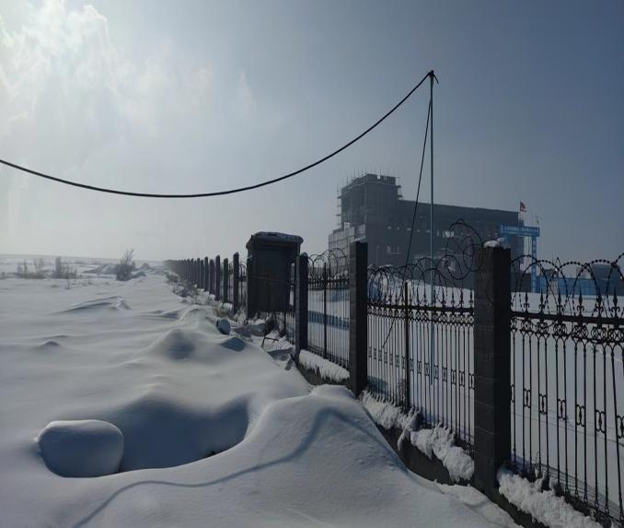
现有危废暂存间 | 项目区西侧
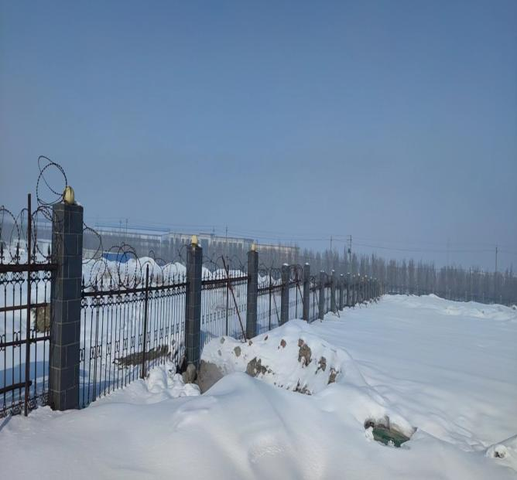 | 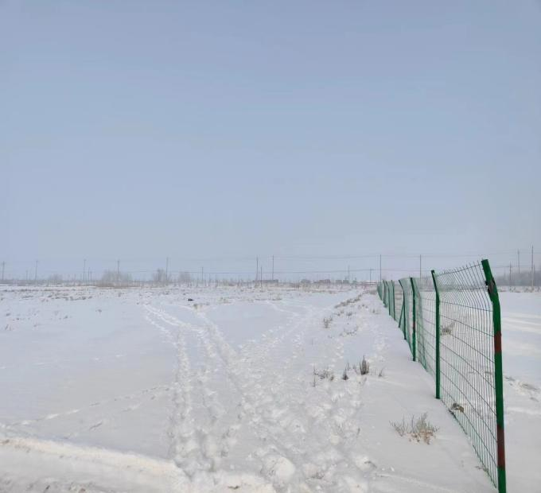
项目区南侧 | 项目区现状

一、建设项目基本情况
建设项目名称 | 新疆和润化工科技有限公司建设废旧轮胎回收综合利用项目
项目代码 | 无
建设单位联系人 | 张科 | 联系方式 | 176****8889
建设地点 | 新疆阜康产业园区中区，位于新疆和润化工科技有限公司现有煤焦油深加工项目场地内
地理坐标 | （88度22分30.821秒，44度06分46.432秒）
国民经济  行业类别 | C4220非金属废料和碎屑加工处理 | 建设项目  行业类别 | 三十九、废弃资源综合利用业 金属废料和碎屑加工处理；非金属废料和碎屑加工处理
建设性质 | 新建（迁建）  改建  扩建  技术改造 | 建设项目  申报情形 | 首次申报项目  不予批准后再次申报项目  超五年重新审核项目  重大变动重新报批项目
项目审批（核准/  备案）部门（选填） | 阜康市发展和改革委员会 | 项目审批（核准/  备案）文号（选填） | 阜发改投资〔2022〕  164号
总投资（万元） | 7000 | 环保投资（万元） | 434
环保投资占比（%） | 6.2 | 施工工期 | 2023年6月-2024年12月
是否开工建设 | 否  是： | 用地（用海）  面积（m²） | 43370
专项评价设置情况 | 表1-1 项目专项评价设置情况表
  专项评价类别 | 涉及项目类别 | 项目情况 | 专项评价设置判定结果
  大气 | 排放废气含有毒有害污染物^{1、}二噁英、苯并[a]芘、氰化物、氯气且厂界外500米范围内有环境空气保护目标。 | 本项目运营期排放废气中不涉及有毒有害污染物^{1、}二噁英、苯并[a]芘、氰化物、氯气等污染物，且厂界外500m范围内无环境空气保护目标 | 不需设置
规划情况 | 规划名称：《新疆阜康产业园总体规划修编（2019-2030）》；  审批机关：新疆维吾尔自治区人民政府；  审批文件名称及文号：/
规划环境影响  评价情况 | 规划环境影响评价名称：《新疆阜康产业园总体规划修编（2019-2030）年环境影响报告书》；  召集审查机关：新疆维吾尔自治区生态环境厅；  审查文件名称：《关于<新疆阜康产业园总体规划修编（2019-2030）年环境影响报告书>的审查意见》，2020年6月30；
规划及规划环境  影响评价符合性分析 | 1.本项目与《新疆阜康产业园总体规划修编（2019-2030）》相符性分析 ：  新疆阜康产业园总体规划范围：南至天山、北临乌准铁路、西到五工梁村，东近黄山口村，规划建设用地控制在64km²。园区发展定位：以金属加工产业、装备制造产业、生产性服务产业为主导产业，培育发展绿色建材、新材料产业、先进装备制造和新兴业态产业等，布局合理、设施完善、资源节约、环境友好的生态工业园区。  根据《新疆阜康产业园总体规划修编（2019-2030年）》，产业园区用地分为阜东一区、阜东二区和阜东三区，产业园区的主导产业有：金属加工产业、装备制造产业和生产性服务产业，分布在各个产业分区中。阜东一区主导产业为金属加工产业、生产性服务业，配套产业为绿色建材、新材料产业；阜东二区主导产业为金属加工产业、先进装备制造及配套产业、生产性服务业，配套产业为城市矿产和再制造产业、循环经济产业；阜东三区主导产业为电厂-电石-建材、新材料产业的循环经济产业。  本项目位于阜东二区（新疆和润化工科技有限公司30万吨煤焦油深加工项目厂区内南侧），为废旧轮胎回收综合利用，实现合理利用资源，降低能源消耗，属于再制造产业，符合阜东二区产业发展定位。  目前产业园区已建成一座供水厂，位于白杨河西侧，水源为白杨河水库，可为产业园供水1200万m³/a；供水范围包括产业园阜东二、三区。可满足项目用水需求。  目前产业园区已建成一座污水处理厂，污水处理厂位于阜康市城区东北方向约16km、产业园区西北方向约6km处，设计处理规模为2万m³/d，接纳阜康产业园区东部片区内企业生产、生活污水，可以满足本项目污水处理需求。  因此选址符合新疆阜康产业园总体规划的要求，详见附图4新疆阜康产业园产业布局规划图。本项目已取得阜康市发展和改革委员会关于本项目的投资备案证，（阜发改投资〔2022〕164号）（见附件2）。  - 本项目与《新疆阜康产业园总体规划修编（2019-2030）年环境影响报告书》及审查意见的相符性分析：  表1-2 项目与《新疆阜康产业园总体规划修编（2019-2030）年环境影响报告书》及审查意见的符合性分析
  规划环评内容 |  | 本项目情况 | 符合性
  大气污染减缓措施 | （1）加强能耗与污染排放的控制管理，新建项目污染物排放总量实行区域内现役源2倍削减量替代。禁止新（改、扩）建未落实SO₂、NOx、烟粉尘、挥发性有机物（VOCs）等四项大气污染物总量指标阜康市区域内倍量替代的项目。  （2）严格落实“严禁‘三高’项目进昌吉”制度体系，根据国家和自治区的统一部署，严格落实自治区生态保护红线、环境质量底线、资源利用上线、环境准入清单要求。  （3）新（改、扩）建项目应执行相应大气污染物特别排放限值标准。强化企业无组织排放管控，加强颗粒物污染防治。加强工艺过程除尘设施配置，全面控制无组织扬尘的治理和监管，有效控制颗粒物排放。 | 本项目颗粒物、二氧化硫、氮氧化物、VOC等排放总量实行2倍削减量替代；本项目不属于“三高”项目，符合自治区及昌吉回族自治州三线一单要求；本项目大气污染物执行《石油化学工业污染物排放标准》（GB31571-2015）中表5、6大气污染物特别排放限值，硫化氢执行《恶臭污染物排放标准》（GB14554-93）二级标准限值；炭黑深加工及打包过程产生的炭黑尘执行《大气污染物综合排放标准》（GB16297-1996）炭黑尘标准。产尘工段均安装有除尘设施，能有效降低颗粒物无组织排放。 | 符合
  水环境影响减缓措施 | （1）加工企业要做到“清污分流、雨污分流，污污分治”，实现分类收集、分质处理，确保废（污）水稳定达到环评文件及其批复要求和现行排放标准，不得擅自停运或闲置污水处理设施，不得超标排放。  （2）园区化工、焦化、有色金属冶炼以及涉及重金属污染产排的企业应对厂区初期雨水、地面冲洗水进行有效收集，处理达标后经污水管网外排，不得直接通过雨水管网排放；可能产生地下水污染物的园区企业须采取分区防渗措施，强化生产车间、危废暂存库、事故池、污水处理设施和污水管道（网）等区域防渗，定期排查风险，杜绝跑冒滴漏，避免污染地下水，同时认真落实地下水、土壤检测计划和要求。  （3）园区企业不得以晾晒池、蒸发塘等替代规范的污水处理设施，现有不符合环保要求的晾晒池、蒸发塘等应立即清理整顿。入园企业污水集中处理率要达到100%。鼓励园区企业积极实施中水回用和污水再生利用，将再生水纳入水资源统一配置，优先配置利用再生水作为生产水源。  （4）园区企业应充分利用市场机制积极向社会购买专业化环境服务。鼓励有条件的企业委托第三方专业环境服务公司，为企业提供环境监测、环保设施建设运营、环境治理等环保一体化服务和解决方案。企业应择优选择有资质的第三方运维单位对企业各类环保在线监控设施进行运维。 | 本项目实行雨污分流，厂区设置有雨水管网，冷却水及脱硫废水等循环利用；地面冲洗废水和生活污水排入和润化工现有污水处理设施，经处理达标后排入园区下水管网。危废暂存间、事故池及污水处理设施依托和润化工厂区现有设施，按要求对项目一般防渗区及重点防渗区进行防渗；运营期环境监测工作委托第三方检测公司。 | 符合
  声环境保护对策与减缓措施 | （1）进行入园项目总体布局合理性的研究，首先强调高噪声设备及其车间在厂区总体分布中要与周围环境相协调，即高噪声源（噪声设备车间、厂内运输通道等）应设置在厂区外的高噪声处（已有或规划中的高噪声工厂、交通道路等）；厂内的办公楼、会议室、宿舍等建筑物应与厂区外的居民住宅等噪声敏感区为邻，否则要做内部区域布局上的调整。其次，厂区内部的高噪声源与要求安静的部门在分布上要远离或隔开（利用库房、食堂等建筑物或较低噪声车间）。  （2）在噪声传播途径中综合应用降噪措施，建议在噪声传播途径中增设吸声、隔声、消声等措施，这些措施最好与其他用途（如降噪与节能、管道外的保温与隔声、减振等）综合考虑。通风管道在转弯处作弯道消声处理（消声弯头或消声箱等）；对于排气噪声，可改变其排气途径和方向，将气流噪声排向非噪声敏感区；小型空压机房在密封后，门可以做成消声通风隔声门（作为中空消声通道）；此外，有条件时，将排气管与烟道、地沟等连接起来，噪声从烟囱或地沟排入大气。  （3）大力营建声屏障，建设绿化带、隔离带等。声屏障要求距离声源近，其高度、长度和结构形式对所屏蔽的噪声敏感建筑物有效，且经济造价合理。选取绿化树种，在高噪声设施及车间周围，尤其在厂际，精心进行绿化工作，从而有效地降低噪声。  （4）对噪声较大、设备较集中的生产场所设置隔声控制室或值班室。 | 本项目首先选用低噪声设备，产噪设备均置于厂房内，基础减振，项目区周围无噪声敏感点；项目区周围种植绿化带，通过采取上述措施后，能有效降低噪声对周围环境影响。 | 符合
  固体废弃物处置措施 | （1）一般固废应优先考虑回收利用。针对产业园的产业结构和固体废物的种类，产业园在规划中即考虑到了固体废物的综合利用，利用已建的天龙水泥等企业的产业链综合利用，力争做到固体废物在园区内回收利用。  （2）对于尚不能完全综合利用的部分固体废物，采用填埋方式处理。园区已建成阜康市固废综合处置静脉园项目，位于阜康市上户沟乡小泉村，填埋处理规模245万吨/年。一期已建成废渣贮存区库容1300万立方米，可满足一般固体废物填埋需求。因此，规划不新建垃圾填埋场，符合产业园分布及基础设施规划。  （3）产业园产生的生活垃圾集中进行卫生填埋处理。  （4）建筑垃圾管理工作实行全面规划、有效利用、统一管理的原则：任何单位和个人不得将生活垃圾和有毒有害垃圾和建筑垃圾混合排放或回填；建设单位应将建筑垃圾及时清理，用密封车或加盖篷布的运输车运往建筑垃圾受纳场。建筑垃圾受纳场四周应设置遮挡围栏，落实防尘、防污染措施，并保证受纳场出入口及道路畅通。 | 本项目运营期产生的破碎工段产生的除尘灰集中收集后回用于裂解工艺；脱硫石膏外售综合利用；炭黑粉尘集中收集作为产品外售；废包装集中收集外售废品站综合利用；储油罐清罐废物、废机油、废机油桶、废活性炭、分类集中收集于危废暂存间，委托有资质单位处置。脱硝设施废催化剂，更换后由有资质单位拉运处置，不在厂区贮存。 | 符合
  生态环境影响减缓措施 | 《土壤污染防治行动计划》将土壤污染防治的工作原则和实施土壤环境管理的主线思维确立为“预防为主，保护优先，风险管控”。土壤污染风险管控是指通过在土壤污染治理全生命周期中，综合配套采用一系列减缓或控制土壤污染风险的技术方法，以降低修复成本，达到土壤污染治理与再利用的目的。土壤污染具有隐蔽性、复杂性、累积性和难以恢复性，导致其治理相比大气和水而言周期更长、难度更大、投入更高、见效更慢，因此，防治土壤污染要避免照搬大气和水污染防治的思路和经验，需要考虑土地利用类型、污染程度、污染物类别、技术经济条件等因素，综合确定土壤污染防治思路，针对土壤污染风险的大小采取不同的风险管控措施。 | 项目区按相关要求采取区域防渗等措施后，能降低对区域土壤的污染。 | 符合
  本项目与园区规划审查意见的符合性 | 审查意见要求 | 本项目情况
  本项目与园区规划审查意见的符合性 | 拟入区建设项目，应结合规划环评提出的指导意见做好环境影响评价工作，落实规划环评提出的要求，加强与规划环评的联动，重点开展工程分析、环境影响预测与评价、环保设施的可行性论证，加强环境监测和环境保护相关措施的落实。入园建设项目环评中环境协调性分析、环境现状等相应评价内容可结合更新情况予以简化。 | 本项目阜东二区（新疆和润化工科技有限公司30万吨煤焦油深加工项目厂区内南侧），为废旧轮胎回收综合利用，编制了环境影响报告表，进行了工程分析、环境影响预测与评价、环保设施的可行性论证，制定了环境监测计划，实现合理利用资源，降低能源消耗，属于再制造产业，符合审查意见要求。 | 符合
其他符合性分析 | 1.项目“三线一单”符合性分析  根据《新疆维吾尔自治区“三线一单”生态环境分区管控方案》（新政发〔2021〕18号）、《昌吉回族自治州“三线一单”生态环境分区管控方案及生态环境准入清单》《新疆维吾尔自治区七大片区“三线一单”生态环境分区管控要求》（新环环评发〔2021〕162号）、《关于以改善环境质量为核心加强环境影响评价管理的通知》（环环评〔2016〕150号）中“为适应以改善环境质量为核心的环境管理要求，切实加强环境影响评价管理，落实生态保护红线、环境质量底线、资源利用上线和生态环境准入清单约束”。  根据以上文件要求，对本建设项目进行“三线一单”符合性分析，具体见表1-3、1-4、1-5。  表1-3 与《新疆维吾尔自治区“三线一单”生态环境分区管控方案》符合性分析表  表1-4 “昌吉回族自治州生态环境准入清单”符合性分析  表1-5 七大片区－乌昌石片区三线一单管控要求符合性分析  2.与《新疆生态环境保护“十四五”规划》符合性分析  表1-6 与《新疆生态环境保护“十四五”规划》符合性  3.与昌吉州生态环境保护“十四五”规划的符合性分析  表1-7 与《昌吉州生态环境保护“十四五”规划》符合性  4.与《新疆维吾尔自治区重点行业环境准入条件（修订）》符合性分析  表1-8 与《新疆维吾尔自治区重点行业环境准入条件（修订）》的符合性分析  5.与《新疆维吾尔自治区主体功能区规划》的符合性  根据《新疆维吾尔自治区主体功能区规划》，主体功能区按开发方式，分为优化开发区域、重点开发区域、限制开发区域和禁止开发区域四类；按开发内容，分为城市化地区、农产品主产区和重点生态功能区三类；按层级，分为国家和省级两个层面。  本项目位于阜康产业园区东二区，项目区不在主体功能区划中的国家和自治区层面禁止开发区域；本项目所在地属于国家层面重点开发区，详见附图9。  重点开发区环境政策：  （1）重点开发区域要结合环境容量，实行严格的污染物排放总量控制指标，加强清洁生产审核，推进危险废物规范化管理，较大幅度减少污染物排放量。限制开发区域要通过治理、限制或关闭污染物超标排放企业等手段，实现污染物排放总量持续下降和环境质量状况达标。禁止开发区域要依法关闭所有污染物排放企业，确保污染物的“零排放”，难以关闭的，必须限期迁出。  （2）重点开发区域要按照国内先进水平，根据环境容量逐步提高产业准入环境标准。农产品主产区要按照保护和恢复地力的要求设置产业准入环境标准，重点生态功能区要按照生态功能恢复和保育原则设置产业准入环境标准。禁止开发区域要按照强制保护原则设置产业准入环境标准。  （3）重点开发区域要合理控制排污许可证的增发，积极推进排污权制度改革，制定合理的排污权有偿取得价格，鼓励新建项目通过排污权交易获得排污权。限制开发区域要从严控制排污许可证发放。禁止开发区域不发放排污许可证。  （4）重点开发区域要注重从源头上控制污染，建设项目要加强环境影响评价和环境风险防范，要将主要污染物排放总量控制指标作为环评审批的前臵条件，开发区和重化工集中地区要按照发展循环经济的要求进行规划、建设和改造。禁止开发区域的旅游资源开发要同步建立完善的污水垃圾收集处理设施。  相符性分析：  本项目为废旧轮胎环保循环再生综合利用项目，在积极落实本环评提出的各项环境治理措施后，满足污染物排放标准，因此，本项目的建设符合《新疆维吾尔自治区主体功能区规划》重点开发区域规划要求。  6.与《废旧轮胎综合利用行业规范条件》（2020年本）符合性分析  根据《废旧轮胎综合利用行业规范条件》（2020年本）（中华人民共和国工业和信息化部公告2020年第21号），论述本项目建设与之相对应的符合性见表1-9。  表1-9 与《废旧轮胎综合利用行业规范条件》（2020年本）的符合性分析  综上所述，本项目符合《废旧轮胎综合利用行业规范条件》。  7.《废旧轮胎综合利用指导意见》符合性分析  根据《废旧轮胎综合利用指导意见》（工产业政策〔2010〕第4号）中要求：“促进热裂解技术不断优化，推进热裂解过程降温微负压技术应用，提高热裂解炉自控稳定性和降温负压反应效率及热裂解回收产品附加值。确保运行系统密闭性，有效降低污染物排放，实现热裂解生产规范化、科学化、环保化、产业化”“加快橡胶粉直接应用、再生橡胶尾气净化、环保型负压热裂解等技术研发”。  本项目采用微负压热裂解技术，符合指导意见要求。  8.产业政策符合性分析  本项目为废旧轮胎环保循环再生综合利用项目，根据《产业结构调整指导目录（2019年本）》（2021年修改），本项目属于“第一类 鼓励类 三十八、环境保护与资源节约综合利用，15、“三废”综合利用与治理技术、装备和工程，20、城镇垃圾、污泥及其他固体废弃物减量化、资源化、无害化处理和综合利用工程，28、建筑垃圾、再生资源回收利用产业化”。因此，本项目建设符合国家产业政策。  9.选址合理性分析  本项目位于昌吉州阜康产业园东二区，项目用地属于工业用地，项目区供水依托园区供水管网供给；生活污水及车间地面清洗废水依托新疆和润化工科技有限公司厂区现有已通过竣工环境保护验收的废水处理设施，经处理达标后，排入阜康市城东污水处理厂处理；冷却废水排入循环水池，经处理后，回用于生产；脱硫废水排入沉淀池，经处理后循环利用，不外排。项目供电依托园区电网。因此，园区基础设施完善后可基本满足本项目需求。  本项目周围无医院、文物保护、风景名胜区等环境敏感目，项目外环境相对简单，不存在明显的环境制约因素。因此本项目选址合理。
  内容 | 符合性分析 | 是否符合
  生态保  护红线 | 本项目厂址位于新疆昌吉回族自治州阜康市产业园，项目建设区域不涉及自然保护区、风景名胜区、饮用水水源保护区等需要特别保护的区域，不属于禁止建设开发区和限制建设开发区，属于适宜建设开发区，符合生态保护红线的要求。 | 符合
  资源利  用上线 | 本项目运营期用水主要为员工生活和工艺用水，由园区供水管网供给，生活污水和车间地面清洗废水经新疆和润化工科技有限公司厂区现有污水处理设施处理，排入园区管网，最终排入阜康市城东污水处理厂处理。生产工艺废水循环利用，不外排。不会影响区域水环境质量。符合资源利用上线要求，项目运营过程中消耗少量的电、水等资源，不会突破区域的资源利用上线，则本项目的建设对能源、水、土地等资源影响不大。 | 符合
  环境质  量底线 | 根据环境质量现状监测，环境空气质量除PM₁₀、PM_{2.5}外，均能满足《环境空气质量标准》（GB3095-2012）中二级标准，该区域为不达标区。超标主要是与当地气候条件和地理位置有关，评价区大气由于受到当地干旱气候的影响，空气中PM₁₀、PM_{2.5}的本底值偏高，尤其在沙尘暴和浮尘天气，会出现严重超标，项目运营过程中产生大气污染物经环保设施处理后排放，对周围环境影响较小。 | 符合
  生态环境  准入清单 | 本项目符合产业政策，且项目所在地不属于《新疆维吾尔自治区28个国家重点生态功能区县（市）产业准入负面清单（试行）》以及《新疆维吾尔自治区17个新增纳入国家重点生态功能区县（市）产业准入负面清单（试行）》中准入负面清单内。 | 符合
  环境管控单元编码 | 环境管控单元名称 | 环境管控单元类别 | 管控要求 |  | 符合性
  ZH65230220003 | 阜康产业园区 | 重点管控单元 | 空间布局约束 | - 执行自治区、乌昌石片区总体准入要求中关于重点管控单元空间布局约束的准入要求（表2-3A6.1、表3.4-2B1）。  【A6.1-1】根据产业集聚区块的功能定位，建立分区差别化的产业准入条件。严格控制重要水系源头地区和重要生态功能区“高污染、高环境风险产品”工业项目准入。优化完善区域产业布局，合理规划布局“高污染、高环境风险产品”工业项目，鼓励对“高污染、高环境风险产品”工业项目进行淘汰和提升改造。合理规划居住区与工业功能区，在居住区和工业区、工业企业之间设置防护绿化隔离带。  【A6.1-2】大气环境重点管控区内：禁止引进国家和自治区明令禁止或淘汰的产业及工艺、园区规划的项目；引进符合国家产业政策和清洁生产要求的、采用先进生产工艺和设备的、自动化程度高的、具有可靠先进的污染治理技术的生产项目。  【A6.1-3】水环境重点管控区内：制定产业准入对污染排放不达标的企业限期整改，确保水污染物达标排放；加快推进生态园区建设和循环化改造，完善污水集中处理设施及再生水回用系统，加强配套管网建设，并确保稳定运行，工业废水必须经预处理达到集中处理要求后，方可进入污水集中处理设施，不断提高污水集中处理中水回用率。加强城镇配套管网建设，提高城镇生活污水出水排放标准，推进城镇生活污水深度治理，提高污水厂脱氮除磷效率。对农业污染重点管控区，推进畜禽养殖禁养区、限养区的划定，限期依法关闭或搬迁禁养区内的畜禽养殖场，对现有规模化畜禽养殖配套建设粪便污水贮存、处理、利用设施，鼓励设施农业循环发展模式，推进养殖废弃物资源化利用。控制化肥农药使用量，推进农膜回收及加工再利用，农药化肥等包装废弃物的安全收集处置设施建设，降低农业污染负荷。  【A6.1-4】土壤环境重点管控区内：引入新建产业或企业时，应结合产业发展规划，充分考虑企业类型、污染物排放特征以及外环境情况等因素，避免企业形成交叉污染；涉重金属、持久性有机物等有毒有害污染物工业企业退出的，须经评估、治理，满足后续相应用地土壤环境质量要求。  2、入园企业须符合园区产业发展定位，产业发展以有色金属冶炼及精深加工、氯碱精细化工、煤电精细化工、新型建材产业、仓储物流及装备制造六大产业为主导。  3、根据国家法律法规和产业政策要求，优化焦化产业布局，促进焦化行业转型升级，提升改造现有焦化项目符合环保要求，推动焦化产品精深加工向高端发展。  4、禁止新建不符合国家产业政策的严重污染水环境的生产项目。  5、严格按照“以水定产，量水而建”的原则建设，严格控制园区内现有的工业用水量，切实做好水资源利用工作，减少新鲜水用量，合理规划设计排水方案，切实做好排水方案和后续管理，杜绝水污染事故产生。 | 本项目为废旧轮胎回收综合利用项目，不属于高污染、高环境风险产品项目，本项目生产工艺不属于国家和自治区明令禁止或淘汰的产业及工艺，项目建设符合园区规划；本项目生产废水经处理后，循环利用不外排，生活污水及车间地面清洗废水依托新疆和润化工科技有限公司厂区现有废水处理设施，经处理达标后，排入园区排水管网，最终排入阜康市城东污水处理厂处理。符合空间布局约束管控要求。
  ZH65230220003 | 阜康产业园区 | 重点管控单元 | 污染物排放管控 | - 执行自治区、乌昌石片区总体准入要求中关于重点管控单元污染物排放管控的准入要求（表2-3A6.2、表3.4-2B2）。  【A6.2-1】严格实施污染物总量控制制度，根据区域环境质量改善目标，削减污染物排放总量。新建工业项目污染物排放水平要达到同行业国内先进水平。加快落实污水处理厂建设及提升改造，推进工业园区（工业企业）污水处理综合利用设施建设，所有企业实现稳定达标排放。加强土壤和地下水污染防治与修复。  2、在矿产资源开发利用过程中，坚持“矿产资源开发与矿山生态环境保护并重”的原则，坚持“预防为主、防治结合”的原则，坚持“谁开发，谁保护；谁破坏谁恢复；谁投资谁受益”，不断改善和提高矿山生态环境质量，实现矿业开发和生态环境保护的协调发展。  3、加强环境管理，使建设项目运行各种污染物排放达到国家相应标准或无害化处理；采取先进的污染物处理工艺和处理设施，提高项目污染物处理率；妥善处理施工期产生的各种废物、生活垃圾等、不得随意弃置，以免遇强降雨引起严重的水土污染。  2、新（改、扩）建项目应执行最严格的大气污染物排放标准。  3、PM_{2.5}年平均浓度不达标县市（园区），禁止新（改、扩）建未落实SO₂、NO_{x}、烟粉尘、挥发性有机物（VOCs）等四项大气污染物总量指标昌吉州区域内倍量替代的项目。 | 本项目生产过程中会产生烟粉尘、SO₂、NO_{x}、挥发性有机物，在经过本环评提出的环保措施后达标排放，符合污染物排放管控要求。
  ZH65230220003 | 阜康产业园区 | 重点管控单元 | 环境风险防控 | - 执行自治区、乌昌石片区总体准入要求中关于重点管控单元环境风险防控的准入要求（表2-3A6.3、表3.4-2B3）。  【A6.3-1】定期评估邻近环境敏感区的工业企业、工业集聚区环境和健康风险。强化工业集聚区企业环境风险防范设施设备建设和正常运行监管，加强重点环境风险管控企业应急预案制定，建立常态化的企业隐患排查整治监管机制，加强风险防控体系建设。  2、做好污水和废水等的地下管道防渗工作，防止污染地下水。  3、严格落实错峰生产方案和重污染天气应急响应措施。  4、生产、使用、贮存、运输、回收、处置、排放有毒有害物质的单位和个人，应当采取措施，防止有毒有害物质渗漏、流失、扬散，避免土壤受到污染。 | 本项目生产废水经处理后，循环利用不外排，生活污水及车间地面清洗废水依托和润煤焦化深加工项目污水处理设施处理后，排入园区排水管网，最终排入阜康市城东污水处理厂处理，污水管道管槽做防渗处理，落实错峰生产方案和重污染天气应急响应措施；本项目设备维护时会产生少量废机油、废油桶及废活性炭，集中收集于新疆和润化工科技有限公司厂区现有危废暂存间，委托具有处理资质的单位处理，脱硝设施废催化剂，更换后由有资质单位拉运处置，不在厂区贮存。符合环境风险管控要求。
  ZH65230220003 | 阜康产业园区 | 重点管控单元 | 资源利用效率 | - 执行自治区、乌昌石片区总体准入要求中关于重点管控单元资源利用效率的准入要求（表2-3A6.4、表3.4-2B4）。  【A6.4-1】推进工业集聚区生态化改造，强化企业清洁生产改造，推进节水型企业、节水型工业园区建设，提高资源能源利用效率。 | 本项目符合自治区、乌昌石片区总体准入要求中关于重点管控单元资源利用效率的准入要求。
  内容 | 符合性分析 | 符合
  除国家规划项目外，乌鲁木齐市七区一县、昌吉市、阜康市、玛纳斯县、呼图壁县、沙湾市建成区及周边敏感区域内不再布局建设煤化工、电解铝、燃煤纯发电机组、金属硅、碳化硅、聚氯乙烯（电石法）、焦炭（含半焦）等新增产能项目，具备风光电清洁供暖建设条件的区域原则上不新批热电联产项目。坚持属地负责与区域大气污染联防联控相结合，以明显降低细颗粒物浓度为重点，协同推进“乌－昌－石”区域大气环境治理，强化与生产建设兵团第六师、第八师、第十一师、第十二师的同防同治，确保区域环境空气质量持续改善。所有新建、改建、扩建工业项目执行最严格的大气污染物排放标准。强化氮氧化物深度治理。强化挥发性有机物污染防治措施。推广使用低挥发性有机物原辅料，推动有条件的园区（工业集聚区）建设集中喷涂工程中心，配备高效治污设施，替代企业独立喷涂工序。强化企业清洁生产改造，推进节水型企业、节水型工业园区建设，提高资源集约节约利用水平。积极推进地下水超采治理，逐步压减地下水超采量，实现地下水采补平衡。  强化油（气）资源开发区土壤环境污染综合整治。加强涉重金属行业污染防控与工业废物处理处置。煤炭、石油、天然气开发单位应当制定生态保护和恢复治理方案，并予以实施。生态保护和恢复治理方案内容应当向社会公布，接受社会监督。 | 本项目不属于管控要求中提及的煤化工、电解铝、燃煤纯发电机组、金属硅、碳化硅、聚氯乙烯（电石法）、焦炭（含半焦）等项目，本项目生产过程中产生的颗粒物、SO₂、NOx、甲苯、二甲苯、非甲烷总烃排放浓度执行《石油化学工业污染物排放标准》（GB31571-2015）；H₂S可满足《恶臭污染物排放标准》（GB14554-93）二级标准限值；炭黑深加工及打包过程产生的炭黑尘执行《大气污染物综合排放标准》（GB16297-1996）表2中限值要求；  项目热裂解装置产生的不凝气，送至热裂解炉加热装置，经燃烧后的废气采用布袋除尘+湿法脱硫+低氮燃烧器/SCR脱硝+活性炭吸附装置处理；  项目脱硫及冷却水循环使用，不外排；项目不涉及地下水开采；符合乌昌石片区管控要求。 | 符合
  序号 | 规划要求 | 本项目建设情况 | 符合
  1 | 推进地表水与地下水协同防治。统筹区域地表水、地下水生态环境监管。以傍河型地下水饮用水水源为重点，防范受污染河段侧渗和垂直补给对地下水污染。加强化学品生产企业、工业聚集区、矿山开采区等污染源的地表、地下协同防治与环境风险管控。 | 本项目生产废水经处理后，循环利用不外排，生活污水依托和润煤焦化深加工项目污水处理设施处理后，排入园区排水管网，最终排入城东污水处理厂处理。废水处理设施区域均为重点防渗区域，按相关标准要求采取防渗措施后，项目废水不与地表水及地下水发生水力联系。 | 符合
  2 | 加强环境噪声污染防控。加强噪声污染源监管，继续强化和深入推进交通运输噪声、建筑施工噪声、社会生活噪声、工业企业、机场周边噪声污染防治，推进工业企业噪声纳入排污许可管理。优化重点区域声环境质量监测点位，加强城市环境噪声、道路交通噪声、功能区噪声例行监测与评价，推动功能区声环境质量自动监测，强化声环境功能区管理，适时调整完善声环境功能区。继续强化噪声信访处置，畅通噪声污染投诉渠道，完善生态环境与相关部门的噪声污染投诉信息共享处理机制。 | 本项目生产设施均置于厂房内，通过隔声，对周围环境影响较小；其施工期按照规定时间施工，施工噪声对周围环境影响较小。运营期通过定期维护生产设施设备，降低生产过程噪声影响。项目建成后，按照要求将工业企业噪声纳入排污许可管理。 | 符合
  序号 | 规划要求 | 本项目 | 符合性
  1 | 加强重点行业挥发性有机物治理。实施挥发性有机物排放总量控制，重点推进包装印刷、工业涂装、油品储运销等重点行业排放源以及机动车等移动源挥发性有机物污染防治，加强重点行业、重点企业的精细化管控；全面推进使用低挥发性有机物含量涂料、油墨、胶粘剂、清洗剂等；加强汽修行业挥发性有机物综合治理，持续削减挥发性有机物排放量。 | 本项目生产过程中会产生挥发性有机物，经采取本环评提出的废气处理设施措施后，能有效削减挥发性有机物排放量。 | 符合
  2 | 加强生态环境应急管理。实施企业环境应急预案电子化备案，完成昌吉市政府突发环境事件应急预案修编。完善区域和企业应急处置物资储备系统，结合区域特征污染物的特性，加强应急物资储备及应急物资信息化建设，掌握社会应急物资储备动态信息。加强应急监测装备配置，定期开展应急演练，增强实战能力。完善多层级环境应急专家管理系统。将存在环境风险的企事业单位作为环境应急物资储备的主体，指导企业落实防控措施，严防突发环境事件发生，并对照预案要求储备应急物资并及时更新。 | 和润化工编制有突发环境事故应急预案，并按相关要求配置了应急物资，定期开展应急演练，待本项目建成后，重新修订公司应急预案或编制本项目应急预案，并到当地环保部门备案。 | 符合
  环境准入条件要求 | 本项目 | 符合性
  建设项目须符合国家、自治区相关法律法规、产业政策要求，采用的工艺、技术和设备应符合《产业结构调整指导目录（2011年本）》（2013年修正）、《产业转移指导目录（2012年本）》（工信部〔2012〕31号）、《市场准入负面清单草案（试点版）》和《关于促进新疆工业通信业和信息化发展的若干政策意见》（工信部产业〔2010〕617号）等相关要求，不得采用国家和自治区淘汰或禁止使用的工艺、技术和设备。 | 项目为废旧轮胎环保循环再生综合利用项目，属于《产业结构调整指导目录（2019年本）》（2021年修改）中的鼓励类，生产工艺及设备不属于国家和自治区淘汰或禁止使用的工艺、技术和设备。 | 符合
  一切开发建设活动应符合国家、自治区主体功能区规划、自治区和各地颁布实施的生态环境功能区划和生态红线规划、国民经济发展规划、产业发展规划、城乡总体规划、土地利用规划等相关规划及重点生态功能区负面清单要求，符合区域或产业规划环评要求。 | 本项目位于新疆阜康产业园区东二区新疆和润化工煤焦油深加工项目场地内，符合园区规划和准入条件，以及自治区主体功能区规划、生态红线规划等相关。 | 符合
  禁止在自然保护区、世界自然遗产地、风景名胜区、森林公园、地质公园、重要湿地、饮用水水源保护区等重点保护区域内及其他法律法规禁止的区域进行污染环境的任何开发活动。 | 本项目位于新疆阜康产业园区东二区新疆和润化工煤焦油深加工项目场地内，不涉及自然保护区、风景名胜区等禁止建设的区域，项目周边主要以工业企业为主。 | 符合
  新建、改建、扩建工业项目原则上应布置于由县级及以上人民政府批准建立、环境保护基础设施完善的产业园区、工业聚集区或规划矿区。选址和厂区布置不合理地现有污染企业应根据相关要求，通过“搬迁、转产、停产”等方式进行限期调整，退城进园。 | 本项目位于新疆阜康产业园区东二区新疆和润化工煤焦油深加工项目场地内，选址合理。 | 符合
  按照国家和自治区排污许可制度规定，按期持证排污、按证排污，不得无证排污。新增污染物排放总量的建设项目必须落实污染物排放总量指标来源和污染物排放总量控制要求。总量指标需要交易的按照《新疆维吾尔自治区排污权有偿使用和交易工作实施细则（试行）》中相关要求进行。未按要求完成污染物总量削减任务的企业、流域或区域，不得建设新增相应污染物排放量的建设项目。 | 和润化工已申报了排污许可证，本项目新增污染物总量控制指标为颗粒物、二氧化硫、氮氧化物、voc等，待本项目建成后，将本项目排污情况纳入排污许可管理。 | 符合
  存在环境风险的建设项目，提出有效的环境风险防范措施及环境风险应急预案编制原则和要求，纳入区域环境风险应急联动机制。各类工业园区和工业聚集区应设立环境应急管理机构，编制环境风险应急预案，并具备环境风险应急救援能力。 | 本项目已按存在的环境风险提出有效的环境风险防范措施，配备相应的应急物资，运营期编制应急预案。 | 符合
  项目 | 废旧轮胎综合利用行业规范条件要求 | 本项目 | 符合性
  二、项目选址与企业布局 | （一）企业应符合国家产业政策和所在地城乡建设规划、生态环境保护规划和污染防治、土地利用总体规划、主体功能区规划等要求，其施工建设应满足规范化设计要求。 | 本项目位于新疆阜康产业园区东二区新疆和润化工煤焦油深加工项目场地内，符合园区规划和准入条件。 | 符合
  二、项目选址与企业布局 | （二）在国家法律、法规、行政规章及规划确定或经县级以上人民政府批准的自然保护区、风景名胜区、饮用水源保护区、永久基本农田等法律法规禁止建设区域和生态环境保护红线区域，以及以居住、医疗卫生、文化教育、科研、行政办公等为主要功能的区域，不得新建、改扩建企业。 | 本项目不涉及自然保护区、风景名胜区等禁止建设的区域，项目周边主要以工业企业为主。 | 符合
  三、技术、装备和工艺 | （一）企业应采用节能、环保、清洁、高效、智能的新技术、新工艺，选择自动化效率高、能源消耗指标合理、密封性好、污染物产排量少、本质安全和资源综合利用率高的生产装备及辅助设施，采用先进的产品质量检测设备。 | 本项目采用《国家鼓励发展的重大环保技术装备目录》先进工艺。 | 符合
  三、技术、装备和工艺 | （二）轮胎翻新应建立稳定的产品质量保障系统；企业应配备轮胎悬挂滑轨、数控打磨机、数控硫化罐等设备，采用钉孔检测、轮胎充气压力检测等产品质量检测设备，对翻新轮胎产品实施全流程质量管理。 | 本项目不涉及轮胎翻新。 | 符合
  三、技术、装备和工艺 | （三）鼓励企业优先采用政府部门发布的《国家工业资源综合利用先进适用技术装备目录》所列的技术装备。废轮胎破碎不采用手工方式，废轮胎破碎、粉碎及分级应采用自动化技术与装备，鼓励应用橡胶粉生产自动化集中控制生产线。再生橡胶应采用环保自动化或智能化连续生产装备，鼓励应用新型塑化方式生产，精炼成型应采用联动装备。热裂解应采用连续自动化生产装备。 | 本项目废轮胎破碎采用自动化技术与装备。热裂解采用连续自动化生产装备，配套油品分离装置、尾气排放环保控制装置，炭黑加工装置，生产过程实现集成自动化和连续化。 | 符合
  三、技术、装备和工艺 | （四）鼓励有条件的企业开展智能工厂建设，应用自动化智能装备，逐步实现智能化管理。 | 本项目生产采用PLC自动控制。 | 符合
  四、资源利用及能源消耗 | （一）资源利用。轮胎翻新生产中产生的橡胶边角料，废轮胎加工处理中产生的废料以及尾气净化产生的粉尘等次生固体废物，应建立台账记录制度，鼓励企业全部回收利用；企业不具备利用条件的，应建立登记转移记录制度，委托其他企业利用处置，不得擅自丢弃、倾倒、焚烧与填埋。 | 本项目不涉及轮胎翻新。 | 符合
  四、资源利用及能源消耗 | （二）能源消耗指标。  1.轮胎翻新能源消耗：预硫化法综合能源消耗低于15千瓦时/标准折算条；模压法综合能源消耗低于18千瓦时/标准折算条。  2.轮胎加工处理能源消耗：从整胎破碎起计，再生橡胶生产综合能源消耗低于850千瓦时/吨（新型塑化装备除外）；橡胶粉生产综合能源消耗低于350千瓦时/吨（40目以上除外）；热裂解处理综合能源消耗低于200千瓦时/吨，其中破碎工序能源消耗低于120千瓦时/吨，热裂解工序能源消耗低于80千瓦时/吨。 | 本项目不涉及轮胎翻新；本项目环评阶段尚未开展项目节能评估工作。 | 符合
  五、环境保护 | （一）企业应严格执行《中华人民共和国环境保护法》《中华人民共和国环境影响评价法》，依法向生态环境行政主管部门报批环境影响评价文件；严格执行环境保护“三同时”制度，落实各项生态环境保护措施，在项目建成后按照国家规定的程序和技术规范开展建设项目竣工环境保护验收。 | 本项目严格按照环评法进行环境影响评价。 | 符合
  五、环境保护 | （二）翻新轮胎的修补、打磨、胶浆喷涂等作业区，应配备除尘及满足《挥发性有机物无组织排放控制标准》相关管控要求的废气净化装置，对所产生的废气和粉尘进行回收处理。 | 本项目不涉及翻新轮胎。 | 符合
  五、环境保护 | （三）企业应当按照排污许可证申请与核发技术规范在规定的时限申请并取得排污许可证，并落实排污许可证规定的环境管理和信息公开要求。  1.废轮胎破碎、粉碎作业区，应设置粉尘收集和高效除尘设施，有效降低粉尘排放。  2.再生橡胶生产应加强挥发性有机物无组织排放管控，配备适宜高效的尾气处理设施，达到《挥发性有机物无组织排放控制标准》《恶臭污染物排放标准》等要求；配备废水处理装置，废水排放达到《污水排放综合标准》，鼓励废水循环利用。  3.热裂解装备的尾气排放应达到《石油化学工业污染物排放标准》《恶臭污染物排放标准》等要求。严格热裂解油、炭黑利用处置管理，防止污染转移或二次污染。 | 目前正在环评阶段，建设完成后建设单位将按照规范要求申请排污许可证。 | 符合
  五、环境保护 | （四）环境噪声应达到《工业企业厂界环境噪声排放标准》。 | 根据评价预测，项目厂界噪声满足《工业企业厂界环境噪声排放标准》（GB12348-2008）中3类标准限值。 | 符合
  五、环境保护 | （五）企业所在地发布地方相关排放标准的，执行地方标准。 | 项目执行国家排放标准。 | 符合
  五、环境保护 | （六）实行排污许可管理的企业应当按照国家有关规定和监测规范，对所排放的污染物自行监测，并保存原始监测记录。重点排污单位应安装污染物排放自动监测设备，与生态环境主管部门的监控设备联网，保证监测设备正常运行，并依法公开排放信息。企业在生产经营中严格落实排污许可证规定的环境管理要求。 | 项目取得排污许可证后应严格按照排污许可证的要求执行。 | 符合

二、建设项目工程分析
建设  内容 | 项目建设背景  新疆和润化工科技有限公司原名“新疆宝舜化工科技有限公司”，于2011年6月注册成立，由位于河南安阳的宝舜科技股份有限公司投资兴建。厂址位于新疆阜康产业园区中区，厂址中心点地理坐标为E88º22′56″，N44º06′32″。  公司于2012年委托新疆化工设计研究院有限责任公司编制《新疆宝舜化工科技有限公司3×30万吨/年煤焦油深加工项目环境影响报告书》；2012年9月取得《关于新疆宝舜化工科技有限公司3×30万吨/年煤焦油深加工项目环境影响报告书的批复》（新环评价函〔2012〕901号）；项目分三期建设，目前仅完成一期建设工程，即一套30万吨/年高温煤焦油深加工装置；一期项目于2014年3月取得原新疆维吾尔自治区环境保护厅组织的竣工环境保护验收（新环函〔2014〕232号）。  2017年11月，新疆和润化工科技有限公司（原新疆宝舜化工科技有限公司）编制完成了《新疆宝舜化工科技有限公司与阜康市泰华煤焦化有限公司7.2km焦炉煤气管线项目环境影响报告表》，2017年12月取得了《关于对新疆宝舜化工科技有限公司与阜康市泰华煤焦化有限公司7.2km焦炉煤气管线项目环境影响报告表的批复》（阜环函〔2017〕156号），该项目燃气设备使用泰华煤焦化有限公司脱硫后的焦炉煤气；2018年8月30日，该项目完成自主验收。  2017年以来由于自治区煤炭开采限产和焦炭市场价格原因，全区大部分焦炭生产企业产能不足，导致目前煤焦油实际产生量远小于预期产生量，公司受市场影响，高温煤焦油原料供应不足，导致装置开工率降低。由此，公司建设年产30万吨焦油深加工装置原料多样化适应性改造项目，在现有30万t/a煤焦油加工装置的基础上进行原料结构调整，增加中低温煤焦油加工，改造项目完成后装置规模和生产能力不变，高温煤焦油加工能力为15万t/a，中低温煤焦油加工能力为15万t/a。  2019年7月，公司委托新疆化工设计研究院有限责任公司编制完成《新疆宝舜化工科技有限公司年产30万吨焦油深加工装置原料多样化适应性改造项目环境影响评价报告书》；2019年8月，取得《关于新疆宝舜化工科技有限公司年产30万吨焦油深加工装置原料多样化适应性改造项目环境影响评价报告书的批复》（新环审〔2019〕178号）。  2020年1月13日，经阜康市市场监督管理局批准，“新疆宝舜化工科技有限公司”名称变更为“新疆和润化工科技有限公司”。  为减少有机废气排放，公司于2020年4月，投资502万元开展VOCs末端治理改造，将厂区内各槽区及主厂房产生的VOCs尾气采取两级洗油吸收+有机热载体炉焚烧措施后通过排气筒排放，并取得《VOCs末端治理改造项目环境影响登记表备案回执》（备案号：202065230200000063）。  随着新疆电解铝行业的不断发展，液体改质沥青的需要越来越多，新疆和润化工科技有限公司生产的液体改质沥青已无法满足市场的需求，为此新疆和润化工科技有限公司投资368万元，在新疆和润化工科技有限公司厂区内扩建2万吨/年固体改质沥青熔化项目。2020年12月取得《关于新疆和润化工科技有限公司2万吨/年固体改质沥青熔化项目环境影响报告表的批复》（昌州环评〔2020〕145号），该项目单独立项，目前正在进行自主验收。  《新疆宝舜化工科技有限公司年产30万吨焦油深加工装置原料多样化适应性改造项目》于2019年9月开工建设，2020年6月建设完成，并于2020年9月28日取得危险废物经营许可证，经营规模为30万吨/年，废物类别为HW11精（蒸）馏残渣（252-011-11、252-002-11、252-017-11、252-016-11、451-003-11、900-013-11），于2020年10月投入试运行。2022年1月完成了该项目竣工环境保护验收监测报告。  项目的由来  轮胎是在各种车辆或机械上装配的接地滚动的圆环形弹性橡胶制品，废轮胎即因破损或其他原因而被废弃、不再使用的轮胎。因轮胎使用寿命有限，丢弃的废旧轮胎属不熔或难熔的高分子弹性材料，具有很强的抗热、抗机械、耐腐蚀性，极难降解，造成严重污染。这种“黑色污染”如不及早处理，将会对环境造成影响。  目前，废轮胎的回收利用方式主要为直接利用，例如：轮胎翻新；粉碎后加工利用，如生产胶粉、再生胶；热能利用，如直接焚烧发电、热解。其中热解是一种将废轮胎彻底地裂解为各种可用资源的技术，废轮胎热解后可获得高附加值的热解燃料气、热解轻油、热解重油、炭黑和钢丝，是目前废旧轮胎回收利用的热点方法，被认为是处理废旧轮胎最经济、最佳的途径之一。  新疆和润化工科技有限公司决定在煤焦油深加工项目厂区现有规划空地范围内，采用新技术、新工艺、新设备对废旧轮胎进行再生及综合利用，能够减轻长期以来以填埋、堆放、燃烧方式处理废旧轮胎造成的环境污染。  根据《中华人民共和国环境保护法》《中华人民共和国环境影响评价法》以及国务院关于修改《建设项目环境保护管理条例》的决定（国务院令第682号）、《建设项目环境影响评价分类管理名录》（2021版）等有关规定，本项目属于“三十九、废弃资源综合利用业”422非金属废料和碎屑加工处理，应编制环境影响报告表。  1.项目建设内容  主要建设6套热裂解生产装置，主要包括废旧轮胎粉碎装置、热裂解装置及配套的辅助工程、公用工程、环保工程、储运工程、依托工程，项目建成后年处理废旧轮胎10万t，年产炭黑3.655万t，热解轻油3.4万t，热解重油2550t，钢丝1.5万t，不凝气1.19万t。  工程项目组成见表2-1。  表2-1 项目建设内容组成一览表  2.主要产品方案、质量标准  项目共建设6套裂解生产装置及配套设施，年回收加工利用10万吨废旧轮胎，年产炭黑3.655万t，热解轻油3.4万t，热解重油2550t，钢丝1.5万t，不凝气1.19万t。  （1）炭黑：项目轮胎裂解产生的炭黑不进行深加工，炭黑技术指标执行《沥青混合料改性添加剂－废旧轮胎热裂解炭黑》（HG/T5459-2018）裂解炭黑各项指标，具体见表2-2。  表2-2 废旧轮胎裂解炭黑技术要求 （HG/T5459-2018）  （2）裂解油：废旧轮胎裂解产生的裂解油尚没有正在实施的国家标准或行业标准，因此参照《炉用裂解油》（GB25989-2008）标准，轻质裂解油归到F-D1，中质裂解油归到F-D2，重质裂解油归到F-R4，项目产出的裂解油产品质量指标见下表2-3。  表2-3 裂解油产品质量指标  （3）不凝气：本项目裂解装置产生的不凝气，全部供本工程使用，不作为燃料外供。根据建设单位提供不凝气检测报告可知，不凝气的主要组分见表2-4。  表2-4 不凝气组分分析 单位：%（V/V）  3.主要生产单元及主要工艺  主要生产单元  废旧轮胎粉碎工序、热解回收装置、炭黑造粒装置及配套设施等。  主要工艺  本项目主要原料为外购的干净废旧轮胎，废旧轮胎经破碎、去除钢丝等预处理工序，将废旧轮胎胶粒通过全密闭自动进料机持续进料至裂解炉，经加热裂解，馏出油气并分离出炭黑。油气经分离器，从分离器顶冷却器分离出的为裂解轻油，从分离器底冷却器分离出的为裂解重油，不凝气送入热裂解炉加热装置燃烧，为裂解装置供热。炭黑在生产过程中通过全密闭出渣系统输出。整个裂解系统是在微负压无氧状态进行生产，安全环保。  4.主要生产设备  本项目主要生产设备详见表2-5。  表2-5 主要生产设备一览表  本项目主要生产单元、主要工艺、产污设施及设施参数详见表2-6。  表2-6 主要生产单元、主要工艺、产污设施及设施参数一览表  5.主要原辅材料及用量  本项目原辅材料及能源消耗详情见表2-7。  表2-7 原辅材料及能源消耗  废旧轮胎来源及控制措施：  本项目原料采购地主要采购的主要为轿车废旧轮胎和货车废旧轮胎，在收购废旧轮胎时，应对所收购轮胎种类进行甄别，根据轮胎相关品牌、说明书中成分组成或检测结果进行采购，为防止废旧轮胎在裂解过程产生二噁英废气，建设单位在废旧轮胎回收过程不得收集卤化丁基橡胶轮胎。  具体要求如下：  1、派专人到供货商处视察轮胎质量及表面洁净程度，同时需供货商提供该批次废旧轮胎成分检测报告。  2、与供货商签订供货协议，协议中明确所供应的废旧轮胎不含氯元素。  3、所采购的废旧轮胎中禁止混入自行车等含氯废旧轮胎。  4、整胎进厂后，检查废旧轮胎表面是否清洁，核对废旧轮胎成分检测报告，记录至原料采购台账内。  项目废旧轮胎通过定点收购后由汽车运输至厂区，存放于废旧轮胎原料仓库内（防风、防雨、防晒、防渗），原料仓库内分批号、分区域存放，同时应建立严格的仓库出入管理制度。废旧轮胎元素及工业分析含量见表2-8。  表 2-8 废旧轮胎元素及工业分析含量表 单位：vol.%  石灰石：白色无定型粉末，有吸湿性，与酸类物质发生剧烈反应，具有腐蚀性，易溶于酸、甘油。在空气中易潮解，吸湿性很强，本项目石灰石存放于石灰石料仓中。  活性炭：黑色粉末状或颗粒状的无定形碳，相对分子量12.01，熔点3500℃，无毒，不完全燃烧时会产生CO，具有较强的吸附性，活性炭内部具有晶体结构和孔隙结构，活性炭表面也有一定的化学结构。活性炭吸附性能不仅取决于活性炭的物理（孔隙）结构，而且还取决于活性炭表面的化学结构。本项目活性炭存放于脱硫脱硝装置化学品存放区，存放于栈板上，对周围环境影响较小。  5.1物料平衡  根据项目初设资料，在正常工况下，该项目低温微负压裂解工艺设备产率为：1吨废轮胎产品按钢丝15%、炭黑36.55%、裂解重油2.55%、裂解轻油34%、不凝气11.9%，该工艺无需催化剂。  本项目建成后全厂物料平衡情况见表2-9、物料平衡图见图2-1。  表2-9 本项目物料平衡一览表  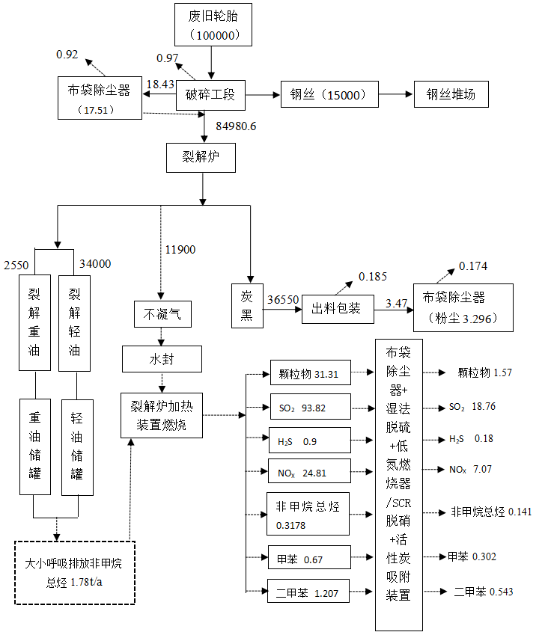  图2-1 项目物料平衡图（t/a）  5.2硫平衡  根据《废轮胎回转窑中试热解产物应用及热解机理和动力学模型研究》（闫大海浙江大学博士）、《废轮胎热解过程及产物特性试验研究》（戴贤明）等文献中对废轮胎原料组成的元素分析，废轮胎含硫量为1.61%，裂解过程不凝气中的S含量主要跟裂解温度有关，裂解温度越高进入不凝气中的S越多，低温裂解条件下约71.07%的S残留在炭黑中，约26.00%的S在裂解油中，约2.93%的S进入裂解不凝气中。  本项目原料废旧轮胎中的硫元素平衡情况见表2-10、硫平衡图见图2-2。  表2-10 本项目硫元素平衡表 单位：t/a  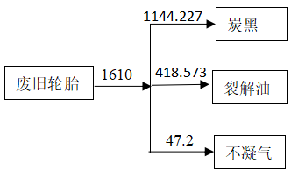  图2-2 项目硫平衡图（t/a）  5.3水平衡  （1）项目用水  本项目用水包括生活用水和生产用水、绿化用水及消防用水。生产用水中包括生产循环冷却水补水、脱硫设施补水、水封补水、车间地面冲洗水。  ①生产循环冷却水补水  生产循环冷却水为冷凝器循环冷却水补水，厂区建设1座容积为120m³的循环水池。据计算，本项目总循环水量约为100m³/d，补充水量按循环水量的4%计，则补充新鲜水量为4m³/d（1320m³/a），循环冷却水循环使用，无废水外排。  ②脱硫设施补水  本项目6台裂解炉共用1套废气处理设施，采用湿法脱硫工艺，根据项目初设资料可知，脱硫液循环量180m³/d，脱硫用水循环使用，不外排。类比同类型项目，每天脱硫补水量按5%计，尾气脱硫需补充新鲜水量为9.0m³/d（2970m³/a）。  ③水封补水  冷凝后的不凝气进入水封工序，在此过程中有少量未在冷凝器中液化的废气在水封中液化，不凝气经水封工序后进入热裂解炉加热装置作为燃料燃烧，水封作用是将管内外介质隔离，防止与氧气接触，达到防止气体泄漏的目的。水封为安全措施，循环使用，水封水中含有少量油，采用雾化喷嘴雾化后喷入热裂解炉加热装置燃烧处理，不外排，运营期视情况补水，补水量约为0.06m³/d（19.8m³/a）。  ④地面冲洗用水  项目车间冲洗面积按为6700m²计算，冲洗用水量约为4.02m³/d，1326.6m³/a排污系数按0.9核算，则地面冲洗废水排放量为3.62m³/d，1194m³/a，冲洗废水主要污染物为石油类、SS等。通过车间地漏通过管道排入新疆和润化工科技有限公司厂区现有已通过竣工环境保护验收的废水处理设施，经处理达标后排入园区污水处理厂处理。  ⑤生活给水系统  本项目劳动定员60人，参考《新疆维吾尔自治区生活用水定额》，生活用水量按照100L/人.d计算，生活用水量为6m³/d（1980m³/a）。  ⑥绿化给水系统  本项目绿化面积约2000m²。项目所在地降雨少，用水量按2L/m²·d计，则绿化用水量为4m³/d，合计为720m³/a。  （2）排水  本项目运营期产生的废水主要为生活污水。  1）生活污水  本项目生活用水量为6m³/d（1980m³/a），排水系数取0.8，则生活污水量为4.8m³/d（1548m³/a）。排入新疆和润化工科技有限公司厂区现有化粪池，经处理后，排入厂区现有废水处理设施，经处理达标后排入园区污水处理厂处理。  2）生产废水  冷却水排入循环水池，循环利用不外排；脱硫废水排污沉淀池，经沉淀处理，回用于脱硫设施，不外排。裂解工段油水分离器含油废水及水封含油废水经过高压雾化处理后，喷入热裂解炉加热装置燃烧室燃烧处理，不外排；车间地面冲洗水损耗量按10%核算，则地面冲洗废水约为3.62m³/d（1194.6m³/a），经管道排入新疆和润化工科技有限公司厂区现有废水处理设施，经处理达标后，排入园区污水处理厂处理。  本项目水平衡情况见表2-11、图2-3。  表2-11 本项目水平衡一览表 单位：m³/d  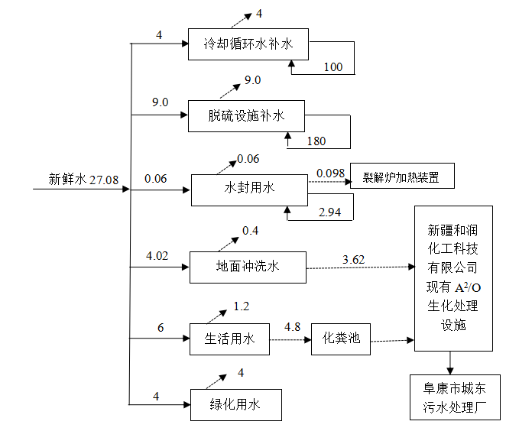  图2-3 项目水平衡图（m³/d）  6.公用工程  （1）给水  本项目用水包括生活用水和生产用水，其中生产用水包括生产循环冷却水补水、脱硫设施补水、车间地面冲洗废水。  项目生产循环冷却水用水量为100m³/d（33000m³/a），循环水新鲜水补充量为4m³/d（1320m³/a）；裂解炉加热装置燃烧废气采用湿法脱硫，用水量约180m³/d（59400m³/a），脱硫用水循环使用，无废水外排，燃烧废气脱硫设施新鲜水补充量为9.0m³/d（2970m³/a）；不凝气水封用水量为3m³/d（990m³/a），循环使用，此工段产生的少量含油废水，定期雾化后喷入热裂解炉加热装置燃烧室燃烧处置，水封用水补充量为0.06m³/d（18m³/a）；项目车间冲洗用水量约为4.02m³/d（1326.6m³/a）。  本项目生活用水量为6m³/d（1980m³/a）；项目区绿化面积约2000m²。用水量按2L/m²·d计，则绿化用水量为4m³/d，合计为720m³/a。  （2）排水  本项目运营期产生的废水主要为生活污水。  本项目生活用水量为6m³/d（1980m³/a），排水系数取0.8，则生活污水量为4.8m³/d（1548m³/a）。排入新疆和润化工科技有限公司厂区现有化粪池，及经预处理后，排入现有废水处理设施，经处理达标后，排入园区污水处理厂处理。  生产废水主要为循环冷却水和脱硫设施脱硫废水，冷却水排入循环水池，循环利用不外排；脱硫废水排污沉淀池，经沉淀处理，回用于脱硫设施，不外排；油水分离器及水封装置产生的少量含油废水，经高压雾化后喷入热裂解炉加热装置燃烧室燃烧处理，不外排；地面冲洗废水排放量按用水量的0.9核算为：3.62m³/d，1194m³/a，通过车间下水管道排入新疆和润化工科技有限公司厂区现有废水处理设施，排入园区污水处理厂处理。  - 供电  本项目用电依托园区电网。  - 供暖  本项目供暖由园区集中供热管网接入，满足本项目供暖需求。  - 交通  本项目交通依托条件较好，依托周边已修建的道路。  7、劳动定员及工作制度  本项目建成后，劳动定员60人，三班制，每班8h，年工作330天，均在厂区食宿，生活设施依托新疆和润化工科技有限公司厂区现有设施。  8、厂区平面布置  （1）总图布置设计规整紧凑，功能区划清楚，各功能区间衔接适当，物流顺畅，符合《工业企业总平面设计规范》（GB50187-2012）要求。总图布置综合考虑了建筑朝向、防火等因素的影响。  （2）厂内交通道路分布合理，设有2个出入口，可实现人流物流分离，利于厂内秩序和安全生产要求，各功能区间由道路间隔同时形成厂内道路网，各建筑之间留有足够的安全防护间距，便于检修和人员活动，一旦发生危险时利于消防、安全疏散。厂区平面布置符合安全生产的基本要求。  （3）厂内生产车间、噪声源安排相对集中，与厂边界均保持有较大距离，为实现厂界噪声达标创造了有利条件；生产线集中布置，方便生产管理。  项目总平面布置遵照国家颁布的现行的有关设计规范、规定及技术标准，按照联合集中，紧凑合理，留有发展用地的原则进行布置。从项目平面布置分析，本项目总图布置充分考虑了当地的气象条件，紧密结合了生产流程，因地制宜，使新建设施紧凑布置，少占地；考虑了公用工程的配套便利性，确保了各个生产单元间物料流向畅通，运距最短，效率最高，实现了厂内运输最佳经济合理性；节约投资同时满足防火、防爆、安全、卫生等有关规范要求，为生产创造有利条件，力求工艺流程顺畅，项目平面布置较为合理。  项目平面布置图见附图3。
  项目组成 |  |  | 工程内容及规模 | 备注
  主体  工程 | 废旧轮胎堆场 |  | 建筑面积10046m²，用于原料废旧轮胎的存放 | 新建
  主体  工程 | 生产厂房 |  | 主要包括：破碎单元3480m²，安装3套破碎装置；  热解单元2257m²，安装6套一体式热裂解炉；分馏单元476m²，安装有进料装置、分离器顶冷凝器各6套，分离器底冷却器3套、脱硫单元432m²，安装脱硫设施1套、槽区450m²，钢结构，一层。 | 新建
  储运工程 | 粗炭黑和胶粒储存仓 |  | 钢结构，一层，建筑面积1004m² | 新建
  储运工程 | 成品炭黑库 |  | 钢结构，一层，建筑面积700m² | 新建
  储运工程 | 钢丝打包库 |  | 钢结构，一层，建筑面积260m² | 新建
  储运工程 | 储油罐 |  | 重油储罐2个（1个100m³立式、1个5m³卧式）、轻油立式储罐2个，均为250m³ | 新建
  辅助  工程 | 配电室 |  | 砖混结构，建筑面积470m² | 新建
  辅助  工程 | 中控室 |  | 砖混结构，建筑面积260m² | 新建
  辅助  工程 | 化验室 |  | 砖混结构，建筑面积50m² | 新建
  辅助  工程 | 循环水站 |  | 120m² | 新建
  辅助  工程 | 办公楼 |  | 依托新疆和润化工科技有限公司厂区已建1栋综合办公楼，位于厂区东北侧，主要用于日常办公及员工食宿。 | 依托现有工程
  公用  工程 | 供水 | / | 用水由新疆和润化工科技有限公司厂区现有供水管网接入。 | 新建
  公用  工程 | 供电 | / | 由阜康产业园10kV变电站接入，厂区新建一座变配电室 | 新建
  公用  工程 | 供暖 | / | 项目采暖为园区集中供热 | 新建
  环保工程 | 废气 | 轮胎破碎工序 | 布袋除尘器+15m高排气筒排放DA001 | 新建
  环保工程 | 废气 | 启炉废气、热裂解炉加热装置燃烧废气 | 布袋除尘器+湿法脱硫+低氮燃烧器/SCR脱硝+活性炭吸附装置+15m高排气筒排放DA002 | 新建
  环保工程 | 废气 | 炭黑加工粉尘 | 布袋除尘器+15m高排气筒排放DA003 | 新建
  环保工程 | 废气 | 储油罐大小呼吸废气 | 经收集装置收集后送至热裂解炉加热装置，燃烧处理 | 新建
  环保工程 | 废水 | 生活  污水 | 排入新疆和润化工科技有限公司厂区现有废水处理设施，经处理达标后排入园区水处理厂。 | 依托现有工程
  环保工程 | 废水 | 车间地面清洗废水 | 排入新疆和润化工科技有限公司厂区现有已废水处理设施，经处理达标后排入园区水处理厂。 | 依托现有工程
  环保工程 | 废水 | 脱硫  废水 | 经沉淀池处理后，循环利用 | 新建
  环保工程 | 废水 | 冷却循环水 | 排入循环水池，循环利用 | 新建
  环保工程 |  | 油水分离器含油废水 | 雾化后喷入热裂解炉加热装置燃烧处理 | 新建
  环保工程 |  | 水封  废水 | 定期雾化后喷入热裂解炉加热装置燃烧处理 | 新建
  环保工程 | 固废 |  | 生活垃圾设置垃圾收集设施，集中收集后交由环卫部门统一清运处置；一般固废集中收集后外售处理； | 新建
  环保工程 |  |  | 危险废物集中收集于新疆和润化工科技有限公司厂区现有危废暂存间（50m²），委托有资质单位处置； | 依托现有工程
  环保工程 | 噪声 |  | 选用低噪声设备，高噪声设备设置减震台，安装时采取橡胶减震垫等措施、厂房隔音等措施降噪 | 新建
  环保工程 | 生态 |  | 绿化面积2000m² | 新建
  临时工程 | 供水 |  | 施工期用水由新疆和润化工科技有限公司厂区现有供水管线接入。 | 依托现有工程
  临时工程 | 供电 |  | 施工期用水由新疆和润化工科技有限公司厂区现有供水管线接入。 | 依托现有工程
  临时工程 | 施工废水 |  | 隔油池、化粪池 | 新建
  临时工程 | 施工废气 |  | 洒水降尘，防风抑尘网苫盖 | 新建
  临时工程 | 施工固废 |  | 生活垃圾集中收集，由园区环卫部门统一清运处理 | 新建
  临时工程 |  |  | 按有关管理要求及时清运出场并进行处置 | 新建
  项目 | 单位 | 标准值 | 项目 | 单位 | 标准值
  外观 | / | 黑色粉末 | 吸油值 | mL/100g | ≥70
  灰分 | % | ≤18.5 | pH | / | ≥6.0
  吸碘值 | mg/g | ≥8 | 粒度  （0.045mm 通过率） | % | 100
  含水率 | % | ≤3 | - | - | -
  序号 | 项目 | F-D1 | F-D2 | F-R4
  1 | 运动粘度/（mm²/s）  40℃  100℃ | ＞5.5  - | ＞5.5~24.0  - | -  ＞50~185
  2 | 闪点/℃不低于  闭口  开口 | 55  -- | 60  -- | --  120
  3 | 硫含量（质量分数）） | 1.0 | 1.5 | 2.5
  4 | 水和沉淀物（体积分数）/%不大于 | 0.5 | 0.5 | 3.0
  5 | 灰分（质量分数）%不大于 | 0.05 | 0.10 | 报告
  6 | 密度（20℃）/（kg/m³）ª | 851.3 | 929.9 | 1025.7（50℃）
  a根据《废轮胎裂解油品分析及深加工方案研究》（刘囡男，中科钢研节能科技有限公司，中国轮胎资源综合利用CTRA，2016年第10期）。
  组分 | 氢气 | 甲烷 | 乙烷 | 丙烷 | 丙烯 | 异丁烷 | 反丁烯 | 氮气
  百分比 | 21.79 | 26.04 | 7.98 | 5.60 | 5.39 | 2.04 | 0.70 | 1.22
  组分 | 正丁烷 | 正异丁烯 | 顺丁烯 | 正戊烷 | 异戊烷 | CO₂ | CO | 其他
  百分比 | 1.24 | 14.89 | 0.46 | 0.33 | 0.41 | 7.44 | 2.39 | 2.08
  序号 | 设备名称 | 参数 | 单位 | 数量 | 备注
  热裂解系统
  1 | 一体式热裂解炉 | / | 套 | 6 | /
  破碎系统
  1 | 破碎装置 | / | 套 | 3 | /
  分馏系统
  1 | 进料装置 | / | 套 | 6 | /
  2 | 分离器 | / | 套 | 6 | /
  3 | 分离器顶冷凝器 | / | 套 | 6 | /
  4 | 分离器底冷却器 |  | 套 | 3 | /
  5 | 自动化控制部件 |  | 套 | 1 | /
  6 | 热裂解炉加热装置燃烧废气处理设施 |  | 套 | 1 | /
  7 | 倒油泵 |  | 套 | 4 | /
  8 | 储油罐 |  | 个 | 4 | /
  炭黑造粒系统
  1 | 炭黑造粒装置 | / | 套 | 3 | /
  循环水系统
  2 | 冷却循环水站 | / | 套 | 1 | /
  3 | 脱硫废水沉淀装置 | / | 套 | 1
  序号 | 主要生产单元 | 产污设施 | 设备参数 | 单位 | 数量 | 备注
  1 | 破碎系统 | 破碎装置 | 处理能力：5t/h | 套 | 3 | /
  2 | 热裂解系统 | 一体式热裂解炉 | 处理能力：2.0t/h | 套 | 6 | /
  3 | 冷却 | 冷凝器 | 用水量：/m³/h | 套 | 6 | /
  4 | 油气分离 | 热裂解油交换器 | 换热面积/m² | 套 | 6 | /
  5 | 炭黑造粒系统 | 炭黑造粒装置 | / | 套 | 3 | /
  6 | 循环水系统 | 冷却循环水站 | / | 套 | 1 | /
  7 | 热裂解炉加热装置燃烧废气处理设施 | 脱硫废水沉淀装置 | 处理能力：7.5m³/h | 套 | 1 | /
  8 | 废水处理 | 废水处理设施 | 处理能力：1.5m³/h | 套 | 1 | /
  序号 | 名称 | 年耗量 | 存储情况 | 来源 | 备注
  1 | 废旧轮胎 | 10万t/a | 汽车运输，堆放于废旧轮胎库房 | 外购 | /
  2 | 石灰石 | 250t/a | 20m³料仓 | 外购 | CaCO₃＞91%
  3 | 活性炭 | 15t/a | 袋装，储存于尾气处理装置区域化学品存放区 | 外购 | /
  4 | 催化剂 | 4t/次 | 供应厂直接供给，不在厂区贮存 | 外购 | /
  5 | 天然气 | 2400m³ | 和润煤焦化深加工项目管道接入 | / | /
  6 | 电 | 1600万kW·h | 园区电网接入 | / | /
  7 | 水 | 23336m³/a | 园区供水管网接入 | / | /
  元素名称 | C | H | O | N | S | 合计
  含量（%） | 82.77 | 7.75 | 7.5 | 0.73 | 1.25 | 100
  工业分析 | 水分 | 挥发分 | 固定碳 | 灰分 | 蒸发量 | 合计
  含量（%） | 1.14 | 62.24 | 4.34 | 32.28 | 34.9MJ/KG | 100
  输入量t/a |  | 输出量t/a
   |  | / | 产生量 | 去除量 | 排放量
  废旧轮胎 | 100000 | 裂解油 | 36548.22 | / | /
  废旧轮胎 | 100000 | 钢丝 | 15000 | / | /
  废旧轮胎 | 100000 | 炭黑 | 36546.345 | / | /
  废旧轮胎 | 100000 | 不凝气 | 11728.376 | / | /
  / | / | 非甲烷总烃 | 0.3178 | 0.1768 | 0.141
  / | / | 有组织炭黑粉尘 | 3.47 | 3.296（产品） | 0.174
   |  | 无组织炭黑粉尘 | 0.185 | 0 | 0.185
  / | / | 破碎工段有组织颗粒物 | 19.4 | 17.51（回用） | 0.92
  / | / | 破碎工段无组织颗粒物 | 0.97 | 0 | 0.97
  / | / | 热裂解工段有组织颗粒物 | 31.31 | 29.74 | 1.57
  / | / | 热裂解工段有组织二氧化硫 | 93.82 | 75.06 | 18.76
  / | / | 热裂解工段有组织硫化氢 | 0.9 | 0 | 0.9
  / | / | 热裂解工段有组织氮氧化物 | 24.81 | 17.74 | 7.07
  / | / | 热裂解工段有组织甲苯 | 0.67 | 0.368 | 0.302
  / | / | 热裂解工段有组织二甲苯 | 1.207 | 0.664 | 0.543
  总计 | 100000 | / | 100000 | 144.554 | 31.535
  输入系统物料 |  |  |  | 输出系统物料
  名称 | 消耗量 | 含硫率 | 硫含量 | 名称 | 产生量 | 产品含硫量 | 含硫率
  废旧轮胎 | 10万 | 1.61% | 1610 | 炭黑 | 36550 | 1144.227 | 3.131%
   |  |  |  | 裂解油 | 36550 | 418.573 | 1.145%
   |  |  |  | 不凝气 | 11900 | 47.2 | 0.397%
  合计 | / | / | 1610 | 合计 | / | 1610 | /
  序号 | 用水环节 | 用水量 |  | 排水量 |  |  | 备注
  序号 | 用水环节 | 新水量 | 循环水量 | 排水量 | 损耗 | 回用 | 备注
  1 | 冷凝器循环冷却补水 | 4 | 100 | 0 | 4 | 100 | /
  2 | 脱硫补水 | 9.0 | 180 | 0 | 9.0 | 180 | /
  3 | 水封补水 | 0.06 | 2.94 | 0 | 0.06 | 2.94 | 定期喷入裂解炉燃烧处理，约0.098
  4 | 地面冲洗水 | 4.02 | 0 | 3.62 | 0.4 | 0 | /
  5 | 办公生活用水 | 6 | 0 | 4.8 | 1.2 | 0 | /
  6 | 绿化用水 | 4 | 0 | 0 | 4 | 0 | /
  合计 |  | 27.08 | 282.94 | 8.42 | 18.66 | 282.94 | /
工艺流程和产排污环节 | 1.施工期  施工期间平整场地、建筑物建设、设备安装等，不可避免地对项目区所在地周围环境产生一定的影响。施工期主要是产生噪声、扬尘、固体废弃物（生活垃圾、建筑垃圾）等。  图2-4 施工期工艺流程及产污环节分析  建设过程中的挖掘、堆放、清运、回填和场地平整等过程会造成生态破坏；建筑材料水泥、白灰、砂子以及土方等在其装卸、运输、堆放、车辆来往、施工垃圾及时清运等过程均会产生扬尘污染、机械尾气；各种施工机械设备运行时会产生噪声。  2.运营期  2.1生产工艺流程  裂解炉采用炉外加热、缺氧热裂解工艺操作，炉体密闭，在生产过程中确保气体不外泄，提高热裂解效率，同时从根本上消除了生产过程中由于气体外泄而引起的安全隐患和二次污染，生产工艺流程图见下图；  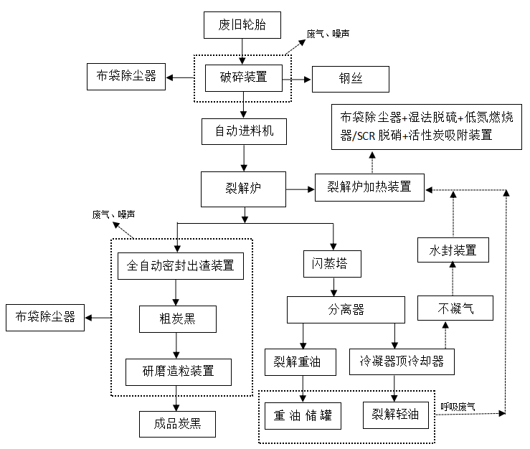  图2-5 运营期工艺流程及产污环节分析  2.2工艺流程简述  （1）原料的储存  本项目所用废轮胎均为干净轮胎，厂内不设清洗工序。因此不存在表面泥沙引起的扬尘，仅有极少量轮胎表面的灰尘，搬运过程中呈无组织排放。  （2）破碎/筛分  首先将洁净废旧轮胎运送至破碎机将轮胎撕碎成≤8cm块状，破碎装置辊筒外有一滚筛网，使合格的胶块落下，不合格的胶块由滚筛网带回辊筒上重新进行破碎。将胶块经皮带输送投入到钢丝挤出机中，能够将橡胶块处理成约15mm的橡胶颗粒，作为裂解原材料。该设备同时配备磁选设备，能将钢丝和橡胶颗粒分离。  分离后的钢丝装袋作为副产品出售，磁选后的胶粉由传输带传送至高位封闭料仓待用。因本项目原料废轮胎中纤维量极少，约占橡胶总量的千分之一，对产品品质无影响，故工艺中无须设置风选设施分离纤维。该工序将产生粉尘、噪声。  原料在破碎筛分过程中会产生少量粉尘，项目破碎筛分工段采用封闭设备，设备上部与集气罩相连，粉尘经集气罩收集后进入脉冲袋式除尘器，经处理后15m排气筒排放（DA001）。  （3）上料  高位封闭料仓经螺旋输送机通过管道送入回转式低温热解炉前端上料机，上料机由PLC控制器分批次计量加入裂解炉内，该过程为全封闭式输送，主要的污染物为噪声。  （4）裂解  ①本项目裂解装置为连续式，投料完成后，锁紧炉门、开启裂解反应釜，使之处于向进料口方向旋转，转速0.4r/min。开启燃烧器油路闸阀，燃烧器点火，第一次点火采用天然气作为燃料供热，缓慢升温，启动引风机，调整好风力，打开分气包排空阀。应急停机时，将会打开该阀门进行裂解炉泄压，排出废气，该废气送至热裂解炉加热装置进行燃烧，燃烧废气送至布袋除尘器+湿法脱硫+低氮燃烧器/SCR脱硝+活性炭吸附装置处理，处理达标排放，防止污染环境。  当温度升至100℃时，开启循环水冷却系统，关闭分汽包排空阀。这时不凝气开始产生，此时注意燃气喷枪的火焰状态，随时观察裂解炉内温度、压力指示。此时废旧轮胎开始大量吸热，热解反应过程逐渐开始，不凝气、裂解油开始产生。项目采用炉外加热工艺，即燃烧通过裂解炉下部的加热装置内完成，不直接与轮胎接触。  ②继续升温，温度在100℃～350℃时，裂解产生裂解油气，进入闪蒸塔闪蒸，再进入分离器，分离出重油，重油由管道送至重油储罐，轻质部分裂解气则进入冷凝器顶冷却器，分离出轻油，进入裂解轻油储罐。不凝气进入水封装置，然后通过管道进入热裂解炉加热装置燃烧室，为裂解工艺供热。  ③裂解炉内温度在350℃～400℃时稳定产气，炉内压力为常压。整个裂解过程温度控制在420℃以下，正常的生产压力为常压。不凝气燃烧后的废气采用布袋除尘器+湿法脱硫+低氮燃烧器/SCR脱硝+活性炭吸附装置处理后，经15m排气筒排放（DA002）  （5）燃料投加方式和路径  裂解炉涉及的燃料种类为3种，分别是启炉用天然气、不凝气以及含油废液。  1）天然气：投加方式是由天然气管网接入，仅启炉时使用。  2）不凝气：裂解过程产生的不凝气全部供裂解炉作为燃料使用。  3）含油废水：含油废水经雾化器雾化后，喷入裂解炉加热装置燃烧室，燃烧处理。  本项目启炉时采用天然气；待裂解炉运行稳定，不凝气稳定产生后，即逐步停止供给天然气，采用不凝气作为燃料，通过裂解炉加热装置燃烧室进行燃烧供热；裂解炉加热装置燃烧室燃烧火焰温度为1600℃，燃烧过程通过鼓风机通入空气，使燃料能够得到充分燃烧。燃烧产生的热对裂解炉外壁进行加热，热量通过裂解釜钢制材料外壁传至内部，从而对裂解炉内部废旧轮胎进行加热。加热过程通过检测可燃气干烟气温度来控制加热装置燃烧室燃料燃烧量即燃烧强度，从而控制裂解釜加热温度。  （6）炭黑出料  采用集中真空风运除渣系统进行出料，该系统主要应用了粉体气力输送原理，炉内炭黑通过出渣器引出到底下预埋的风管中，启动风力输送系统，炭黑经管道通过多管旋风除尘器进入下部灰斗，部分含有炭黑粉尘的气体，进入布袋除尘器，经处理后通过15m（DA003）。  该工序全程在封闭管道内，避免无组织粉尘的外排，主要污染物为有组织排放的粉尘和噪声  （7）炭黑加工、包装  1）上料  炭黑经封闭管道进入炭黑磨主机。该工序主要为噪声。  2）加工  炭黑由螺旋输送机送至主机磨腔，在主机内部磨腔作用下受到挤压、研磨而被粉碎，粉碎后的物料在风力的作用下吹向选粉机进行分选，分选后的合格物料经管道进入脉冲袋式除尘器并送至炭黑料仓，未达到细度要求的物料重新回到主机再次研磨。该工序全程在管道和设备内，主要为噪声和有组织粉尘。  3）打包  成品炭黑包装采用真空打包机包装，利用真空室和供料装置之间压力差吸入真空室内包装袋中，实现了在密封真空状态下对粉体进行包装，可以完全解决体积大比重轻的粉体包装污染的问题，全程自动化操作，具有包装速度快、计量准确、粉尘产生量少。包装过程会产生少量的无组织炭黑粉尘，采用集气罩收集，废气并入袋式除尘器处理。  本项目各工序均在密闭车间内进行，破碎筛分工段采用封闭设备：裂解炉炉体真空密闭：炭黑除渣采用真空风运除渣系统，全程在封闭管道内进行：炭黑加工机包装均由封闭管道及封闭设备内进行，各物料输送管道均为密闭管道。  2.3产污环节  （1）废气  本项目产生的废气主要有：轮胎破碎筛分产生的粉尘、裂解炉加热装置燃烧废气、炭黑研磨深加工及打包过程产生的炭黑尘、厂区油品储罐的呼吸废气。  （2）废水  项目裂解炉加热装置燃烧废气采用湿法脱硫，脱硫设施用水循环使用，无废水外排；循环冷却水循环使用，不外排；油水分离器和水封装置含油废水，经雾化后喷入裂解炉加热装置燃烧室燃烧处理，不外排；车间地面冲洗废水，通过管道排入新疆和润化工科技有限公司厂区现有废水处理设施，经处理后排入园区水处理厂。  项目区生活污水排入新疆和润化工科技有限公司厂区现有化粪池，经处理后，排入废水处理设施，经处理后排入园区水处理厂。  （3）噪声  本项目噪声主要来源于裂解炉、油泵、水泵、风机等设备产生的设备噪声。  （4）固体废物  本项目产生的固体废物主要为：储油罐每3年定期清罐产生的清罐废物、废机油及废油桶、烟气脱硫过程中产生的脱硫石膏、裂解废气处理过程中产生的废活性炭、脱硝装置产生的废催化剂及其他废包装、职工生活垃圾、含油废手套和废抹布。  本项目产污环节见表2-12。  表2-12 产污环节一览表
  产污类型 | 生产装置 | 产区工序 | 主要污染因子 | 排放方式
  废气 | 裂解系统 | 热裂解工段 | NOx、SO₂、烟尘、H₂S、非甲烷总烃、甲苯、二甲苯 | 有组织
  废气 | 破碎筛分工段 | 破碎工段 | 颗粒物 | 有组织
  废气 | 出料及包装系统 | 出料及包装过程 | 炭黑粉尘 | 有组织
  废气 | 油品储罐 | 储罐大小呼吸 | 非甲烷总烃 | 有组织
  废水 | 冷却装置 | 冷却工序 | SS | 循环利用
  废水 | 脱硫装置 | 脱硫工艺 | COD、SS | 循环利用
  废水 | 水封装置 | 水封工序 | SS、石油类等 | 循环利用、定期雾化后喷入裂解炉燃烧
  废水 | 裂解装置 | 裂解油分离装置 | SS、石油类等 | 喷入裂解炉
  废水 | 车间地面冲洗 | 车间地面冲洗 | SS、石油类 | 间接排放
  废水 | 办公生活 | 生活污水 | COD、NH₃-N、BOD | 间接排放
  固体废物 | 废气处理设施 | 废气处理 | 废活性炭 | 暂存于危废暂存间，委托有资质单位处置，不外排
  固体废物 | 油品储罐 | 每3年清罐 | 含油废渣 | 暂存于危废暂存间，委托有资质单位处置，不外排
  固体废物 | 生产设备检修 | 设  检修 | 废机油及废油桶 | 暂存于危废暂存间，委托有资质单位处置，不外排
  固体废物 | 废气脱硫装置 | 尾气脱硫 | 脱硫石膏 | 外售综合利用
  固体废物 | 废气脱硝装置 | 尾气脱硝 | 废催化剂 | 2-3年更换1次，更换后由处置单位直接拉运处置，不在厂区贮存
  固体废物 | 含油废手套、抹布 | 设备检修 | 含油废手套、抹布 | 集中收集，由环卫部门统一清运处置
  固体废物 | 办公生活 | 生设施 | 生活垃圾 | 集中收集，由环卫部门统一清运处置
  噪声 | 生产设备 | 设备噪声 | 等效连续A声级 | /
与项目有关的原有环境污染问题 | 1.原有污染物产排放情况  1.1现有工程基本情况  新疆和润化工科技有限公司原名“新疆宝舜化工科技有限公司”，于2011年6月注册成立，由位于河南安阳的宝舜科技股份有限公司投资兴建。厂址位于新疆阜康产业园区中区，厂址中心点地理坐标为E88º22´56″，N44º06´32″。  现有项目主要建设内容情况见表2-13。  表2-13 现有项目建设内容一览表  现有项目环保手续执行情况见表2-14。  表2-14 现有工程环保手续执行情况  新疆和润化工科技有限公司厂区现有工程污染物排放现状：  根据新疆和润化工科技有限公司2022年半年度自行监测报告可知：  （1）大气污染  现有工程废气主要为有组织废气和无组织废气。  有组织废气包括加热炉燃烧废气（包括焦油蒸馏管式炉燃烧废气、工业萘精馏管式炉燃烧废气、改质沥青闪蒸管式炉燃烧废气、沥青滞留塔燃烧废气）、2台12t/h燃气蒸汽锅炉废气、有机热载体炉燃烧废气（包括1台2MW和1台4.7MW有机热载体炉）。  无组织废气主要为罐区大小呼吸废气、装置区管道及阀门跑冒滴漏废气。  1）有组织废气  2MW有机热载体炉排气筒排口颗粒物最大排放浓度为3.2mg/m³、二氧化硫最大排放浓度为小于检出限、氮氧化物最大排放浓度为39mg/m³，林格曼黑度＜1，排气筒高度为30m，均满足《锅炉大气污染物排放标准》（GB13271-2014）标准要求。  焦油蒸馏管式炉排气筒排口颗粒物最大排放浓度为1.5mg/m³、二氧化硫排放浓度低于检出限、氮氧化物最大排放浓度为64mg/m³，排气筒高度为35m，均满足《石油化学工业污染物排放标准》（GB31571-2015）标准要求。  工业萘管式炉排气筒排口颗粒物最大排放浓度为2.6mg/m³、二氧化硫排放浓度低于检出限、氮氧化物最大排放浓度为73mg/m³，排气筒高度为15m，均满足《石油化学工业污染物排放标准》（GB31571-2015）标准要求。  改质沥青闪蒸管式炉排气筒排口颗粒物最大排放浓度为2.3mg/m³、二氧化硫排放浓度低于检出限、氮氧化物最大排放浓度为61mg/m³，排气筒高度为30m，均满足《石油化学工业污染物排放标准》（GB31571-2015）标准要求。  沥青滞留塔排气筒排口颗粒物最大排放浓度为2.4mg/m³、二氧化硫、氮氧化物排放浓度低于检出限，排气筒高度为30m，均满足《石油化学工业污染物排放标准》（GB31571-2015）标准要求。  1#供热锅炉排气筒排口氮氧化物最大排放浓度为46mg/m³，2#供热锅炉排气筒排口氮氧化物最大排放浓度为45mg/m³，排气筒高度为15m，氮氧化物排放浓度满足自治区2022年度秋季大气污染防治“冬病夏治”工作，燃气锅炉氮氧化物小于50mg/m³限值要求。  根据新疆和润化工科技有限公司验收监测报告可知：4.7MW有机热载体炉排气筒排口苯、苯并【a】芘、酚类最大排放浓度均低于检出限，排放浓度均满足《石油化学工业污染物排放标准》（GB31571-2015）要求；颗粒物最大排放浓度为4.1mg/m³、二氧化硫最大排放浓度为29mg/m³、氮氧化物最大排放浓度为95mg/m³、烟气黑度＜1级，排放浓度均满足《锅炉大气污染物排放标准》（GB13271-2014）要求；沥青烟最大排放浓度为4.0mg/m³，最大排放速率为1.96×10⁻²kg/h，排放浓度及排放速率均满足《大气污染物综合排放标准》（GB16297-1996）要求；硫化氢最大排放速率为0.000112kg/h、氨最大排放速率为0.0294kg/h、臭气浓度最大值为1303，均满足《恶臭污染物排放标准》（GB14554-93）要求；非甲烷总烃最大排放浓度为3.03mg/m³，最大排放速率为0.214kg/h，排放浓度及排放速率均满足《大气污染物综合排放标准》（GB16297-1996）要求。排气筒高度为25m满足《锅炉大气污染物排放标准》（GB13271-2014）要求。  2）无组织废气  厂界无组织非甲烷总烃排放浓度最大值为0.68mg/m³，苯排放浓度均小于0.0015mg/m³，颗粒物排放浓度最大值为0.269mg/m³，苯并【a】芘排放浓度均小于1.3ng/m³，均满足《石油化学工业污染物排放标准》（GB31571-2015）表7企业边界大气污染物浓度限值。硫化氢排放浓度均小于0.005mg/m³，氨排放浓度最大值为0.11mg/m³，臭气浓度排放浓度最大值为＜10，均满足《恶臭污染物排放标准》（GB14554-1993）中表1恶臭污染物厂界标准值二级新改扩建排放限值；酚类化合物排放浓度均小于0.03mg/m³，满足《大气污染物综合排放标准》（GB16297-1996）要求。  （2）废水污染  现有工程废水主要为生活废水和生产废水。  根据新疆和润化工科技有限公司2022年第四季度自行监测报告可知：  废水处理设施出口悬浮物、化学需氧量、五日生化需氧量、苯酚最大日均排放浓度均满足《污水综合排放标准》（GB8978-1996）三级指标，挥发酚、总氰化物、硫化物、苯、氟化物、多环芳烃、苯胺类最大日均排放浓度均满足《石油化学工业污染物排放标准》（GB31571-2015）表1间接排放限值要求，排入园区下水管网。氨氮、石油类最大日均排放浓度均满足《污水排入城镇下水道水质标准》（CJ343-2015）B级标准  （3）噪声污染  根据新疆和润化工科技有限公司2022年第四季度自行监测报告可知：厂界昼间噪声范围为50～52dB（A），夜间噪声范围为48～49dB（A），厂界昼夜间噪声均满足《工业企业厂界环境噪声排放标准》（GB12348-2008）中的3类标准限值。  （4）土壤污染  根据验收监测期间土壤监测数据可知：装置区、罐区、厂界外东侧、厂界外西侧、厂界外南侧各污染物检测结果均满足《土壤质量环境建设用地土壤污染风险管控标准（试行）》（GB36600-2018）表2中建设用地土壤污染风险筛选值要求。  （5）固废污染  现有工程产生的固体废物包括一般固废、危险废物、生活垃圾。  1）一般固废  现有项目产生的一般固废为碳酸钙，产生量约50t/a，外售给新疆诚宇能源有限公司。  2）危险废物  现有项目产生的危险废物为焦油渣、工艺废水处理站污泥、废洗油、塔底沉淀挂壁沥青渣。  焦油渣为煤焦油预处理工段脱渣产生，产生量约10t/a，废物类别为HW11精（蒸）馏残渣，废物代码为252-005-11，交由新疆金派环保科技有限公司进行处置。  工艺废水污水处理站污泥产量约3t/a，废物类别为HW39含酚废物，废物代码为261-070-39，交由新疆金派环保科技有限公司进行处置。  本项目检修期间的危险废物为塔底沉淀挂壁沥青渣，废物类别为HW11精（蒸）馏残渣，废物代码为252-005-11，现阶段加工10万吨焦油大检修一次，每次检修产生量为1吨，交由新疆金派环保科技有限公司进行处置。  本项目产生的危险废物统一暂存在危废暂存间内，该危废暂存间地面防渗、双门双锁、四周防渗围挡，并配套了危废记录本、标识标牌。  废洗油产生量约为500t/a，进入煤焦油加工原料回用。  3）生活垃圾  生活垃圾在厂区内集中收集后，由园区市政环卫部门统一处理。  现有项目固废排放及处置情况见表2-15。  表2-15 固体废物产生情况及治理措施  （6）现有工程采取的风险防范措施  根据新疆智管家环保科技有限公司编制的《环境监理工作总结报告》：本项目危险废物煤焦油储罐区属于重点防渗区，防渗材料采用长丝无纺土工布（规格不宜小于600g/m²）+2mm厚HDPE防渗膜（渗透系数不大于1.0×10⁻¹²cm/s）+长丝无纺土工布（规格不宜小于600g/m²）。接缝处等细部构造采取防渗处理。采用严格防渗、防腐和防爆措施，罐区周围设置具有强防渗性的围堰和集水沟。2个500m³沥青中间槽、2个1000m³沥青成品槽，罐内全部进行了防渗处理，对罐区采用防渗膜及土工布铺设，防渗膜及土工布指标均符合标准规定和设计要求。防渗施工做法如下：基础平面夯实—人工修整—长丝无纺土工布铺设（600g/m²）—铺2.0mm厚HDPE膜—接缝焊接—长丝无纺土工布（600g/m²）—500中粗砂垫层—100沥青砂绝缘层压实。厂区内还建有50平方米混凝土结构危险废物暂存间，内部浇筑30cm厚的混凝土进行防渗、防雨及防风设置，用分区设置，设置有危险废物渗滤液导排管线和收集池（2m³）；安装防爆照明、通风系统、监控系统、双人双锁管理。厂区设置有容积为5040m³事故池。  定期开展应急演练，加强运营期企业环境风险管理，严格操作规程，做好运行记录，定期进行检修，发现隐患及时处理，将环境风险事故发生概率降到最低，确保环境风险可控。日常运行中加强了防渗设施的日常维护，未出现破损的防渗设施，确保防渗设施牢固安全，并加强隐蔽工程泄漏检测。  （7）应急预案  新疆宝舜化工科技有限公司已于2020年5月17日在昌吉州生态环境局阜康市分局备案，备案编号：652302-2021-009-M。  现有工程“三废”产排情况见下表2-16。  表2-16 现有工程运行期“三废”产排污情况汇总表  2.主要环境问题  经现场踏勘和竣工环境保护验收等相关材料，存在的主要环境问题为：  厂区现有2台燃气锅炉，1台安装了低氮燃烧器，另1台备用燃气锅炉未安装低氮燃烧器。  整改措施：  对另1台燃气锅炉加装低氮燃烧器；运营期确保氮氧化物排放浓度满足“冬病夏治”氮氧化物小于50mg/m³限值要求。
  工程  组成 | 名称 | 实际建设内容 | 运行特性
  主体  工程 | 煤焦油预处理 | 原料煤焦油脱渣、质量均匀化、脱水工序 | 高、中低温焦油加工共用
  主体  工程 | 煤焦油蒸馏  洗涤 | 包含一段蒸发、二段蒸发、三混馏分切取等工序，主要设备有一段蒸发器、二段蒸发器、馏分塔，三混馏分洗涤采用碱液连洗工艺。 | 高、中低温焦油加工共用一段蒸发器和馏分塔，中低温焦油加工时段停用二段蒸发器，停用馏分洗涤工序。
  主体  工程 | 改质沥青生产 | 包含沥青改质、沥青烟气洗涤两个工序，主要设备有沥青闪蒸塔、沥青滞留塔、烟气洗涤塔等。对原有工程工艺管线进行调整，替换现有一台沥青滞留塔，新增沥青中间槽2座，沥青成品槽2座，替换现有沥青换热器、沥青气化器、闪蒸油冷却器和部分沥青泵；沥青冷却系统现已停用，不在本次验收范围内。 | 高、中低温焦油加工共用沥青闪蒸塔和沥青烟洗涤塔，中低温焦油加工时段停用沥青滞留塔。
  主体  工程 | 工业萘精馏 | 工业萘蒸馏采用单炉双塔差压蒸馏工艺，包括萘油脱酚、工业萘精馏等工序，工业萘转鼓结晶工序现已停用，不在本次验收范围内 | 中低温焦油加工时段停用
  辅助  工程 | 工艺外管 | 衔接管线及桥架。 | 高、中低温焦油加工共用
  辅助  工程 | 循环冷却水系统 | 1250m³/h循环冷却水站 | 高、中低温焦油加工共用
  公用  工程 | 给水 | 给水引自园区给水管网，建设了原水处理系统、生活给水系统、生产给水系统、全厂循环水系统、消防水系统 | 高、中低温焦油加工共用
  公用  工程 | 排水 | 建设了生产污水排水系统、清净下水系统、雨水排水系统 | 高、中低温焦油加工共用
  公用  工程 | 供电 | 一座变配室、供电及照明系统 | 高、中低温焦油加工共用
  公用  工程 | 供汽、生活用热 | 2台12t/h燃气蒸汽锅炉 | 高、中低温焦油加工共用
  公用  工程 | 生产供热 | 焦油蒸馏管式炉、改质沥青闪蒸管式炉、工业萘精馏管式炉、沥青滞留塔加热器 | 高、中低温焦油加工共用，中低温焦油加工时段停用工业萘精馏管式炉和沥青滞留塔加热器
  公用  工程 | 供气 | 7.2km焦炉煤气输气管道 | 高、中低温焦油加工共用
  公用  工程 | 电信 | 全厂电信系统 | 高、中低温焦油加工共用
  公用  工程 | 办公室及宿舍 | 全厂自动化控制、办公等 | 高、中低温焦油加工共用
  公用  工程 | 其他 | 厂区道路、绿化等 | 高、中低温焦油加工共用
  环保  工程 | 废气处理设施 | 馏分洗涤分解塔与酚油回流槽共用1套洗油吸收塔，酚油回流槽、原料槽区、中间槽区、成品槽区、废水脱酚装置、闪蒸高置槽废气先分别经各自的洗油吸收装置进行处理，然后经中间槽区新建共洗塔洗油吸收后导入4.7MW有机热载体炉焚烧+25m高排气筒排放，2MW有机热载体炉采用净化后的焦炉煤气为燃料，经低氮燃烧后废气由20m高排气筒排放；焦油蒸馏管式炉、工业萘精馏管式炉、改质沥青闪蒸管式炉、沥青滞留塔采用净化后的焦炉煤气为燃料，废气分别由4根15m高排气筒排放；备用锅炉采用净化后的焦炉煤气为燃料，废气由1根20m高排气筒排放；在用锅炉废气经低氮燃烧后由1根20m高排气筒排放； | 高、中低温焦油加工共用，中低温焦油加工时段停用工业萘精馏管式炉和沥青滞留塔加热器，不产生废气
  环保  工程 | 废水处理设施 | 废水脱酚装置，15m³/hA²/O污水生化处理站；生活污水经化粪池处理后进入工艺废水处理站预处理工序 | 高、中低温焦油加工共用
  环保  工程 | 其他 | 地面硬化、地面防渗、隔声降噪、绿化 | 高、中低温焦油加工共用
  储运  工程 | 管线运输 | 工艺管廊 | 高、中低温焦油加工共用
  储运  工程 | 罐区储存 | 建设63个储罐，其中原料罐区10个、中间罐区33个、成品罐区18个、地下卸槽车2个；2个500m³沥青中间槽、2个1000m³沥青成品槽 | 高、中低温焦油加工共用
  项目名称 | 环评手续执行情况
  3×30万吨/年煤焦油深加工项目（一期30万吨/年装置） | 2012年编制完成了《新疆宝舜化工科技有限公司3×30万吨/年煤焦油深加工项目环境影响报告书》；2012年9月原新疆维吾尔自治区环境保护厅以“新环评价函〔2012〕901号”予以批复；项目分三期建设，仅完成一期建设工程，即一套30万吨/年高温煤焦油深加工装置；于2014年3月取得原新疆维吾尔自治区环境保护厅组织的竣工环境保护验收（新环函〔2014〕232号）。
  新疆宝舜化工科技有限公司与阜康市泰华煤焦化有限公司7.2km焦炉煤气管线项目 | 2017年12月编制完成了《新疆宝舜化工科技有限公司与阜康市泰华煤焦化有限公司7.2km焦炉煤气管线项目环境影响报告表》；2017年12月31日，原阜康市环境保护局以“阜环函〔2017〕156号”对该项目批复通过；2018年8月完成了自主竣工环境保护验收工作。
  VOCs末端治理改造项目 | 2020年4月填报了《VOCs末端治理改造项目环境影响登记表》，备案号：202065230200000063。
  新疆和润化工科技有限公司2万吨/年固体改质沥青熔化项目 | 2020年12月编制完成了《新疆和润化工科技有限公司2万吨/年固体改质沥青熔化项目环境影响报告表》，2020年12月14日，昌吉回族自治州生态环境局以“昌州环评〔2020〕145号”对该项目批复通过；2022年2月完成了自主竣工环境保护验收工作。
  新疆宝舜化工科技有限公司年产30万吨焦油深加工装置原料多样化适应性改造项目 | 2019年7月编制完成《新疆宝舜化工科技有限公司年产30万吨焦油深加工装置原料多样化适应性改造项目境影响评价报告书》；2019年8月，原新疆维吾尔自治区环境保护厅以“新环审〔2019〕178号”对该项目批复通过。2022年1月自主竣工环境保护验收工作。
  新疆和润化工科技有限公司排污许可证 | 2020年5月，新疆和润化工科技有限公司按照《排污许可申请与核发技术规范 废弃资源加工工业》(HJ1034-2019)相关要求申请了新疆和润化工科技有限公司排污许可证，排污许可证编号：91652302576207178F001P。运营期严格按照排污许可要求执行。
  新疆和润化工科技有限公司突发环境事件应急预案备案表 | 备案编号：652302-2021-009M
  污染源 | 固体废物名称 | 实际产生量（t/a） | 实际处置去向
  煤焦油预处理 | 焦油渣 | 5 | 交由新疆金派环保科技有限公司处置
  工艺废水处理站 | 污泥 | 3 | 交由新疆金派环保科技有限公司处置
  改制沥青系统 | 塔底沉淀挂壁沥青渣 | 1 | 交由新疆金派环保科技有限公司处置
  洗油装置 | 废洗油 | 500 | 进入煤焦油加工原料回用
  酚盐分解 | 碳酸钙 | 50 | 外售给新疆诚宇能源有限公司
  生活区 | 生活垃圾 | 3 | 在厂区内集中收集由园区市政环卫部门统一处理
  类型 | 排放源 | 污染物名称 | 污染物防治措施 |  | 已建成项目污染物排放量（t/a）
  大气污染物 | 2MW有机热载体炉 | 颗粒物 | 采用净化后的焦炉煤气为燃料，经低氮燃烧后废气由30m高排气筒排放 |  | 0.018
  大气污染物 | 2MW有机热载体炉 | 二氧化硫 |  |  | 0.12
  大气污染物 | 2MW有机热载体炉 | 氮氧化物 |  |  | 0.456
  大气污染物 | 供热锅炉 | 颗粒物 | 生活供热采用2台12t/h燃气蒸汽锅炉，一用一备，备用锅炉采用净化后的焦炉煤气为燃料，废气由1根15m高排气筒排放；在用锅炉废气经低氮燃烧后由1根15m高排气筒排放。 |  | 0.138
  大气污染物 | 供热锅炉 | 二氧化硫 |  |  | 0.642
  大气污染物 | 供热锅炉 | 氮氧化物 |  |  | 2.83
  大气污染物 | 焦油蒸馏管式炉 | 颗粒物 | 采用净化后的焦炉煤气为燃料，废气由35m高排气筒排放 |  | 0.222
  大气污染物 | 焦油蒸馏管式炉 | 氮氧化物 |  |  | 10.48
  大气污染物 | 工业萘管式炉 | 颗粒物 | 废气经过处理后由15m高排气筒排放 |  | 0.198
  大气污染物 | 工业萘管式炉 | 氮氧化物 |  |  | 5.44
  大气污染物 | 改质沥青闪蒸管式炉 | 颗粒物 | 采用净化后的焦炉煤气为燃料，废气由30m高排气筒排放 |  | 0.08
  大气污染物 | 改质沥青闪蒸管式炉 | 氮氧化物 |  |  | 2.536
  大气污染物 | 沥青滞留塔 | 颗粒物 | 废气经过处理后由30m高排气筒排放 |  | 0.113
  大气污染物 | 沥青滞留塔 | 氮氧化物 |  |  | 0.073
  大气污染物 | 4.7MW有机热载体炉 | 颗粒物 | 采用净化后的焦炉煤气为燃料，废气由30m高排气筒排放 |  | 0.15
  大气污染物 | 4.7MW有机热载体炉 | 二氧化硫 |  |  | 1.05
  大气污染物 | 4.7MW有机热载体炉 | 氮氧化物 |  |  | 3.656
  大气污染物 | 4.7MW有机热载体炉 | 挥发性有机物 |  |  | 0.168
  水污染物 | 生活设施 | 生活污水 | 排入5m³化粪池处理后再排入废水处理站，同生产废水一同处理，经处理达标后排入园区下水管网 |  | 400
  水污染物 | 生产装置 | 生产废水 | 生产废水采用A²/O法工艺，处理能力为15m³/h，处理达标后废水排入园区下水管网 |  | 5200
  固废 | 危险废物 | 煤焦油预处理 | 焦油渣 | 交由新疆金派环保科技有限公司处置 | 5
  固废 | 危险废物 | 工艺废水处理站 | 污泥 | 交由新疆金派环保科技有限公司处置 | 3
  固废 | 危险废物 | 改制沥青系统 | 塔底沉淀挂壁沥青渣 | 交由新疆金派环保科技有限公司处置 | 1
  固废 | 一般工业固废 | 洗油装置 | 废洗油 | 进入煤焦油加工原料回用 | 500
  固废 | 一般工业固废 | 酚盐分解 | 碳酸钙 | 外售给新疆诚宇能源有限公司 | 50
  生活垃圾 | 生活设施 | 生活垃圾 | 在厂区内集中收集由园区市政环卫部门统一处理 |  | 3

三、区域环境质量现状、环境保护目标及评价标准
区域  环境  质量  现状 | 大气环境  1.1基本污染物现状调查与评价  根据《建设项目环境影响报告表编制技术指南（污染影响类）（试行）》常规污染物引用与建设项目距离近的有效数据，包括近3年的规划环境影响评价的监测数据，国家、地方环境空气质量监测网数据或生态环境主管部门公开发布的质量数据等本次选择国家环境保护环境影响评价数值模拟重点实验室的环境空气质量模型技术支持服务系统（http://data.lem.org.cn/eamds/apply/tostepone.html）中阜康市环境空气自动监测站（位于昌吉州生态环境局阜康市分局，距离本项目约32km）2021年的监测数据，作为本项目环境空气现状评价基本污染物SO₂、NO₂、PM₁₀、PM_{2.5}、CO和O₃的数据来源。本项目所在区域空气质量现状评价结果详见下表：  表3-1 区域空气质量现状评价结果一览表  由上表可知，2021年阜康市基本污染物项目SO₂、NO₂、O₃、CO监测值符合《环境空气质量标准》（GB3095-2012）的二级标准要求，PM₁₀、PM_{2.5}超过《环境空气质量标准》（GB3095-2012）的二级标准要求，主要与风沙季节有一定关系，因此，本项目所在区域为空气质量不达标区。  1.2其他污染物现状调查与评价  本项目涉及的其他大气污染物为TSP、H₂S、非甲烷总烃、甲苯、二甲苯。  项目区域的TSP、非甲烷总烃、H₂S、甲苯、二甲苯环境空气质量现状监测，委托新疆环疆绿源环保科技有限公司进行现场监测。  （1）监测时间、频次及分析方法  监测时间为2022年12月3日至12月6日，连续采样3天，其中TSP为日均值，其余监测因子均为每天采样4次，分析方法按照《环境空气质量标准》（GB3095-2012）中的要求进行。  （2）监测点位  监测点位于项目区，地理位置坐标：N44°06'46.43"，E88°23'30.82"。  监测布点图详见图10。  （3）评价标准  非甲烷总烃采用《大气污染物综合排放标准详解》中2.0mg/m³小时标准，TSP采用《环境空气质量标准》（GB3095-2012）中的二级标准，H₂S、甲苯、二甲苯按照《环境影响评价技术导则-大气环境》（HJ2.2-2018）附录D其他污染物空气质量浓度参考限值执行。  （4）监测结果及评价  环境空气质量现状监测统计结果见表3-2。  表3-2 环境空气质量现状监测与评价结果  从以上监测结果表明，评价区域非甲烷总烃的小时值均能达到《大气污染物综合排放标准》（GB16927-1996）的详解中推荐的2mg/m³的要求；评价区域内H₂S、甲苯、二甲苯满足《环境影响评价技术导则-大气环境》（HJ2.2-2018）附录D其他污染物空气质量浓度参考限值。  2、水环境  2.1地表水  本项目与地表水体不发生水力联系，既不从地表水体取水，也不向其中排水。根据《环境影响评价技术导则 地表水环境》（HJ2.3-2018），本项目地表水环境评价等级为三级B，可以不展开现状评价。  2.2地下水  根据《环境影响评价技术导则 地下水环境》（HJ610-2016）附录A，本项目属于U“城镇基础设施及房地产”中第155、废旧资源（含生物质）加工、再生利用，地下水环境影响评价项目类别为Ⅳ类项目。因此本项目无需开展地下水环境影响评价。  3、声环境  本项目声环境质量现状监测由新疆环疆绿源环保科技有限公司承担。监测时间为2022年12月5日-6日。  监测因子：本项目声环境监测因子为昼间、夜间等效连续声级，Leq。  监测布点：分别在拟建场址厂界东侧、南侧、西侧、北侧各设1个噪声监测点。  监测频次：各监测点位昼间、夜间各监测一次。  监测方法及仪器：依照《环境监测技术规范》进行噪声监测，监测仪器使用AWA5688型多功能声级计，监测前用声级校准器进行校准，测量时传声器距地面1.5m，传声器戴风罩。  项目区声环境监测结果，见表3-3。  表3-3 声现状监测值和评价结果 单位：dB（A）  昼、夜的声环境质量现状监测值均低于《声环境质量标准》（GB3096-2008）中3类标准限值，监测结果表明工程所在区域声环境现状良好。
  污染  因子 | 年评价指标 | 浓度/（μg/m³） | 评价标准/（μg/m³） | 占标率/% | 达标情况
  SO₂ | 年平均 | 11 | 60 | 18.3 | 达标
  NO₂ | 年平均 | 35 | 40 | 87.5 | 达标
  PM₁₀ | 年平均 | 84 | 70 | 120.0 | 超标
  PM_{2.5} | 年平均 | 51 | 35 | 145.7 | 超标
  CO | 24h第95百分位数 | 2600 | 4000 | 65.0 | 达标
  O₃ | 日最大8h平均第90  百分位数 | 138 | 160 | 86.3 | 达标
  监测因子 | 监测点位 | 监测时间 | 浓度（mg/m³） | 最大占标率Pi（％）
  TSP | 项目区 | 2022年12月3日-4日 | 0.126 | 42.0
  TSP | 项目区 | 2022年12月4日-5日 | 0.242 | 80.7
  TSP | 项目区 | 2022年12月5日-6日 | 0.185 | 61.7
  非甲烷总烃 | 项目区 | 2022年12月3日 | 0.38 | 19.0
  非甲烷总烃 | 项目区 | 2022年12月3日 | 0.38 | 19.0
  非甲烷总烃 | 项目区 | 2022年12月3日 | 0.34 | 17.0
  非甲烷总烃 | 项目区 | 2022年12月3日 | 0.36 | 18.0
  非甲烷总烃 | 项目区 | 2022年12月4日 | 0.40 | 20.0
  非甲烷总烃 | 项目区 | 2022年12月4日 | 0.33 | 16.5
  非甲烷总烃 | 项目区 | 2022年12月4日 | 0.30 | 0.15
  非甲烷总烃 | 项目区 | 2022年12月4日 | 0.38 | 19.0
  非甲烷总烃 | 项目区 | 2022年12月5日 | 0.41 | 20.5
  非甲烷总烃 | 项目区 | 2022年12月5日 | 0.32 | 16.0
  非甲烷总烃 | 项目区 | 2022年12月5日 | 0.39 | 19.5
  非甲烷总烃 | 项目区 | 2022年12月5日 | 0.38 | 19.0
  硫化氢 | 项目区 | 2022年12月3日 | 0.005L | /
  硫化氢 | 项目区 | 2022年12月3日 | 0.005L | /
  硫化氢 | 项目区 | 2022年12月3日 | 0.005L | /
  硫化氢 | 项目区 | 2022年12月3日 | 0.005L | /
  硫化氢 | 项目区 | 2022年12月4日 | 0.005L | /
  硫化氢 | 项目区 | 2022年12月4日 | 0.005L | /
  硫化氢 | 项目区 | 2022年12月4日 | 0.005L | /
  硫化氢 | 项目区 | 2022年12月4日 | 0.005L | /
  硫化氢 | 项目区 | 2022年12月5日 | 0.005L | /
  硫化氢 | 项目区 | 2022年12月5日 | 0.005L | /
  硫化氢 | 项目区 | 2022年12月5日 | 0.005L | /
  硫化氢 | 项目区 | 2022年12月5日 | 0.005L | /
  甲苯 | 项目区 | 2022年12月3日 | 1.5×10⁻³L | /
  甲苯 | 项目区 | 2022年12月3日 | 1.5×10⁻³L | /
  甲苯 | 项目区 | 2022年12月3日 | 1.5×10⁻³L | /
  甲苯 | 项目区 | 2022年12月3日 | 1.5×10⁻³L | /
  甲苯 | 项目区 | 2022年12月4日 | 1.5×10⁻³L | /
  甲苯 | 项目区 | 2022年12月4日 | 1.5×10⁻³L | /
  甲苯 | 项目区 | 2022年12月4日 | 1.5×10⁻³L | /
  甲苯 | 项目区 | 2022年12月4日 | 1.5×10⁻³L | /
  甲苯 | 项目区 | 2022年12月5日 | 1.5×10⁻³L | /
  甲苯 | 项目区 | 2022年12月5日 | 1.5×10⁻³L | /
  甲苯 | 项目区 | 2022年12月5日 | 1.5×10⁻³L | /
  甲苯 | 项目区 | 2022年12月5日 | 1.5×10⁻³L | /
  二甲苯 | 项目区 | 2022年12月3日 | 1.5×10⁻³L | /
  二甲苯 | 项目区 | 2022年12月3日 | 1.5×10⁻³L | /
  二甲苯 | 项目区 | 2022年12月3日 | 1.5×10⁻³L | /
  二甲苯 | 项目区 | 2022年12月3日 | 1.5×10⁻³L | /
  二甲苯 | 项目区 | 2022年12月4日 | 1.5×10⁻³L | /
  二甲苯 | 项目区 | 2022年12月4日 | 1.5×10⁻³L | /
  二甲苯 | 项目区 | 2022年12月4日 | 1.5×10⁻³L | /
  二甲苯 | 项目区 | 2022年12月4日 | 1.5×10⁻³L | /
  二甲苯 | 项目区 | 2022年12月5日 | 1.5×10⁻³L | /
  二甲苯 | 项目区 | 2022年12月5日 | 1.5×10⁻³L | /
  二甲苯 | 项目区 | 2022年12月5日 | 1.5×10⁻³L | /
  二甲苯 | 项目区 | 2022年12月5日 | 1.5×10⁻³L | /
  编号 | 测量点位 | 测量结果
  编号 | 测量点位 | 昼间 |  | 夜间
  编号 | 测量点位 | 测量值 | 标准值 | 测量值 | 标准值
  1# | 项目区东侧 | 42 | 65 | 39 | 55
  2# | 项目区南侧 | 44 | 65 | 39 | 55
  3# | 项目区西侧 | 43 | 65 | 38 | 55
  4# | 项目区北侧 | 42 | 65 | 38 | 55
环境  保护  目标 | 本项目建设地点位于昌吉州阜康产业园东二区（和润化工煤焦化深加工项目厂区内），中心地理坐标为：N44°06′46.432″；E88°22′30.821″。项目用地属于工业用地，项目北侧为新疆和润化工科技有限公司煤焦化深加工区，南侧、东侧、西侧均空地，根据现场调查，本项目无环境敏感目标。  1、大气环境  本项目厂界外500m范围内无自然保护区、风景名胜区、居住区、文化区和农村地区中人群较集中的区域等保护目标。  2、声环境  本项目厂界外50m范围内无声环境保护目标。  3、地下水环境  本项目厂界外500m范围内无地下水集中式饮用水水源和热水、矿泉水、温泉等特殊地下水资源。
污染  物排  放控  制标  准 | 1.大气环境排放标准  本项目运营期有组织排放的废气颗粒物、二氧化硫、氮氧化物、非甲烷总烃排放浓度执行《石油化学工业污染物排放标准》（GB31571-2015）中表5大气污染物特别排放限值；甲苯、二甲苯执行《石油化学工业污染物排放标准》（GB31571-2015）表6废气中有机特征污染物及排放限值；硫化氢执行《恶臭污染物排放标准》（GB14554-93）二级标准限值；炭黑深加工及打包过程产生的炭黑尘执行《大气污染物综合排放标准》（GB16297-1996）炭黑尘标准。  本项目运营期无组织排放的炭黑尘执行《大气污染物综合排放标准》（GB16297-1996）；硫化氢执行《恶臭污染物排放标准》（GB14554-93）表1恶臭污染物厂界标准限值二级标准；颗粒物、非甲烷总烃、甲苯、二甲苯排放浓度执行《石油化学工业污染物排放标准》（GB31571-2015）中表7企业边界大气污染物浓度限值；  厂界内VOC_{s}无组织排放监控点浓度执行《挥发性有机物无组织排放控制标准》（GB37822-2019）表A.1规定的特别排放限值。  各大气污染物排放限值见表3-4、3-5、3-6。  表3-4 石油化学工业污染物排放标准 单位：mg/m³  表3-5 其他大气污染物排放限值  表3-6 厂区内无组织废气控制标准  2.废水执行标准  本项目生活污水排入新疆和润化工科技有限公司厂区现有化粪池，经处理后，排入新疆和润化工科技有限公司厂区现有废水处理设施处理。车间地面清洗水排入新疆和润化工科技有限公司厂区现有废水处理设施，经处理达标后，排入园区下水管网，最终进入阜康市城东污水处理厂处理。  阜康市城东污水处理厂接纳标准为《污水综合排放标准》（GB8979-1996）中三级标准，因此本项目废水排放标准执行《污水综合排放标准》（GB8979-1996）中三级标准。具体标准值见表3-7。  表3-7 污水综合排放标准 单位：mg/L  3.噪声执行标准  运营期噪声执行《工业企业厂界环境噪声排放标准》（GB12348-2008）中3类标准具体标准值见表3-8。  表3-8 工业企业厂界环境噪声排放标准  4.固废执行标准  《一般工业固体废物贮存和填埋污染控制标准》（GB18599-2020）（自2021年7月1日起执行）；危险废物执行《危险废物贮存污染控制标准》（GB18596-2023）《危险废物识别标志设置技术规范》（HJ1267-2022）。
  污染物项目 | 工艺加热炉 | 厂界边界限值
  颗粒物 | 20 | 1.0
  二氧化硫 | 50 | /
  氮氧化物 | 100 | /
  甲苯 | 15 | 0.8
  二甲苯 | 20 | 0.8
  非甲烷总烃 | 120 | 4.0
  污染物 | 标准值 |  | 依据
  污染物 | 最高允许排放浓度（mg/m³） | 15m高最高允许排放速率（kg/h） | 依据
  炭黑粉尘 | 有组织排放：18 | / | 《大气污染物综合排放标准》（GB16297-1996）
  炭黑粉尘 | 无组织排放：厂界外最高浓度点：肉眼不可见 | / | 《大气污染物综合排放标准》（GB16297-1996）
  硫化氢 | / | 0.33 | 《恶臭污染物排放标准》（GB14554-93）
  污染物 | 监控点1h评价浓度值 | 监控点任意一次浓度值 | 标准来源
  非甲烷总烃 | 6mg/m³ | 20mg/m³ | 《挥发性有机物无组织排放控制标准》（GB37822-2019）附录A.1特别排放限值
  序号 | 项目 | 标准值 | 标准来源
  1 | pH | 6~9 | 《污水综合排放标准》（GB8978-1996）表4  三级标准
  2 | 悬浮物 | 400 | 《污水综合排放标准》（GB8978-1996）表4  三级标准
  3 | BOD₅ | 300 | 《污水综合排放标准》（GB8978-1996）表4  三级标准
  4 | COD | 500 | 《污水综合排放标准》（GB8978-1996）表4  三级标准
  5 | 石油类 | 100 | 《污水综合排放标准》（GB8978-1996）表4  三级标准
  6 | 氨氮 | - | 《污水综合排放标准》（GB8978-1996）表4  三级标准
  类别 | 昼间/dB（A） | 夜间/dB（A）
  3 | 65 | 55
总量  控制  指标 | 根据《国务院关于印发“十四五”节能减排综合工作方案的通知》（国发〔2021〕33号），并结合本项目排污特点、所在区域环境质量现状等因素综合考虑，本次环评新增总量控制指标为：  颗粒物：2.664t/a、二氧化硫：4.69t/a、氮氧化物：7.07t/a；非甲烷总烃：0.141t/a。  根据昌吉州环境管控单元生态环境准入对污染物防治管控的要求：PM_{2.5}年平均浓度不达标县市（园区），禁止新（改、扩）建未落实SO₂、NOx、烟、粉尘、挥发性有机物（VOCs）等四项大气污染物总量指标昌吉州区域内倍量替代的项目。本项目位于阜康产业园区，根据2021年阜康市的全年监测结果显示，区域PM_{2.5}年平均浓度不达标。因此，本项目产生的颗粒物、二氧化硫、氮氧化物、非甲烷总烃排放总量需实行“倍量替代”原则。  本项目总量拟从阜康市减排项目总量中调剂解决。  因此，根据上述建议值可以作为环保管理部门制定企业污染物排放总量控制指标的参考。

四、主要环境影响和保护措施
施工  期环  境保  护措  施 | 1.大气环境  本项目施工期主要大气污染物为扬尘和施工机械尾气。  （1）施工扬尘污染防治措施  1）施工现场应落实100%设置连续封闭围挡、100%设置车辆制式冲洗平台、100%安装远程视频监控、100%安装PM₁₀在线监测设备、100%设置围挡喷淋、100%出入口地面硬化、100%设置扬尘污染防治公示标牌等“7个100%”防尘措施。  2）施工过程应做到施工现场主要道路硬化100%、施工现场散装物料遮盖率100%、施工现场裸露场地遮盖率100%、出场车辆冲洗率100%、施工工地出入口及围挡周边施工影响范围内道路清洁保持率100%。  （2）运输车辆、机械设备废气防治措施  施工机械尾气主要含有CO、NO_{x}等污染物。应采取以下措施：施工场地内限速行驶并保持路面的清洁。加强对施工车辆的检修和维护，严禁使用超期服役和尾气超标的车辆。对施工期进出现场车流量进行合理安排，防止施工现场车流量过大。尽可能使用油耗低，排气小的施工车辆，选用优质燃油，减少机械和车辆有害废气排放。施工过程中禁止将废弃的建筑材料作为燃料燃烧。  2.水环境  施工废水包括施工机械清洗废水及施工人员生活废水，主要污染物有SS、石油类、COD、BOD等。  施工生产废水设临时沉砂池（5m³）将废水沉淀后作为施工生产用水或场地洒水，生产废水不外排；生活废水依托和润化工煤焦化深加工项目污水处理站处理。  3.噪声  本项目施工期间的噪声主要来自施工机械和运输车辆，为了减少施工现场噪声污染的影响，施工过程中可采取以下噪声防治措施：  （1）施工应安排在昼间8:00～14:00、16:00～22:00期间进行，中午及夜间休息时间禁止施工；  （2）制定合理的施工计划，尽可能避免高噪声设备同时施工。高噪声施工时间尽量安排在昼间进行，除抢险等特殊情况外，严禁夜间进行高噪声施工作业。  （3）合理布局高噪声设备，空压机、电锯、备用发电机等可移动的高噪声设备放置在远离环境敏感点一侧，避免在同一地点安排大量动力机械设备，以免局部声级过高。  （4）施工单位应尽量选用低噪声或带有隔音、消音的机械设备，如以液压机械代替燃油机械，并加强对设备的维护保养。  （5）降低人为噪声，按规定操作机械设备，模板、支架拆卸吊装过程中，遵守作业规定，减少碰撞噪声。尽量少用哨子等指挥作业，而代以现代化设备，如用无线对讲机等。  （6）对位置相对固定的高噪声机械设备，尽量在工棚内操作，不能进入棚内的，可采取围挡之类的单面隔声板。对各施工环节中噪声较为突出且又难以对声源进行降噪的设备装置，应采取临时围障措施，围障最好敷以吸声材料，以此达到降噪效果。  （7）加强运输车辆的管理，按规定组织车辆运输，合理规定运输通道。施工场地内道路应尽量保持平坦，减少由于道路不平而引起的车辆颠簸噪声。  4.固体废物  施工期基础开挖产生的土石方，产生量较少，可就地用于场区平整。产生的建筑垃圾，主要包括废木料、废金属、废钢筋等杂物，可回收的应尽量回收，不能回收的经集中收集后由施工单位及时清运。  施工期员工生活垃圾收集后交由园区环卫部门及时清运至生活垃圾填埋场处理，不得随意抛洒。  5.生态  工程在施工建设过程中，生态影响主要表现为占用土地。项目所在区域无保护动植物，因此主要是对土壤环境的影响：施工期对土壤环境的影响主要是永久性占用土地及土地使用功能的改变，对土壤的机械扰动造成土壤物理特征和结构的改变。各类管线（给排水管道、通信和电力线路）的开挖敷设等基础设施建设的临时用地，也将对土壤环境造成影响，主要表现在地基开挖，设施修筑及地面的平整紧压等对土壤的扰动和堆积覆盖。  （1）施工期可能造成的水土流失影响  随着施工场地开挖、填方、平整，原有的表土层将受到破坏，土壤松动，或者施工过程中由于挖方及填方过程中形成的土堆不能及时清理，遇到较大降雨冲刷，易发生水土流失。项目区所在地降雨较少，但施工集中，只要加强施工管理、合理安排施工进度，减少水土流失。随着施工期结束，建设场地被水泥、建筑及植被覆盖，水土流失即会恢复原有水平。  （2）施工期的防沙治沙影响  1）弃土、石、渣土等对当地土地沙化和沙尘天气的影响  项目建设过程中对原地貌的扰动将降低项目占地范围内的土壤抗侵蚀能力，造成土地沙化；此外项目施工期，表土堆存过程中未采取防尘网苫盖、洒水抑尘等措施，地表沙化的土壤及废土、废渣遇大风天气易产生严重的扬尘，形成沙尘天气。  2）损坏的防沙治沙设施（包括生物、物理或化学固沙等措施）  本项目占地范围不涉及已建设的防沙治沙设施。  3）可能造成的土地沙化和沙尘等生态危害  项目建设过程中对原有地表土壤造成扰动，造成地表原有结构的破坏，可能导致土壤的蓄水保肥能力降低，影响区域植被生长，造成沙化进一步加剧。此外，在施工过程中，各种车辆在荒漠上行驶将使经过的土壤变紧实，严重的经过多次碾压后植物很难再生长。  上述施工作业过程中，对原地貌的扰动大大降低了项目占地范围内的土壤抗侵蚀能力，若未采取相应的防护措施，遇大风天气，极易加重区域沙尘天气。  （3）施工期的环境管理及监理  施工承包商在进行工程承包时，应将施工期的环境污染控制列入承包内容，并在工程开工前和施工过程中制定相应的环保防治措施和工程计划。  项目施工时应向当地生态环境保护部门及其他有关主管部门申报；设专人负责管理并培训施工人员，以正确的工作方法控制施工过程中产生的不利环境影响；必要时，还需对施工人员进行环境保护知识培训，以确保项目施工期各项环保控制措施的落实。工程监理单位有责任配合当地环保主管机构，在做好工程监理的同时、做好环境监理，以保证环境工程能与主体工程同时施工及同时运行，并使项目建设施工影响范围的环境质量得到充分有效保证。  综上所述，项目建设将会对项目所在区域的大气环境、水环境、声环境产生一定程度的影响，但均属局部，短期不利影响，通过采取有效的预防和治理措施后，其影响程度将会大大降低，其影响范围也将减小，且随施工结束消失。
运营  期环  境影  响和  保护  措施 | 1.废气  1.1大气污染物源强估算  本项目废气主要为轮胎破碎工段产生的粉尘，裂解工艺废气、炭黑加工包装工段废气，储油罐呼吸废气、车间无组织废气等。  - 破碎筛分工段  项目旧轮胎破碎、筛选工段产生的粉尘，排污系数按照《第二次全国污染源普查工业污染源产排污系数手册》中“4220非金属废料和碎屑加工处理行业”中废轮胎，排污系数见下表。  表4-1 非金属废料和碎屑加工处理行业废气排放系数  本项目处理废旧轮胎10万吨，经核算废气产生量为21600万m³/a，颗粒物产生量为19.4t/a；此工段安装有集气罩+布袋除尘器（收集效率95%，除尘效率为95%），风机风量为30000m³/h，则有组织粉尘产生量为18.43t/a，产生速率为2.33kg/h；有组织排放量为0.92t/a，排放速率为0.12kg/h，根据废气量核算排放浓度为4.25mg/m³，经15米高排气筒DA001排放，排放浓度满足《石油化学工业污染物排放标准》（GB31571-2015）中表4中颗粒物浓度限值要求（20mg/m³）。  无组织排放量为0.97t/a，排放速率为0.12kg/h。  （2）裂解炉启炉废气  本项目裂解炉起炉利用天然气为燃料起炉，天然气耗用量为2400m³/a，每次运行4h，年运行4次。本环节产污系数依据《排放源统计调查产排污核算方法和系数手册（2021年）》4430工业锅炉（热力生产和供应行业）产污系数表－燃气工业锅炉，颗粒物参照《环境影响评价工程师职业资格登记培训教材 社会区域类》中天然气燃烧烟尘产生系数为1.4kg/万m³天然气；裂解炉首次起炉燃烧废气产排污系数见表4-2。  表4-2 裂解炉首次起炉废气产排污系数  由上表可计算出本项目裂解炉起炉过程中废气量约为25860m³/a，全年使用16h，按废气量1616m³/h核算，则污染物产生量为颗粒物0.336kg/a、产生速率为0.021kg/h，SO₂0.096kg/a、产生速率为0.006kg/h，NO_{X}0.727kg/a，产生速率为0.0454kg/h；经“布袋除尘器+湿法脱硫+低氮燃烧器/SCR脱硝+活性炭吸附装置”净化处理后，颗粒物排放量为0.017kg/a，排放速率为0.001kg/h，排放浓度为0.62mg/m³，SO₂排放量为0.038kg/a，排放速率为0.002kg/h，排放浓度为1.24mg/m³，NO_{X}排放量为0.364kg/a，排放速率为0.023kg/h，排放浓度为14.23mg/m³，污染物排放浓度均满足《石油化学工业污染物排放标准》（GB31571-2015）中表5大气污染物特别排放限值要求，通过15m高烟囱DA002排放。  项目裂解炉起炉时天然气1次使用时间约为4h，全年约使用4次（16h），主要作为初始加热裂解炉使用，时间短，并且污染物产生量不大，起炉废气影响基本可以忽略不计。  （3）裂解工艺尾气  本项目裂解工艺中产生的尾气，根据《42废弃资源综合利用行业系数手册》、4220非金属废料和碎屑加工处理行业系数手册中“废轮胎/橡胶粉-热裂解”，本项目生产工艺产污系数详见下表。  表4-3 产污系数表  根据建设单位提供资料，废旧轮胎裂解过程单台裂解炉不凝气的产生量约为170m³/h，年运行时间为7920h，则不凝气产生总量为8078400m³/a，根据建设单位提供的不凝气组分表可知，不凝气主要成分为甲烷、二氧化碳、一氧化碳及C2～C4烷烃，与天然气成分相似，故本次环评不凝气组分按天然气核算，则不凝气燃烧废气量为88862400m³/a，风机风量为12000Nm³/h。本项目裂解装置产生的不凝气全部供本工程使用，不作为燃料外供其他工段。  经核算原料中颗粒物产生量为：30.18t/a；不凝气燃烧过程颗粒物产生量为：1.13t/a，则尾气中颗粒物产生总量为31.31t/a。废气经“布袋除尘器+湿法脱硫+低氮燃烧器/SCR脱硝+活性炭吸附装置”净化处理，布袋除尘器对颗粒物的去除效率可达95%。经净化处理后，颗粒物的排放量为1.57t/a，排放速率为0.198kg/h，排放浓度为16.5mg/m³。  SO₂、H₂S：废气中的SO₂主要源于原料中含硫的化合物燃烧，根据《42废弃资源综合利用行业系数手册》、4220非金属废料和碎屑加工处理行业系数手册中“废轮胎/橡胶粉-热裂解”及项目硫元素平衡，经核算不凝气中二氧化硫的量为93.5t/a，设计燃烧S转化率SO₂约为99%，则H₂S产生量为0.9t/a，产生速率为0.114kg/h；不凝气燃烧过程SO₂产生量0.32t/a，则废气中SO₂产生总量93.82t/a，产生速率为11.85kg/h。废气中SO₂经净化处理后排放，经查阅资料，湿法脱硫措施的脱硫效率为95%～98%，本环评取SO₂的去除效率均为95%，则经净化处理后，SO₂的排放量为4.69t/a，排放速率为0.59kg/h，排放浓度为49.17mg/m³。H₂S的去除效率按50%核算，则H₂S排放量为0.45t/a，排放速率为0.057kg/h，排放浓度为4.75mg/m³。  NO_{x}：NO_{x}产生量按263g/t-原料，经核算原料中NO_{x}产生量为：22.36t/a；不凝气燃烧过程NO_{x}产生量为：2.45t/a，此部分废气经低氮燃烧器（处理效率50%）处理后NO_{x}的量为1.22t/a；则废气中约为23.58t/a的NO_{x}进入“SCR脱硝装置”，SCR脱硝去除效率按70%核算，则NO_{x}排放量约为7.07t/a，排放速率为0.89kg/h，排放浓度为74.17mg/m³。  非甲烷总烃：非甲烷总烃产生量按348g/t-原料核算，则非甲烷总烃产生量为29.58t/a，运营期通过控制燃烧参数，可使其燃烧效率达到99%，则不完全燃烧剩余的非甲烷总烃量为0.30t/a，经“布袋除尘器+湿法脱硫+低氮燃烧器/SCR脱硝+活性炭吸附装置”处理后排放，其活性炭吸附装置的处理效率为55%。经净化处理后，非甲烷总烃的排放量为0.133t/a，排放速率为0.017kg/h，排放浓度为1.42mg/m³。  甲苯、二甲苯：本项目不凝气燃烧废气中甲苯、二甲苯产污系数参照《镇雄县年产加工10万吨废旧轮胎项目竣工环境保护验收监测报告》，该项目使用连续热裂解炉，裂解不凝气产生条件与本项目相同，因此参照该项目燃烧废气中甲苯、二甲苯产污系数是可行的，根据验收监测报告可知，该项目不凝气燃烧废气中甲苯、二甲苯处理前的浓度分别为1.74mg/m³、3.12mg/m³；则甲苯、二甲苯产生量为0.67t/a，1.207t/a；产生速率为0.085kg/h、0.152kg/h。经“布袋除尘器+湿法脱硫+低氮燃烧器/SCR脱硝+活性炭吸附装置”处理后排放，其活性炭吸附装置处理效率为55%，则甲苯、二甲苯的排放量分别为0.302t/a、0.543t/a，排放速率为0.038kg/h，排放速率为0.069kg/h；排放浓度分别为3.17mg/m³、5.75mg/m³。  二噁英：根据《固体废弃物处理过程中二噁英的形成及其防止措施》（张喆、张春，环境研究与监测，2012年6月）中表明：“二噁英生成机理比较复杂，主要为含氯的有机化合物在CuCl₂、FeCl₃催化条件下，与O₂、HCl等氧化物反应生成二噁英，最适宜生成温度为300～500℃，当在850℃以上，炉膛停留温度小于2S时，二噁英会快速分解”。经查阅《废轮胎回转窑中试热解产物应用及热解机理和动力学模型研究》（闫大海，浙江大学博士学位论文）、《废旧轮胎热裂解技术的研究进展》（吴晓羽，李硕，王仕峰，上海交通大学高分子材料研究所）及其他文献资料，轮胎组成成分中以C、H、O、N、S元素为主，无氯元素；同时根据《废轮胎回转窑中试热解产物应用及热解机理和动力学模型研究》（闫大海，浙江大学博士学位论文）相关研究，裂解产物热解炭中氯元素无检出，裂解不凝气以小分子有机物为主，无氯元素成分；裂解油中检测出上百种含氮、氧、硫的杂原子物质，以酮类、酚类、醇类、酰胺类、有机酸、酯类等为主，未检出含氯元素成分。本项目裂解温度为200～450℃，裂解过程为贫氧环境，不是燃烧，裂解艺工为非催化；裂解不凝气燃烧过程，燃烧温度高于850℃，高于二噁英的生成温度，因此本项目不产生二噁英。  环评要求建设单位在废旧轮胎回收过程不得收集卤化丁基橡胶轮胎，卤化丁基橡胶主要用于是制造载重汽车的全钢子午线轮胎，因此厂家不得回收其轮胎作为原材料。  综上，热裂解炉加热装置不凝气燃烧产生的废气中颗粒物、SO₂、H₂S、NOx、甲苯、二甲苯、非甲烷总烃可满足《石油化学工业污染物排放标准》（GB31571-2015）标准限值，H₂S可满足《恶臭污染物排放标准》（GB14554-93）二级标准限值。  （4）炭黑尘废气  1）炭黑铺集废气  本项目热解产生的粗炭黑进入裂解炉下方发热粗炭黑槽，利用炭黑铺集器及密闭引风管道将粗炭黑槽中的炭黑铺集后进入铺集器配套的暂存仓；根据项目设计资料，本项目设置2套并联的下旋60型旋风铺集器，总体捕集效率99%以上，未被铺集的炭黑粉尘经密闭管道收集后进入布袋除尘器，同包装工段产生的炭黑一同处理。  - 炭黑出料包装工段  炭黑打包由打包机自动打包，在打包过程中可能会使出料口附近产生少量炭黑尘废气。类比同类项目，炭黑尘产生量按炭黑打包量的0.1‰估算，计算出炭黑尘产生量3.655t/a。  项目拟在每条打包机出料口上方设1套集气罩，废气收集至布袋除尘器处理，经处理后通过15m高排气筒DA003排放。根据项目设计资料，此工段风机设计风量为20000m³/h，集气罩收集效率按95%计，则包装工段炭黑粉尘收集量为3.47t/a，除尘器处理效率以95%计，炭黑出料及包装工段炭黑粉尘经除尘处理后，炭黑粉尘的排放量为0.174t/a，排放速率为0.022kg/h，排放浓度为1.1mg/m³，可满足《大气污染物综合排放标准》（GB16297-1996）表2中炭黑粉尘最高允许排放浓度限值要求（18mg/m³）。  炭黑粉尘无组织排放量为0.185t/a，排放速率为0.023kg/h。  （5）裂解油储罐区排放的废气  本项目年产生燃料油约36550t/a，项目区内设置4个储油罐，2个轻油罐容积均为250m³，2个重油罐容积分别为5m³、100m³，本项目每天生产110.8t/a裂解油，由《废轮胎裂解油品分析及深加工方案研究》（中科钢研节能科技有限公司，北京，100086）可知裂解油的密度为921.7kg/m³，能储存约557t裂解油，油储罐能满足5天的生产量。  储油罐挥发排放的非甲烷总烃（NMHC）包括两种形式：小呼吸排放和大呼吸排放。小呼吸排放是指储油罐内裂解油静止储存期间，由于温度的变化而引起非甲烷总烃排放的过程；大呼吸排放是指储油罐进行裂解油中转操作时，排放非甲烷总烃的过程。  1）储罐大呼吸损失  本项目裂解油储罐大呼吸废气排放量参照《石油库节能设计导则》（SH/T3002-2000）附录A中推荐的大呼吸蒸发损耗计算公式进行计算：  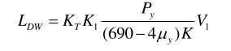  式中：  L_{DW}-－拱顶罐年大呼吸蒸发损耗量，m³/a；  V1-－泵送液体入罐量，m³；  - －单位换算常数，K=51.6；  K_{T}-－周转系数（见SH/T3002-2000附录A中图A.0.2），N>36时，K_{T}=（180+N）/6N，N≤36时，取K_{T}=1。N为储罐年周转次数，N=Q/V，其中Q为储罐年周转量m³/a、V为储罐容积m³。  K₁-－化学品、油品系数，汽油取1，原油取0.75，本环评取0.85；  PY-－化学品、油品平均温度下的蒸汽压力kPa，Py=0.5（Py1+Py₂），其中Py1为储罐内液面最低温度所对应的蒸汽压kPa、Py₂储罐内液面最高温度所对应的蒸汽压kPa；类比同类项目，裂解油的平均温度下的蒸气压为8.75kPa。  Uy-－化学品蒸汽摩尔质量，kg/kmol，由于裂解油成分复杂，难以准确计算，查找相关资料，本次评价取100kg/kmol。  经计算，本项目储油罐大呼吸无组织损失量为0.180m³/a，约等于0.17t/a。  2）储罐小呼吸损失量  小呼吸蒸发损耗计算公式：  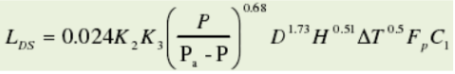  式中：  L_{DS}-－拱顶罐年小呼吸损耗量（m³/a）。  P-－储罐内油品本体温度下的蒸汽压（kPa）。  Pa-－当地大气压（kPa（A）），地区的大气压取97kPa。  H-－储罐内气体空间高度（m），包括储罐罐体部分预留容积的高度和罐顶部分容积的换算高度。  T-－大气温度的平均日温差（℃），取10℃。  F_{P}-－涂料系数，见表A.0.3-1《涂料系数FP表》，本项目储罐颜色为黑色，涂料系数区1.20。  K₂-－单位换算系数，K₂=3.05。  K₃-－油品系数，汽油K₃=1，原油K₃=0.75，本项目取0.85。  C₁-－小直径储罐修正系数，可由图A.0.3《小直径油罐修正系数C1》查得，也可用下列计算：D≤9.14m时，C1=1  当1.83m<D<9.14时，C1=a+bd+eD2+fD3  a=8.2626×10⁻²、b=7.3631×10⁻²、e=1.3099×10⁻³、f=1.9891×10⁻⁴  D-－储罐直径，m。  经计算，本项目储油罐大呼吸无组织损失量为1.75m³/a，约等于1.61t/a。  本项目储罐区大小呼吸无组织损失量为1.93m³/a，约等于1.78t/a，以非甲烷总烃计。项目4个储油罐均设置有直径不小于50mm的通气管，收集裂解油在存储和卸油过程中产生的呼吸废气经通气管收集后送至裂解加热炉燃烧处理，燃烧效率为99%，去除效率为55%，则排放量为0.008t/a，排放速率为0.001kg/h，排放浓度为0.08mg/m³。  1.2无组织排放废气  本项目无组织排放废气为轮胎破碎筛分工段、炭黑出料及包装过程产生的无组织废气，破碎筛分工段未被收集的粉尘量为0.97t/a，本项目车间为密闭式车间，通过车间自然沉降散逸到外界；炭黑出料及包装工段未被收集的炭黑尘量为0.185t/a，出料及包装工段为密闭车间，车间沉降的炭黑粉尘采用工业吸尘器处理后，减少无组织的炭黑粉尘排放；通过上述措施后，厂界颗粒物排放浓度可满足《石油化学工业污染物排放标准》（GB31571-2015）表7中标准限值。厂界非甲烷总烃可满足《石油化学工业污染物排放标准》（GB31571-2015）表7中标准限值。  1.3废气处理设施可行性分析  （1）破碎筛分工段废气处理设施可行性分析  本项目破碎筛分车间安装3套破碎筛分设备，此工段安装有3套集气罩+布袋除尘器，风机风量为20000m³/h，废气经处理后通过1根排气筒（DA001）排放。布袋除尘器是比较成熟、通用的处置设施，其处置效率95%以上，此工段采用的废气处置措施为《排污许可申请与核发技术规范 废弃资源加工工业》（HJ1034-2019）表23中推荐的可行技术，运营过程中破碎筛分工段产生的粉尘经处理设施处理后，能够稳定达标排放。  （2）热裂解炉加热装置燃烧废气处理设施可行性分析  根据《排污许可申请与核发技术规范 废弃资源加工工业》（HJ1034--2019）表23“废轮胎加工工业排污单位废气产排污环节名称、污染物种类、排放形式及污染防治设施一览表”可知，热裂解炉加热装置燃烧废气污染物防治措施推荐可行技术为“布袋除尘器+湿法脱硫+低氮燃烧/SCR脱硝+二次燃烧+骤冷+活性炭吸附，其他”，本项目6台热裂解炉，加热装置产生的废气共用一套废气处置设施，处置工艺选用“布袋除尘器+湿法脱硫+低氮燃烧器/SCR脱硝+活性炭吸附装置”装置，工艺可行。  SCR脱硝工艺原理及可行性分析：《排污许可申请与核发技术规范 废弃资源加工工业》(HJ1034-2019)表23中推荐的SCR脱硝法，需使用催化剂（成分为TiO₂、V₂O₅、WO₃等），并辅助喷射氨基还原剂，且反应温度为300～400℃，反应需要先降温，且催化剂价格较高，其脱硝效率能达到为70%左右。因此本项目选用SCR脱硝工艺可行。  布袋除尘器工艺原理及可行性分析：布袋除尘器布袋采用纺织的滤布或非纺织的毡制成，利用纤维织物的过滤作用对含尘气体进行过滤，当含尘气体进入袋式除尘器后，颗粒大、比重大的粉尘，由于重力的作用沉降下来、落入灰斗，含有较细小粉尘的气体在通过滤料时，粉尘被阻留，使气体得到净化。布袋除尘是比较成熟、通用的处置设施，处置效率95%以上。  湿法脱硫原理及可行性分析：石灰石-石膏湿法脱硫工艺是采用石灰石粉制成浆液作为脱硫吸收剂，与经降温后的烟气接触混合，烟气中的二氧化硫与浆液中的碳酸钙以及加入法人氧化空气进行化学反应，最后生成二水石膏。由于在吸收塔内吸收及经浆液再循环泵反复循环与烟气接触，吸收剂利用效率很高，硫钙比较低（一般不超过1.1），脱硫效率不低于95%，适用于任何燃料的烟气脱硫。工艺流程图如下：  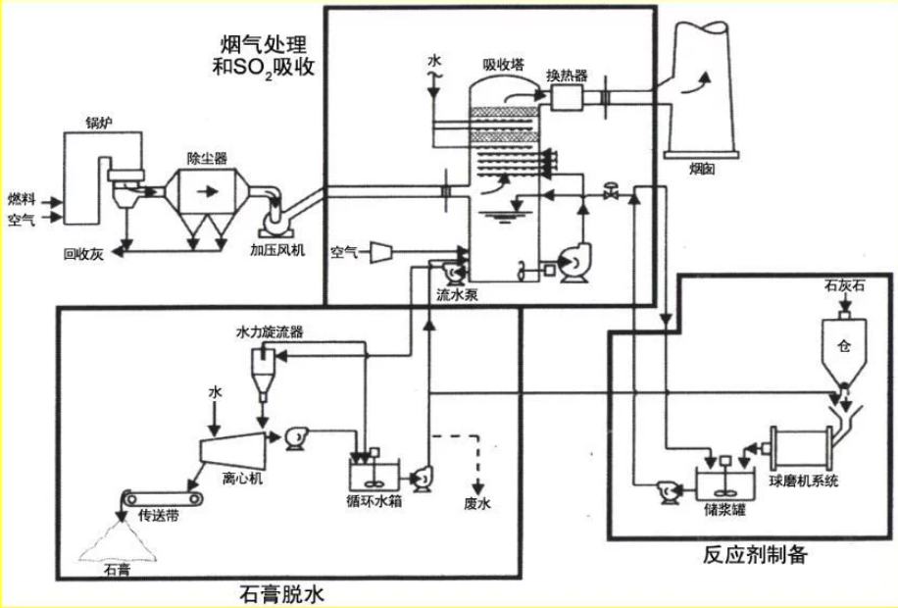  本环评选择石灰石-石膏脱硫工艺，运营期通过严格控制石灰石的品质（CaCO₃＞91.5%，MgO<1.1%，粒径<20mm）、石灰石浆液pH（pH=5），脱硫效率能达到95-98%。  活性炭吸附工艺原理及可行性分析：吸附法是指采用多孔性的固体吸附废气，主要用于低浓度、低温度、低湿度有机废气的净化与回收，具有去除效率高、能耗较低、工艺成熟、易于推广、实用性强、经济效益高的特点，而且吸附工艺对环境造成的影响较小，不会引起二次污染。常用的吸附剂有活性炭、硅胶、离子交换树脂等。活性炭具有疏水性，微孔结构发达，比表面积大，因此对于有机废气具有优异的吸附性能，且当活性炭吸附达到饱和时，可用水蒸气再生，回收有用成分，处理有机废气极为广泛。本次环评按活性炭吸附处理效率55%进行核算。  综上所述，本项目采用“布袋除尘器+湿法脱硫+低氮燃烧器/SCR脱硝+活性炭吸附装置”处理热裂解炉加热装置废气，为《排污许可申请与核发技术规范 废弃资源加工工业》（HJ1034-2019）表23中推荐的可行技术，运营过程中热裂解装置产生的不凝气经加热装置燃烧后，废气经上述环保设施处理后，能够稳定达标排放。  无组织废气排放治理措施可行性  本项目无组织排放废气为轮胎破碎筛分工段、炭黑出料及包装过程产生的无组织废气。本项目采用洁净的废旧轮胎，且破碎车间为密闭式车间，破碎筛分工段未被收集的少量粉尘通过车间自然沉降后，散逸到外界的粉尘量较少；炭黑出料及包装工段为密闭车间，车间沉降的少量炭黑粉尘，采用工业吸尘器收集后作为产品销售；通过上述措施后，厂界颗粒物排放浓度可满足《石油化学工业污染物排放标准》（GB31571-2015）表7中标准限值。厂界非甲烷总烃可满足《石油化学工业污染物排放标准》（GB31571-2015）表7中标准限值。  本项目废气产生及排放情况详见表4-4。  表4-4 废气污染物产生及排放情况一览表  1.4非正常工况废气源强核算  根据大气导则规定，点火启炉、设备检修、污染物排放控制措施达不到应有效率、工艺设备运转异常等情况下的污染排放归为非正常排放，一般包括开停车、突发性停电、环保设施故障等情况  （1）开停车  开车前，首先运行所有的环保设备，然后再开启各生产设备进行操作，使生产中产生的废气都能得到有效治理。  停车前，首先逐步减少生产量，然后逐步停止生产设备的运行，同时继续保持环保治理设备的运转，待废气全部排出治理后，方可停止运行。  采取上述措施后，能确保生产设备在开停车时排出的污染物得到有效治理，排放的浓度与正常生产时基本一致。  （2）突发性停电  计划停电一般均提前通知，同时配套双回路电源，避免突发性停电对正常生产的影响。  （3）废气环保设施故障  环保设施故障是评价重点关注的非正常情况，对照导则规定，项目最主要的废气非正常排放情况是各类环保设备发生故障，可能情况是废气处理设备失效。  为了减轻非正常工况对周围环境的影响，计划采取以下措施：  ①定期检查、记录环保设备运行情况，确保正常运行。  ②定期检查风机的运行情况，一旦发现故障，立即停止相关工段的作业并组织检修，故障排除后方可继续生产。由专人负责管理记录台账，每日监测进出口并记录，定期更换活性炭。  ③同时每年进行定期监测，监测因子为颗粒物、VOCs（以非甲烷总烃计）、H₂S、SO₂、NOx、甲苯、二甲苯，确保厂界和排气监控点达标。  本着最不利原则，非正常情况下，有组织排放废气处理装置发生故障，燃烧废气未进行治理直接排放，即净化效率0%常工况，非正常工况废气污染物产生及排放情况详见表4-4。  表4-5 非正常工况废气污染物产生及排放情况  1.5临时停车不凝气处置措施  项目热裂解装置生产过程中，因突发停电或者某一设备故障时，可能导致整套装置临时停工，在非正常工况下热裂解装置产生的不凝气经收集后，送至项目区火炬装置燃烧处置，立即停止生产，关闭排放阀，及时处理故障，减少污染物对周围环境的影响，因非正常工况持续时间短，不凝气送至项目区火炬装置燃烧处置可行。  1.6监测计划  根据《排污许可证申请与核发技术规范 废弃资源加工工业》（HJ1034—2019）， 确定该项目废气环境监测计划如下表：  表4-6 废气环境监测计划表  2.废水  2.1废水污染物分析及影响分析  项目运营期产生的废水主要为职工生活污水和生产废水；生产废水主要为冷却水、脱硫废水、含油废水。  （1）生产废水  1）含油废水  项目废旧轮胎裂解过程中原料会夹带部分水分，裂解过程中水跟裂解油冷凝进入缓冲罐，为保证油品质量，在油水分离器进行油水分离，此过程会产生含油废水，约占燃料油的1%，产生量约为365.5t/a，分离出来的废水暂存于1个10m³的收集罐中，含油废水油分较大，可进行燃烧，根据《排污许可申请与核发技术规范 废弃资源加工工业》（HJ1034-2019）要求，项目将该部分含油废水经高压雾化处理后喷入热裂解炉加热装置燃烧室燃烧，生成的少量燃烧废气与不凝气燃烧废气一同送至废气处理设施处理，故含油废水不外排。  2）冷却废水  项目油气冷凝器采用水间接冷却方式，冷凝器中充满水，裂解产生的油气经管道通过冷凝器进行热交换，水吸收热能，油气冷凝成常温下的裂解油，这部分水除温度升高外，不含其他污染物，冷凝完成后排入循环池，后续循环使用，循环使用量约100m³/d，使用过程部分水损耗，工程补充新鲜水量为4m³/d、1320m³/a。  3）不凝气水封水  不凝气先经过水封装置，再进入热裂解炉加热装置燃烧室燃烧，主要目的是防止加热装置回火引起安全事故。水封主要是进一步净化不凝气，水封装置为3m³，损耗补充量约0.06m³/d，18m³/a，约1个月将水封装置中含油废水更换1次，产生量为2.94m³/月，经雾化封嘴雾化后，喷入热裂解炉加热装置燃烧室燃烧处置。  4）脱硫装置废水  项目脱硫装置采用湿法脱硫工艺，设计循环水量为195.6m³/d，70400m³/a，循环使用过程中会产生损耗，需定期补充新鲜水，补水量为9.78m³/d，3520m³/a。  5）车间地面清洗废水  项目车间清洗面积按为6700m²计算，清洗用水量约为4.02m³/d，1326.6m³/a排污系数按0.9核算，则地面清洗废水排放量为3.62m³/d，1194m³/a，根据《排污许可申请与核发技术规范 废弃资源加工工业》（HJ1034-2019）表24可知，车间地面清洗废水污染物主要为COD、SS，通过车间下水管道排入新疆和润化工科技有限公司厂区现有已通过竣工环境保护验收的废水处理设施，经处理后，排入园区下水管网，最终进入阜康市城东污水处理厂处理。  （2）生活污水  本项目生活设施依托新疆和润化工科技有限公司厂区现有生活设施，本项目生活污水量为4.8m³/d（1584m³/a），其主要污染物浓度分别为COD：320mg/L、BOD₅：180mg/L、SS：270mgL和NH₃-N：25mg/L，产生量分别为COD：0.51t/a、BOD₅：0.29t/a、SS：0.43t/a、NH₃-N：0.04t/a。排入新疆和润化工科技有限公司厂区现有化粪池，经处理后，排入新疆和润化工科技有限公司厂区现有已通过竣工环境保护验收的废水处理设施，经处理达标后，排入园区下水管网，最终进入阜康市城东污水处理厂处理。  本项目废水产生情况见表4-7。  表4-7 废水产排情况一览表  综上，本项目运营期产生的废水经新疆和润化工科技有限公司厂区现有设施处理满足《污水综合排放标准》（GB8979-1996）中的三级标准后，排入园区下水管网，最终进入阜康市城东污水处理厂处理，不会对项目周边的地表水环境产生影响。  2.2废水污染防治措施  本项目运营期产生的废水主要为生活污水和车间冲洗废水。生活污水经新疆和润化工科技有限公司厂区现有化粪池处理后，排入新疆和润化工科技有限公司厂区现有已通过竣工环境保护验收的废水处理设施，同地面冲洗废水一同处理；经处理达标后，排入阜康市城东污水处理厂处理。  废水处理设施依托可行性分析：新疆和润化工科技有限公司厂区现有废水处理站于2013年建成，2014年投入运行，2014年3月完成环境保护竣工验收（见附件9），该废水处理站处理能力为15m³/h（360m³/d），采用A²/O生化处理系统，生活污水经化粪池处理后，排入15m³/h的废水处理设施，经处理后出水质达到《污水综合排放标准》（GB8979-1996）中的三级标准，排入阜康市城东污水处理厂处理。  根据《新疆和润化工科技有限公司（原新疆宝舜化工科技有限公司）年产30万吨焦油深加工装置原料多样化适应性改造项目》竣工环境保护验收监测报告可知，新疆和润化工科技有限公司目前的生活污水产生量为1.25m³/d，生产废水产生量约为15.6m³/d，废水总量约为16.85m³/d，本项目废水产生量为4.8m³/d，该公司现有15m³/h的废水处理站可接纳本项目废水排入量。  现有废水处理站主要流程：生活污水经化粪池处理后，排入厂区现有废水处理站，其采用A²/O法处理工艺，处理规模为15m³/h。即把生化池分为厌氧池、缺氧池及好氧池。在厌氧池利用酸化菌将大分子有机化合物酸性发酵，降解成小分子有机化合物，再通过甲烷菌进一步甲烷化；在缺氧池利用反硝化菌的作用下，将废水中的NO²⁻、NO³⁻转化为N₂、N₂O等气体。在好氧池利用硝化细菌及亚硝化细菌作用将污水中的NH⁴⁺转化为NO²⁻、NO³⁻。好氧池设置填料，并用鼓风机通入空气，通过微生物作用将废水中的酚、氰及其他有害物质去除，好氧池出水经沉淀处理后部分回流至缺氧池。通过硝化反硝化作用，完成氨氮的去除。剩余污泥经压滤机脱水进入污泥专用储存间暂存。处理达标的废水排入园区下水管网，最终进入阜康市城东污水处理厂。  综上所述，新疆和润化工科技有限公司厂区现有A²/O法废水处理设施为《排污许可申请与核发技术规范 废弃资源加工工业》（HJ1034-2019）表24中推荐的可行技术。因此本项目废水处理依托新疆和润化工科技有限公司厂区现有废水处理设施可行。  3.噪声  3.1声环境影响分析  （1）噪声设备及噪声级  本项目噪声主要来源于各种泵、破碎机、风机等产生的噪声，其源强声级为70~80dB（A）。主要设备噪声源强见表4-8。  表4-8 工业企业噪声源强调查清单（室内声源）  根据《环境影响评价技术导则 声环境》（HJ2.4-2021），建设项目噪声预测模式如下：  1）室内声源计算公式  a.计算出某个室内靠近围护结构处的倍频带声压级：  式中：L_{oct,1}为某个室内声源在靠近围护结构处产生的倍频带声压级，L_{w oct}为某个声源的倍频带声功率级，r1为室内某个声源与靠近围护结构处的距离，R为房间常数，Q为方向因子。  b.计算出所有室内声源在靠近围护结构处产生的总倍频带声压级：  2）室外声源传播衰减公式  计算某个声源在预测点的倍频带声压级：  式中：L_{oct}（r）—点声源在预测点产生的倍频带声压级；  L_{oct}（r₀）—参考位置r0处的倍频带声压级；  r—预测点距声源的距离，m；  r₀—参考位置距声源的距离，m；  ΔL_{oct}—各种因素引起的衰减量。  3）声源叠加贡献值（L_{eqg}）公式：  式中：L_{eqg}—建设项目声源在预测点的等效声级贡献值，dB（A）；  L_{Ai}—i声源在预测点产生的A声级，dB（A）；  T—预测计算的时间段，s；  t_{i}—i声源在T时段内的运行时间，s。  4）预测值公式  ①点声源随传播距离增加引起其衰减值预测模式，计算公式如下：  Lp_{(r)}=Lp_{(r0)}－20lg（r/r₀）  式中：Lp_{(r)}--－预测点处声压级，dB；  Lp_{(r0)}--－参考位置r₀处的声压级，dB；  r--－预测点距噪声源的距离，m；  r₀--－参考位置距噪声源的距离，m。  ②预测点的噪声预测值  式中：——建设项目声源在预测点的等效声级贡献值，dB(A)；  ——预测点的背景值，dB(A)。  5）噪声预测点位  本评价预测项目噪声源对四周厂界的噪声贡献值。  （2）预测结果及分析  根据预测模式及噪声源强参数及各产噪设备距四周厂界的距离，预测噪声源对四周厂界噪声的贡献值预测结果详见表4-9。  表4-9 项目厂界噪声值预测结果一览表 单位：dB（A）  由上表可见，本项目厂界噪声贡献值满足《工业企业厂界环境噪声排放标准》（GB12348-2008）中3类标准要求，项目周围200m范围内无声环境保护目标，因此项目的运营对周围声环境影响很小。  3.2声环境保护措施  在注重项目机械的设备选型的基础上，采用基础减震、隔声的噪声防治措施。加强管理，合理安排作业时间，制定操作规程。加强绿化，主体工程在项目区种植树木，进行绿化，可以起到良好的降噪效果。  本工程运行期噪声主要为车间作业设备噪声和交通运输噪声。根据影响预测评价结论，本工程运行期东、西、南、北厂界噪声满足《工业企业厂界环境噪声排放标准》（GB12348-2008）中3类标准要求，能够实现达标排放，措施合理可行。  3.3监测计划  声环境监测计划见表4-10。  表4-10 声环境监测计划  4.固废防治措施  本项目产生的固体废物主要为：储油罐每3年定期清罐产生的清罐废物、废机油及废油桶、废活性炭、烟气脱硫过程中产生的脱硫石膏、破碎工段产生的除尘灰、炭黑出料及包装工段产生的炭黑粉尘、废包装和职工生活垃圾。  （1）脱硫石膏  经类比同类项目，本项目运营期产生的脱硫石膏约为179t/a，不含铅、汞等重金属，属于一般固废，集中收集于暂存点暂存，可作为制砖原料，外售综合利用。  （2）除尘灰  除尘灰主要为轮胎破碎工段收集的粉尘，产生量为17.51t/a，集中收集，作为原料送至裂解炉处置。烟气处理除尘器收集的粉尘，33.1075t/a，统一收集后，委托一般固废处置单位处置。  （3）炭黑尘  项目对炭黑出料及包装工段布袋除尘器收集的炭黑量约为3.296t/a，集中收集，可作为产品外售。  （4）废包装  项目生产过程中产生的废包装，产生量约为3.0t/a，集中收集外售综合利用。  （5）危险废物  1）清罐废物  储油罐约每3年需进行一次油罐清洗作业，清罐时将产生清罐废物，主要由清罐油渣和清罐废水构成（统称为清罐废物）。清罐废水由于含油类物质浓度较高，现场无法进行处理或回用，与清罐废渣一并作为危险废物（HW09 900-007-09）进行处理。根据类比计算，拟建项目清罐废物产量约2.0t/次·3年，每次清罐废物由专业有资质的清理公司负责妥善处理。  3）废机油及废油桶  项目运营期设备检修产生的废机油约0.2t/a，属于危险废物（HW08 900-214-08）；废机油桶产生量约为0.1t/a，属于危险废物（HW08 900-249-08），集中收集后定期委托有资质单位处置。  4）废活性炭  本项目裂解不凝气、储油罐区呼吸废气经热裂解炉加热装置燃烧后，送至“布袋除尘器+湿法脱硫+低氮燃烧器/SCR脱硝+活性炭吸附装置”装置净化处理。根据废气污染源分析，活性炭吸附量为2.07t/a。  根据广东工业大学工程研究，每千克活性炭能够吸附0.25kg的有机废气，则活性炭理论更换量为有机废气理论吸附量/0.25，则项目需要更换的活性炭量约为8.28t/a。本项目共设1个活性炭箱，活性炭箱的活性炭填充量为3.5t，“活性炭吸附装置”中活性炭每三个月更换一次，则每年更换量为14t，大于需要更换的活性炭8.28ta。为确保活性炭的吸附效率，建设单位每三个月更换1次活性炭，因此废活性炭产生量=有机废气理论吸附量+活性炭更换量=16.07t/a，属于危险废物（HW49 900-039-49）集中收集后，存放于危废暂存间，定期委托有资质单位处置。  5）废弃含油抹布和手套  根据《国家危险废物名录》（2021年版），废弃含油抹布和手套属于危险废物（代码：900-041-49），在未分类收集的前提下全部环节豁免。含油废手套、废抹布等废物可混入生活垃圾，全过程不按危险废物管理。根据同行业生产经验，废弃含油抹布和手套产生量约0.1t/a。  6）脱硝设施废催化剂  根据《国家危险废物名录》（2021年版），烟气脱硝过程中产生的废钒钛系催化剂属于危险废物（代码：772-007-50），约2-3年更换一次，产生量约4t/次，由于废催化剂体积较大，更换之后，委托有资质单位拉运处置，不在厂区贮存。  （6）生活垃圾  本项目劳动定员为60人，生活垃圾按1kg/人d计，则生活垃圾产生量为50kg/d，约16.5t/a，生活垃圾收集后交由环卫部门统一处置。  危险废物处置措施：废机油及废油桶、废活性炭、废油渣，收集后存放于新疆和润化工科技有限公司厂区现有50m²危废暂存间，定期委托有资质单位处置。  危险废物处置措施依托可行性分析：新疆和润化工科技有限公司厂区现有50m²危废暂存间，新疆和润化工科技有限公司年产30万吨焦油深加工装置原料多样化适应性改造项目煤焦油预处理工段产生的焦油渣5t/a、废水处理站产生的污泥3.0t/a、改制沥青系统检修塔底沉淀挂壁沥青渣1.0t/a；危废暂存间按危废类别设置有隔断，其中焦油渣暂存区为10m²，污泥暂存区5m²，沥青渣暂存区4m²，剩余31m²闲置。  （1）危险废物贮存场所（设施）环境影响分析  本项目储油罐清罐油渣可存放于焦油渣区，目前焦油渣区占用约7m²，剩余3m²，可满足本项目0.7t/a清罐废渣的油暂存需求。  本项目废机油及废油桶产生量为0.3t/a，活性炭产生量为16.07t/a，可将空置区域设置隔断，划分为2m²的废机油及废油桶暂存区、29m²的废活性炭暂存区，废机油储存在废油桶中，废活性炭包装后堆存。可满足废机油及废油桶、废活性炭的暂存需求。  现有危废暂存间已按照《危险废物贮存污染控制标准》（GB18597-2001）要求建设：  ①暂存间地面与裙脚用坚固、防渗的材料建造，建筑材料与危险废物不相容。  ②暂存间内四周设置有导流槽，用于泄漏液体收集。  ③暂存间内应有安全照明设施和观察窗口。  ④暂存间内危废堆放处应有耐腐蚀的硬化地面，且表面无裂隙。  ⑤不相容的危险废物应分开存放，并设有隔离间隔断。  ⑥危废暂存间内设计有堵截泄漏的裙脚，地面与裙脚所围建的容积高于堵截最大容器的最大储量的五分之一。  ⑦地面站危险废物主要呈固态，应分类置于封闭塑料桶或专用容器内，盛装危险废物的容器按要求粘贴危险废物种类标识。  ⑧暂存库应设置明显的贮存危险废物种类标识和警示标识，并在暂存库周围显著处标记“严禁烟火”的警示牌。  ⑨有专人管理危险废物，危险废物出入贮存场前，应登记造册，做好记录，注明危险废物的名称、来源、数量、特性、入库日期、出库日期、接收单位等。  ⑩定期对所贮存的危险废物包装容器及贮存设施进行检查，发现破损及时清理更换。  危险废物在储存过程中可能会由于容器破损或储存不当造成泄漏、危险废物丢失等情形，因废机油具有可燃性，也可因接触明火、高温造成燃烧事故，燃烧产生的含CO、NO_{X}燃烧废气会对大气环境造成影响，危险废物发生跑冒滴漏造成的垂直入渗可对地下水和土壤环境造成影响。项目可通过加强对危险废物的管理，规范操作，并对危废暂存间采取重点防渗，一般情况下不会发生泄漏或火灾事故，危险废物对环境的影响很小。项目目前未与有资质的单位签订危险废物处置协议，环评要求本项目投产前必须有资质的单位签订危险废物处置协议，确保危险废物去除合理，危废处置单位应尽量选择当地单位，缩短运输路径，减少危险废物在运输过程中泄漏事故的发生。同时要求危险废物转运过程必须由有危废转运资质的单位负责并采取密闭方式运输，严防跑冒滴漏事故发生。  采取上述措施后，危险废物对环境影响较小。  （2）危险废物转移联单的运行和管理要求  1）危险废物的转运和运输应按照《危险废物转移联单管理办法》的规定报批危险废物转移计划，填写好转运联单，并必须交由有资质的单位承运。做好每次外运处置危险废物的运输登记，认真填写危险废物转移联单，并加盖公司公章，经运输单位核实验收签字后，将联单第一联副联自留存档，将联单第二联交移出地环境保护行政主管部门，第三联及其余各联交付运输单位，随危险废物转移运行。第四联交接受单位，第五联交接受地环保局。  2）危险废物处置单位的运输人员必须掌握危险化学品运输的安全知识，了解所运载的危险化学品的性质、危害特性、包装容器的使用特性和发生意外时的应急措施。运输车辆必须具有车辆危险货物运输许可证。驾驶人员必须由取得驾驶执照的熟练人员担任。  3）危险废物处置单位在运输危险废弃物时必须配备押运人员，并随时处于押运人员的监管之下，不得超装、超载，严格按照所在城市规定的行车时间和行车路线行驶，不得进入危险化学品运输车辆禁止通行的区域  4）危险废物在运输途中若发生被盗、丢失、流散、泄漏等情况时，公司及押运人员必须立即向当地公安部门报告，并采取一切可能的警示措施。  5）一旦发生废弃物泄漏事故，公司和废弃物处置单位都应积极协助有关部门采取必要的安全措施，减少事故损失，防止事故蔓延、扩大；针对事故对人体、动植物、土壤、水源、空气造成的现实危害和可能产生的危害，应迅速采取封闭、隔离、洗消等措施，并对事故造成的危害进行监测、处置，直至符合国家环境保护标准。  此外，拟建工程还应积极采用先进技术，注重清洁生产，在生产过程中尽量降低固废的产生量。拟建工程产生的固体废物要定时运走，不要积存，尽可能减轻对周围环境的影响。  - （3）委托利用或者处置的环境影响分析  - 储油罐每3年定期清罐产生的清罐油渣、废机油及废油桶、废活性炭，可委托新疆金派环保科技有限公司处置；其采用的处置方式为焚烧。  项目危险废物贮存场所（设施）基本情况见表4-11。  表4-11 建设项目危险废物贮存场所（设施）基本情况样表  本项目固体废物产生情况见表4-12。  表4-12 本项目固体废物源强  通过采取以上措施，本项目所产生的各类固体废物均能得到妥善地处置，对评价区环境的影响较小。  5.地下水  5.1污染源分析  本项目地下水污染源为生活污水和车间地面冲洗废水。  本项目生活污水量为4.8m³/d（1584m³/a），其主要污染物浓度分别为COD：320mg/L、BOD₅：180mg/L、SS：270mgL和NH₃-N：25mg/L，产生量分别为COD：0.51t/a、BOD₅：0.29t/a、SS：0.43t/a、NH₃-N：0.04t/a。  项目车间地面冲洗废水产生量约为3.62m³/d，1194m³/a，冲洗废水主要污染物为石油类、SS等。  5.2污染防控措施  本项目废水依托新疆和润化工科技有限公司厂区现有已通过竣工环境保护验收的废水处理设施，经处理达标后，排入阜康市城东污水处理厂处理。危废暂存间依托新疆和润化工科技有限公司厂区现有，故本次环评不对现有废水处理站和危废暂存间分区防渗内容进行描述。  5.3分区防渗要求  本项目废水处理设施及危废暂存间均依处理托新疆和润化工科技有限公司厂区现设施故本次环评不对现有废水处理站和危废暂存间分区防渗内容进行叙述。  项目所在地分重点防渗区、一般防渗区、简单防渗区。为了防止地下水和土壤受到污染，采取的主要地下水防治措施如下：  重点污染防治区包括油罐区（含储罐区底部基础、装卸区）、一般固废暂存间、生产车间裂解区、脱硫除尘循环水池、事故池等。油罐主要由罐体、油泵和连接管线组成，为防止储罐区储存、输送、转运过程中发生油品渗、泄漏对土壤和地下水造成污染，施工期建设单位须参照《埋地油罐防渗漏技术规范》（B1/588-2008）的相关要求做好防治措施。  （1）重点防渗区采取的主要防渗措施如下：  ①油罐设液位自动检测系统，应具有油罐渗漏的监测功能和高液位报警功能。  ②油罐的输油管道，设置防渗套管保护。  ③罐池附近设立观测井，便于及时发现渗漏，从而尽早进行应急处理。定期对重点区域包括罐区、观测井进行巡查，查看观测井里是否有油花。  ④油罐周围设置围堰，容积不应小于中转罐最大容积：生产车间地面采用防腐、防渗设计  ⑤事故池应采取防渗钢筋混凝土结构，一次成型危废暂存间地面设置HPDE防渗膜。  ⑥重点防渗区的防渗性能应与6.0m厚粘层（渗透系数1.0×10⁻¹⁰cm/s）等效。  （2）一般防渗区  一般防渗区包括厂区道路、原料仓库、钢丝仓库、炭黑仓库、冷却循环水池等，厂内道路区域均应硬化。厂区道路、原料仓库、钢丝仓库、炭黑仓库、循环水池等均采用混凝土防渗。一般防渗区的防渗性能应与1.5m厚黏土层（渗透系数1.0×10⁻⁷cm/s)等效。  （3）简单防渗区  简单防渗区为除绿化外的其他区域，防渗区的防渗性能应与1.5m厚黏土层。  管理措施：  ①施工过程中，加强监督管理，对防渗质量以及施工质量进行严格检查，防渗工程施工完成后应对其进行验收，确保防渗工程达到预期效果，确保生产过程中废水无渗漏  ②制定严格的检查制度，定期对厂区内的输油管道及储罐区、围堰等设施进行检查  ③设置例行监控井，地下水定期进行监测。  ④设置事故池保证污水在事故条件能够对污水进行收集，不至对地下水环境造成污染影响。  本项目全厂污染防治分区情况详见表4-13。  表4-13 分区防渗措施情况表  5.4跟踪监测计划  地下水跟踪监测计划见下表。  表4-14 本项目地下水环境监测计划  6.土壤  本项目区域土壤环境影响评价项目类别为Ⅲ类，项目占地规模属于小型占地规模，所在区域土壤环境敏感程度为不敏感。按照《环境影响评价技术导则 土壤环境（试行）》（HJ964-2018）中评价工作等级分级表的划分方法进行确定，本项目可不开展土壤环境影响评价。  7.生态  本项目位于阜康产业园东二区，占地类型为园区规划建设用地，厂址区周围几乎无植被分布，地表生长植被主要为零星泡泡刺、骆驼刺等荒漠植被，覆盖度约3%，为进一步加强生态保护，项目区部分进行道路硬化，且对项目厂区进行种植经济树木，播撒草籽，加强绿化。  8.环境风险  本次评价依据《建设项目环境风险评价技术导则》（HJ169-2018），按照涉及的物质及工艺系统危险性和所在地的环境敏感性确定环境风险潜势，确定环境风险评价工作等级，工作等级划分见表4-15。  表4-15 评价工作等级划分  按照《建设项目环境风险评价技术导则》（HJ169-2018）中的附录B及《危险化学品重大危险源辨识》（GB18218-2018），项目生产和存储过程中原料、商品、中间产品涉及的危险化学品主要为裂解油、不凝气和天然气、设备维护检修产生的废矿物油；本项目裂解炉起炉时天然气的使用量为2400Nm³/a，由和润化工煤焦化深加工项目天然气管道接入，年使用4次，每次4h，管道储存量为0.002t。  （1）危险物质及工艺系统危险性（P）分级  计算所涉及的每种危险物质在厂界内的最大存在总量与其附录B中对应临界量的比值Q。在不同厂区的同一种物质，按其在厂界内的最大存在总量计算。  当只涉及一种危险物质时，计算该物质的总量与其临界量比值，即为Q。当存在多种危险物质时，则按式（C.1）计算物质总量与其临界量比值（Q）：  式中：q₁、q₂、……，q_{n}——每种危险物质的最大存在总量，t；  Q₁、Q₂、……，Q_{n}——每种危险物质相对应的临界量，t。  计算出Q值后，当Q＜1时，该项目环境风险潜势为Ⅰ。  当Q≥1时，将Q值划分为：（1）1≤Q＜10；（2）10≤Q＜100；（3）Q≥100。分别以Q₁、Q₂和Q₃表示。  本项目厂区储罐中的危险物质最大存在量与其在附录B中的对应临界量的比值为Q，其计算结果见表4-16。  表4-16 危险物质数量与临界量比值（Q）计算结果一览表  由上表可知，本项目Q<1，则该项目环境风险潜势为Ⅰ。因此，本项目环境风险评价等级确定为简单分析。  （2）评价范围  本项目环境风险评价等级为简单分析，根据《建设项目环境风险评价技术导则》（HJ169-2018），本次评价不设环境风险评价范围。  （3）风险调查  按《建设项目环境风险评价技术导则》（HJ169-2018）中“物质危险性标准”，对本工程涉及的物质进行危险性识别，筛选环境风险评价因子。本工程主要涉及的风险评价因子为裂解油、不凝气、天然气、废矿物油。  物质危险特性见下表4-17。  表4-17 物料综合属性统计表  （4）环境风险潜势初判  计算所涉及的每种危险物质在厂界内的最大存在总量与其在附录B中对应临界量的比值Q，计算公式如下：  式中：q₁、q₂、…qn——每种危险物质的最大存在总量，t；  Q₁、Q₂、…Qn——每种危险物质相对应的临界量，t。  计算出Q值后，当Q＜1时，该项目环境风险潜势为Ⅰ。  当Q≥1时，将Q值划分为：（1）1≤Q＜10；（2）10≤Q＜100；（3）Q≥100。  本项目的比值Q计算结果见表4-18。  表4-18 建设项目Q值确定表  本项目的Q值为0.24028，属于Q<1。  （5）环境风险识别  石化、化工生产过程中可能发生的事故有机械破损、物体摔落、交通事故、腐蚀性物质喷溅致伤残、易燃易爆物质泄漏引起火灾/爆炸、毒性物质泄漏引发伤害等，其中火灾、爆炸、有毒物质泄漏不仅会导致具有严重后果的危害，而且会对环境造成污染。因此，环境风险评价的主要研究对象为：  ①重大火灾；  ②重大爆炸；  ③可以产生多米诺效应的重大事件。  1）物质风险识别  物质风险识别范围：主要原材料及辅助材料、燃料、中间产品、最终产品以及生产过程排放的“三废”污染物等。在原料及产品等的运输、仓储和使用过程，如管理操作不当或意外事故，存在着火灾、爆炸、泄漏等事故风险。一旦发生这类事故，将造成有毒有害化工原料的外泄，对周围环境产生较大的污染影响。物质风险识别主要从物质毒性分级及易燃易爆性进行分析。  本项目生产装置区及罐区涉及的属于危险化学品的物质包括：不凝气、裂解油及天然气。油品全部采用油罐储存，采用汽车运输；不凝气不储存，产生后直接用作燃料燃烧处理。天然气不存储，由园区管网供给燃烧处理。  2）生产设施风险识别  主要生产装置、贮运系统、公用工程系统、工程环保设施及辅助生产设施等。  ①设备危险性分析  本项目生产工序较为简单，各生产装置属连续性操作装置，并且各生产装置之间有物料联系，从而构成较为复杂的生产流程。如生产、管理不善或操作失误，易发生火灾、爆炸事故，危及人身安全，污染环境。  若储罐本身存在质量问题，或物料使罐底腐蚀穿孔，导致物料泄漏/跑损，遇点火源引发火灾事故。  储罐进出口连接外接头、阀门、法兰等密封圈密封不严或破损，会使危险物料发生跑、冒、滴、漏，遇火源会发生火灾事故。  储罐若没有防雷、防静电设施或防雷、防静电设施失效，在雷雨天气储罐遭受雷击或产生电火花，会引燃物料发生火灾、爆炸事故。  电气设备和输电线路存在触电危险。由于电气设备本身缺陷或绝缘损坏、线头外露等未能及时发现和整改等原因，可能造成触电事故的发生。  本项目需使用大量的电机和泵等各类转动机械设备，这类设备的不正常运转会造成生产事故或触电伤害。另外，大量转动机械的使用，会产生较强的噪音，造成噪音污染。  ②生产装置存在的危险、有害因素分布  生产装置存在的危险、有害因素分布见表4-19。  表4-19 装置存在的危险、有害因素分布  从工程存在的危险有害因素分布可以看出，装置普遍存在火灾、爆炸、化学灼伤、中毒危险。  ③火灾爆炸危险分析  生产过程中物料都是易燃液体，其蒸气与空气可形成爆炸性混合物，遇明火、高热极易燃烧爆炸。与氧化剂接触猛烈反应，若遇高热，容器内压增大，有开裂和爆炸的危险。  在输送过程中，设备、管道发生泄漏，遇明火或高温发生火灾、爆炸。在运输、储存、使用过程中，存在发生火灾爆炸的危险。  （6）风险防范措施  1）总图布置和建筑安全防范措施  ①总平面布置严格遵守有关设计规范，按生产装置和建筑物的类别和耐火等级严格进行防火分区，满足防火间距和安全疏散的要求。  ②道路、场地、通风、排洪要满足安全生产的要求。  ③在容易发生事故或危险性较大的场所，及其他有必要提醒人们注意安全的场所，应按《安全标志及其使用导则》（GB2894）的要求设置安全标志。  ④厂区管线应综合布置，生产单元内的管道布置应分别按《石油化工区管线综合设计规范》（SH/T3054-2005）、《化工装置管道布置设计规定》HG/T20549的要求执行。管道的施工、验收焊接应符合《工业金属管道工程施工及验收规范》GB50235和《现场设备，工业管道焊接工程施工及验收规范》GB50236的规定。  ⑤在厂区内设置风向标，以便在事故状态进行有效的疏散和撤离。  2）工艺技术设计安全防范措施  ①根据该项目的工艺流程危险因素类别和生产特点，进行防火、防爆、防腐蚀、防潮、防噪声、防静电等因素进行设计。所有压力容器的设计、制造、检验和施工安装，均按有关标准严格执行。可能超压的设备均安装有安全阀、防爆膜等安全措施，重要的设备如储槽、缓冲罐、压缩机、事故泵等均设有备件。  ②选用高质量的设备、管件、阀门等，避免因设计不当引起腐蚀与泄漏。建设单位在安装过程中严格保证安装质量，生产单位在运行过程中严格操作管理和日常维护，严防生产、维修和储运过程中物料的跑冒滴漏发生。  ③可燃液体设备的安全阀出口泄放管，应接入储罐或其他容器；泵的安全阀出口泄放管，宜接至泵的入口管道、塔或其他容器；  ④有害气体生产车间应设置浓度超标报警装置。  3）危险化学品储存防范措施  ①车间内设置事故收集、处置设施，确保车间内泄漏物料得到及时收集，车间地面做好防渗处理，泄漏物料不出车间。  ②厂区设立应急事故污水池及收集导排管网，消防事故排水及初期雨水全部收集，不出厂。  ③生产区及车间内地面、应急事故污水池基础层等按照《一般工业固体废物贮存、处置场污染控制标准》要求进行防渗处理。  ④按规定要求对可燃液体储罐采取防火、防爆、防静电、防雷等措施，并设置有效的消防器材。  ⑤有害物质的储罐应设置围堰或事故存液池，围堰或事故存液池有效容积不宜小于罐组内1个最大储罐的容积。  ⑥防火堤、隔堤应采取防渗措施，保证密实性；应采用非燃烧材料建造，并应能承受所容纳油品的静压力，且不应泄漏。  ⑦有毒有害物料的储罐、贮槽等严格按装料系数装存物料，避免因装料过满发生爆炸或泄漏。  ⑧有毒气体和有毒液体储存间应设置浓度超标报警装置。  4）危险化学品运输防范措施  为防止危险品运输风险，必须采取有效的预防和应急措施。  ①对承运企业的要求  承运危险化学品的道路运输公司必须具备2类危险货物运输资质，且符合《危险化学品安全管理条例》《道路危险货物运输管理规定》《汽车运输、装卸危险货物作业规程》《汽车运输危险货物规则》等法规、标准对危险货物运输的要求。  运输企业应建立健全安全生产管理制度，并严格落实。对罐车应建立技术档案，对阀门、仪表维修状况等进行跟踪检查，保证罐体的阀门等关键部件在运输途中不会出现故障。  对危险化学品道路运输要进行安全评估，辨识各种危险因素，制定相应的安全对策。运输企业应制定危险化学品罐车的突发事件应急预案，通过培训使驾驶员及押运人员能够采取正确有效的补救措施。  要对危险化学品道路运输全过程进行安全控制，对运输车辆实行GPS全程监控，公司实时掌握承运车辆的运输动态，约束驾驶员的行为，加大对驾驶员超速驾驶等不安全行为的处罚力度，加强风险控制，增加安全性。  ②对运输从业人员尤其是驾驶员、押运人员的安全要求  驾驶员及押运员要了解危险化学品的性质、危害特性及罐体的使用情况，一旦罐体出现安全问题等意外事故时能采取紧急处置措施。  ③对罐车生产厂家的要求  运送危险品的车辆需在运管部门进行注册并接受各级交通运输主管部门的监督管理。按相关要求办理公路运输准运证，保持车况良好并配备防泄漏的工具。对运输车辆配备GPS定位仪、防护工具。  罐体的质量直接决定了危险化学品道路运输的安全性，罐车生产厂家要提高产品质量，尤其要加强对罐体关键部件如阀门、管路等的质量管理和检验，避免出现故障。另外，要定期对罐车使用情况进行跟踪调查，以便及时根据罐车使用中发生的问题进行改进设计，进一步保障质量和安全。  ④对各地危险货物运输管理部门的建议  制定切实可行的安全应急预案，并不定期的进行演练，加强对危险化学品运输车辆的监管，避免出现故障。交警部门要对危险化学品运输车辆超速等行为进行严肃处罚，规范驾驶员的驾驶行为，保障车辆规范运行；交通运管部门要对危险化学品运输公司严把准入关口，加强对危险化学品运输从业人员的安全培训和考核，加强日常监督检查，及时制定针对危险化学品道路运输作业及管理的操作规程；质检部门需要加大对罐体的质量把关，以从源头上确保安全；消防等部门要全面了解危险化学品的特性，必要时能及时采取合理措施，避免事态进一步扩大，消除险情。  ⑤危险化学品的运输槽车应配备以下防护设施：紧急截断阀、易熔塞、阻火器、吹扫置换系统、导静电接地与灭火装置、公路运输泄放阀等。  ⑥尽量安排危险品运输车辆在交通量较少时段通行。在气候不好的条件下，禁止其上路。  ⑦建立运输设备的维护与保养的规章制度；制订危险品运输事故应急计划。  ⑧危险品运输尽可能避开河流、水库、居民集中区和自然保护区等敏感区；在车辆通过水库边、跨河桥梁及险峻路段时，车速应小于40km/h，并注意往来车辆，避免事故发生。  5）环境风险应急措施  ①项目选用先进的工艺技术和安全联锁报警装置，建立完整可靠的自动控制系统（DCS），完成生产装置工艺参数显示，调节控制，报警记录和自动打印功能，监控整个工艺生产过程。同时，各主要装置均单独设置可编程序逻辑控制系统PLC，接受主要机泵、设备工艺参数的安全联锁信号，在紧急状态下，逻辑控制器PLC自动启动，使装置或系统相应部位安全停车。  ②按照《石油化工企业可燃气体和有毒气体检测报警设计规范》在工艺装置区、危险物质贮存区等有可燃、有毒气体可能泄漏和积聚的场所应设置可燃及有毒气体探测仪（要求具有自动报警功能），及时发现和处理气体泄漏事故。  ③配备一定数量的消防技术装备和防护用具。  ④厂区设置收集池，确保事故情况下流出裂解油能够得到及时有效截留控制处理。  ⑤厂区设置应急事故池有效容积不得小于100m³。确保初期雨水及事故状态下各类污水不外排。  根据《水体污染防控紧急措施设计导则》（中国石化建标[2006]43号）中事故储存设施的容量计算公式：  V_{总}=(V₁+V₂-V₃)max+V₄+V₅  V₁——收集系统范围内发生事故的一个罐组或一套装置的物料量，m³，取212.5m³；  注：储存相同物料的罐组按一个最大储罐计，装置物料量按存留最大物料量的一台反应器或中间储罐计；本项目取212.5m³；  V₂——发生事故的储罐或装置的消防水量，m³；  室内消火栓用水量45L/s。在延续时间为2h，经计算消防用水量为324m³/次，取消防尾水排放量为用水量的80%，经计算的消防尾水量为259m³/次；  V₃——发生事故时可以转输到其他储存或处理设施的物料量，m³；按0m³计；  V₄——发生事故时仍必须进入该收集系统的生产废水量，m³；按0m³计；  V₅——发生事故时可能进入该收集系统的降雨量，m³；当地年均降水量为70mm，年均降水天数以35天计，降雨历时按15分钟计，暴雨径流系数为0.9，则降雨强度 q=70/(35×15)×0.9=0.148mm，汇水面积为23190m²，则V5=10qF=10×0.148×23190=3.43m³，按3.4m³计。  根据上述计算，确定事故池容积应不小于262.4m³。  本项目事故废水排入厂区现有5040m³事故池，能容纳事故状态下产生的废水，确保事故废水不会污染周边环境。  6）风险管理防范措施  ①制定并完善安全生产操作规程，应包括安全使用危险化学品的工艺规程和安全技术规程，安全运输危险化学品的安全技术规程，安全处理危险化学品废弃物的安全技术规程。  ②定期开展操作人员培训和公众教育的内容，加强对应急预案的培训、演练，并不断完善改进，使环境风险降低至最小。  ③针对本项目生产经营单位可能发生的事故类别和应急职责，编制环境污染事故应急预案。为检验应急预案的有效性、应急准备的完善性、应急响应能力的适应性和应急人员的协同性，应定时进行模拟应急响应演习。  7）其他要求与建议  ①要求项目设计阶段进一步细化有毒气体检测报警装置数量和位置。  ②建议建设单位购置事故有毒物质应急监测设备。  （7）环境风险应急预案  根据原国家环境保护总局（90）环管字057号文《关于对重大环境污染事故隐患进行风险评价的通知》要求，通过对事故的风险评价，生产运营企业在投产前，应制定详细的防止重大环境污染事故发生应急预案、消除事故隐患的措施及应急处理办法。按照《石油化工企业环境应急预案编制指南》《危险废物经营单位应急预案编制指南》，企业应制定《环境风险应急预案》，并需在当地生态环境保护主管部门备案。突发事故应急救援预案框架见表4-20。  表4-20 项目区突发事故应急救援预案框架  （8）环境风险评价结论  综合上述分析，本项目事故风险评价结论如下：  1）项目涉及有毒有害、易燃易爆物质，生产设备在常温常压条件下，具有一定的潜在危险；  2）本项目在生产、储存、运输过程中存在泄漏及燃烧、爆炸事故性风险，在采取严格的保护措施后，事故发生概率很小；  3）项目由于使用和储存的有毒有害、易燃易爆物质的数量很少，对环境的风险影响也很小；  4）项目具有潜在的事故风险，应从建设、生产、储运等方面积极采取防护措施；  如库房应安装通风设施，采用防火、防爆的灯具、电器等。为了防范事故和减少危害，需根据企业实际情况制定灾害事故的应急预案。当出现事故时，采取紧急的工程应急措施，以控制事故和减少对环境造成的危害；  5）建议合理安排购买－使用－储存－出售的关系，减少有毒有害、易燃易爆物质在场内的数量，进一步降低环境风险；  6）建议企业落实好安全防范措施和消防措施。  本项目环境风险简单分析内容详见表4-21。  表4-21 建设项目环境风险简单分析内容表  9.环保投资  本项目环保投资合计为434万元，占项目总投资的6.2%。本项目环保投资分析估算见表4-22。  表4-22 环保投资估算  10.污染物“三本账”计算  根据现有工程环保竣工验收报告，本项目扩建前后污染物排放变化情况见下表。  表4-23 扩建前后污染物排放变化情况  11.运行管理要求  （1）废气  1）有组织排放  ①污染防治设施应与其对应的生产工艺设备同步运转，保证在生产工艺设备运行波动情况下仍能正常运转，实现达标排放。  ②加强除尘设备巡检，消除设备隐患，保证正常运行。布袋除尘器应及时更换布袋除尘器滤袋保证滤袋完整无破损。  2）无组织排放  ①控制厂内运输、贮存过程中粉尘无组织排放运输产生粉尘的物料，其车辆应采取密闭、苫盖等措施厂区道路应硬化，并采取洒水、喷雾等降尘措施。产生粉尘的物料应储存在有硬化地面的料棚或仓库中。产生粉尘的物料转运点、落料点应设置收集罩，并配备除尘设施。  ②废轮胎加工排污单位所有破碎、筛分等环节应在密闭空间或设备中进行，禁止露天作业，产生的废气应收集处理后有组织排放。投料时热裂解仓内保持负压状态，导气装置全部采用封闭结构，并对无组织废气进行收集处理。油罐储存区应安装废气收集处理装置，减少有机废气无组织排放。炭黑出料采用封闭式出渣机与出料口严密对接，确保炭黑在出料过程中被封闭在管道内，钢丝磁选与炭黑分离在密闭设施内进行，粉尘通过除尘设施收集处理。炭黑堆场采用全封闭仓库，仅留运输车辆进出口，降低扬尘。  （2）废水  ①应按照国家和地方规范进行设计，采取有效措施避免废水“跑、冒、滴、漏”造成土壤、地下水污染，生产废水应集中收集处置后达标排放。  ②由于事故或设备维修等原因造成污染防治设施停止运行时，应立即报告当地生态环境主管部门  ③污染防治设施应在满足设计工况的条件下运行，并根据工艺要求，定期对设备、电气、自控仪表及构筑物进行检查维护，确保污染防治设施可靠运行。  ④废水处理后回用需满足相应回用水质要求。  （3）土壤  废弃资源加工工业排污单位应当采取有效措施，防止有毒有害物质渗漏、流失、扬散，避免土壤受到污染。纳入土壤污染重点监管单位名录的排污单位，还应满足以下土壤污染预防运行管理要求。  ①严格控制有毒有害物质排放，并按年度向生态环境主管部门报告排放情况。  ②建立土壤污染隐患排查制度，保证持续有效防止有毒有害物质渗漏、流失、扬散  ③制定、实施自行监测方案，并将监测数据报生态环境主管部门。  （4）排污许可证变更  待本项目建成后，新疆和润化工科技有限公司需进行排污许可变更，将本项纳入公司排污许可范围。
  原料名称 | 产品名称 | 工艺名称 | 规模等级 | 污染物指标 |  | 系数单位 | 产污  系数
  废旧轮胎 | 胶粉 | 破胶+筛选 | 所有  规模 | 废气 | 工业  废气量 | 标立方米/吨－原料 | 2160
   |  |  |  |  | 颗粒物 | 克/吨-原料 | 194
  产品名称 | 燃料名称 | 工艺  名称 | 规模等级 | 污染物指标 | 单位 | 产污系数
  蒸汽/热水/其他 | 天然气 | 室燃炉 | 所有规模 | 工业废气量 | Nm³/万m³-原料 | 107753
   |  |  |  | 二氧化硫 | kg/万m³-原料 | 0.02S
   |  |  |  | 氮氧化物 | kg/万m³-原料 | 3.03（低氮燃烧-国际领先）
   |  |  |  | 颗粒物 | kg/万m³-原料 | 1.4
  注：产污系数表中气体燃料的二氧化硫的产污系数是以含硫量（S）的形式表示的，其中含硫量（S）是指气体燃料中的硫含量，单位为mg/m³。本项目天然气的含硫量为20计。
  原料  名称 | 产品名称 | 工艺名称 | 规模  等级 | 污染物指标 |  | 系数单位 | 产污系数
  废旧  轮胎 | 热解油、热解气、炭黑 | 热裂解 | 所有规模 | 废气 | 颗粒物  二氧化硫 | g/t-原料 | 355
   |  |  |  |  |  | g/t-原料 | 1100
   |  |  |  |  | 氮氧化物 | g/t-原料 | 263
   |  |  |  |  | 非甲烷总烃 | g/t-原料 | 348
  排放形式 | 产生部位 | 污染物 | 年生产时间（h） | 产生量  （t/a） | 产生速率  （kg/h） | 排放口编号、工艺  及效率、排气筒高度 | 风机风量（m³/h） | 是否为可行技术 | 排放量  （t/a） | 排放速率  （kg/h） | 排放浓度  （mg/m³）
  有组织 | 破碎  工段 | 颗粒物 | 7920 | 19.4 | 2.45 | 集气罩+布袋除尘器（98%）+15m排气筒（DA001） | 30000 | 是 | 0.92 | 0.12 | 4.25
  有组织 | 裂解炉启炉 | 颗粒物 | 16 | 0.000336 | 0.021 | 布袋除尘器+湿法脱硫+低氮燃烧器/SCR脱硝+活性炭吸附装置+15m排气筒（DA002） | 12000 | 是 | 0.000017 | 0.001 | 0.62
  有组织 | 裂解炉启炉 | 二氧化硫 | 16 | 0.000096 | 0.006 | 布袋除尘器+湿法脱硫+低氮燃烧器/SCR脱硝+活性炭吸附装置+15m排气筒（DA002） | 12000 | 是 | 0.000038 | 0.002 | 1.24
  有组织 | 裂解炉启炉 | 氮氧化物 | 16 | 0.00073 | 0.045 | 布袋除尘器+湿法脱硫+低氮燃烧器/SCR脱硝+活性炭吸附装置+15m排气筒（DA002） | 12000 | 是 | 0.000365 | 0.023 | 14.23
  有组织 | 热裂解炉加热装置 | 颗粒物 | 7920 | 31.31 | 3.95 | 布袋除尘器+湿法脱硫+低氮燃烧器/SCR脱硝+活性炭吸附装置+15m排气筒（DA002） | 12000 | 是 | 1.57 | 0.198 | 16.5
  有组织 | 热裂解炉加热装置 | 二氧化硫 | 7920 | 93.82 | 11.85 | 布袋除尘器+湿法脱硫+低氮燃烧器/SCR脱硝+活性炭吸附装置+15m排气筒（DA002） | 12000 | 是 | 4.69 | 0.59 | 49.17
  有组织 | 热裂解炉加热装置 | 氮氧化物 | 7920 | 24.81 | 3.13 | 布袋除尘器+湿法脱硫+低氮燃烧器/SCR脱硝+活性炭吸附装置+15m排气筒（DA002） | 12000 | 是 | 7.07 | 0.89 | 74.17
  有组织 | 热裂解炉加热装置 | 非甲烷总烃 | 7920 | 0.30 | 0.0378 | 布袋除尘器+湿法脱硫+低氮燃烧器/SCR脱硝+活性炭吸附装置+15m排气筒（DA002） | 12000 | 是 | 0.133 | 0.017 | 1.42
  有组织 | 热裂解炉加热装置 | 甲苯 | 7920 | 0.67 | 0.085 | 布袋除尘器+湿法脱硫+低氮燃烧器/SCR脱硝+活性炭吸附装置+15m排气筒（DA002） | 12000 | 是 | 0.302 | 0.038 | 3.17
  有组织 | 热裂解炉加热装置 | 二甲苯 | 7920 | 1.207 | 0.152 | 布袋除尘器+湿法脱硫+低氮燃烧器/SCR脱硝+活性炭吸附装置+15m排气筒（DA002） | 12000 | 是 | 0.543 | 0.069 | 5.75
  有组织 | 热裂解炉加热装置 | 硫化氢 | 7920 | 0.9 | 0.114 | 布袋除尘器+湿法脱硫+低氮燃烧器/SCR脱硝+活性炭吸附装置+15m排气筒（DA002） | 12000 | 是 | 0.45 | 0.057 | 4.75
  有组织 | 储油罐区 | 非甲烷总烃 | 7920 | 0.0178 | 0.002 | 布袋除尘器+湿法脱硫+低氮燃烧器/SCR脱硝+活性炭吸附装置+15m排气筒（DA002） | / | 是 | 0.008 | 0.001 | 0.08
  有组织 | 炭黑出料及包装工段 | 炭黑粉尘 | 7920 | 3.47 | 0.438 | 集气罩+布袋除尘器（95%）+15m排气筒（DA003） | 20000 | 是 | 0.174 | 0.022 | 1.1
  无组织 | 破碎工段粉尘 | 粉尘 | 7920 | 0.97 | 0.12 | 封闭厂房  排风扇 | / | 是 | 0.97 | 0.12 | /
  无组织 | 炭黑出料及包装工段 | 炭黑粉尘 | 7920 | 0.185 | 0.023 | 封闭厂房  排风扇 | / | 是 | 0.185 | 0.023 | /
  排放源 | 污染物 | 排放速率kg/h | 排放浓度  mg/m³ | 持续  时间 | 非正常工况原因 | 应对措施
  破碎筛分  工段 | 颗粒物 | 2.45 | 600 | 1h | 布袋除尘器布袋破损或设备故障，处理效率为0 | 立即停止生产，关闭排放阀，及时更换布袋或修复损坏部件。
  炭黑混合包装工段 | 颗粒物 | 0.438 | 87.6 | 1h | 布袋除尘器布袋破损或设备故障，处理效率为0 | 立即停止生产，关闭排放阀，及时更换布袋或修复损坏部件。
  热裂解炉装置 | 颗粒物 | 4.4 | 244.4 | 1h | 加热装置燃烧废气处理设施故障，处理效率为0 | 立即停止生产，关闭排放阀，及时更换布袋或修复损坏部件。
  热裂解炉装置 | 二氧化硫 | 4.43 | 246.1 | 1h | 加热装置燃烧废气处理设施故障，处理效率为0 | 立即停止生产，关闭排放阀，及时更换布袋或修复损坏部件。
  热裂解炉装置 | 氮氧化物 | 2.25 | 125 | 1h | 加热装置燃烧废气处理设施故障，处理效率为0 | 立即停止生产，关闭排放阀，及时更换布袋或修复损坏部件。
  热裂解炉装置 | 非甲烷总烃 | 0.473 | 26.28 | 1h | 加热装置燃烧废气处理设施故障，处理效率为0 | 立即停止生产，关闭排放阀，及时更换布袋或修复损坏部件。
  热裂解炉装置 | 甲苯 | 0.031 | 1.72 | 1h | 加热装置燃烧废气处理设施故障，处理效率为0 | 立即停止生产，关闭排放阀，及时更换布袋或修复损坏部件。
  热裂解炉装置 | 二甲苯 | 0.056 | 3.11 | 1h | 加热装置燃烧废气处理设施故障，处理效率为0 | 立即停止生产，关闭排放阀，及时更换布袋或修复损坏部件。
  热裂解炉装置 | 硫化氢 | 0.044 | 2.44 | 1h | 加热装置燃烧废气处理设施故障，处理效率为0 | 立即停止生产，关闭排放阀，及时更换布袋或修复损坏部件。
  监测位置 | 监测项目 | 监测频率 | 执行标准
  破碎工段废气处理设施排气筒（DA001） | 颗粒物 | 半年/次 | 《石油化学工业污染物排放标准》（GB31571-2015）
  热裂解炉加热装置燃烧废气处理设施排气筒（DA002） | 颗粒物、二氧化硫、氮氧化物 | 自动  监测 | 《石油化学工业污染物排放标准》（GB31571-2015）
  热裂解炉加热装置燃烧废气处理设施排气筒（DA002） | 非甲烷总烃 | 月/次 | 《石油化学工业污染物排放标准》（GB31571-2015）
  热裂解炉加热装置燃烧废气处理设施排气筒（DA002） | 甲苯、二甲苯、 | 季度/次 | 《石油化学工业污染物排放标准》（GB31571-2015）
  热裂解炉加热装置燃烧废气处理设施排气筒（DA002） | 二噁英 | 年/次 | 《石油化学工业污染物排放标准》（GB31571-2015）
  热裂解炉加热装置燃烧废气处理设施排气筒（DA002） | 硫化氢 | 季度/次 | 《恶臭污染物排放标准》（GB14554-93）
  炭黑出料包装工段废气处理设施排气筒（DA003） | 颗粒物 | 半年/次 | 《大气污染物综合排放标准》（GB16297-1996）表2中限值要求
  厂界上风向1#，厂界下风向2#~4# | 颗粒物、非甲烷总烃、甲苯、二甲苯 | 半年/次 | 《石油化学工业污染物排放标准》（GB31571-2015）
  厂界上风向1#，厂界下风向2#~4# | 硫化氢、臭气浓度 | 半年/次 | 《恶臭污染物排放标准》（GB14554-93）
  类型 | 污染物  名称 | 产生浓度及产生量 | 处理  措施 | 排放浓度及排放量 | 排放去向
  生活污水 | 废水量 | 1584m³/a | 化粪池+A²/O废水处理设施 | 1584m³/a | 阜康市城东污水处理厂
  生活污水 | COD | 320mg/L；0.51t/a | 化粪池+A²/O废水处理设施 | 16mg/L；0.025t/a | 阜康市城东污水处理厂
  生活污水 | BOD | 270mg/L；0.29t/a | 化粪池+A²/O废水处理设施 | 19mg/L；0.030t/a | 阜康市城东污水处理厂
  生活污水 | SS | 180mg/L；0.43t/a | 化粪池+A²/O废水处理设施 | 9mg/L；0.014t/a | 阜康市城东污水处理厂
  生活污水 | 氨氮 | 25mg/L；0.04t/a | 化粪池+A²/O废水处理设施 | 5.75mg/L；0.009t/a | 阜康市城东污水处理厂
  生活污水 | 动植物油 | 50mg/L；0.079t/a | 化粪池+A²/O废水处理设施 | 20mg/L；0.014t/a | 阜康市城东污水处理厂
  生产废水 | 废水量 | 1194m³/a | A²/O废水处理设施 | 1194m³/a | 阜康市城东污水处理厂
  生产废水 | SS | 200mg/L；0.24t/a | A²/O废水处理设施 | 10mg/L；0.012t/a | 阜康市城东污水处理厂
  生产废水 | COD | 80mg/L；0.096t/a | A²/O废水处理设施 | 14mg/L；0.017t/a | 阜康市城东污水处理厂
  序号 | 建筑物名称 | 声源名称 | 声功率级/dB（A） | 声源控制措施 | 空间相对位置/m |  |  | 距室内边界距离/m | 降噪效果
   |  |  |  |  | X | Y | Z | 距室内边界距离/m | 降噪效果
  1 | 破碎  工序 | 破碎机 | 80 | 车间隔声、基础减振等选用低噪声设备 | 80 | 12 | 1 | 5 | 15~20dB
  2 | 破碎  工序 | 风机 | 80 | 车间隔声、基础减振等选用低噪声设备 | 79 | 13 | 1 | 5 | 15~20dB
  3 | 破碎  工序 | 布袋除尘器 | 75 | 车间隔声、基础减振等选用低噪声设备 | 80 | 13 | 1 | 2 | 15~20dB
  4 | 裂解  车间 | 风机 | 80 | 车间隔声、基础减振等选用低噪声设备 | 81 | 15 | 1 | 5 | 15~20dB
  5 | 裂解  车间 | 循环水泵 | 75 | 车间隔声、基础减振等选用低噪声设备 | 80 | 13 | 1 | 5 | 15~20dB
   | 裂解  车间 | 裂解炉 | 75 | 车间隔声、基础减振等选用低噪声设备 | 81 | 15 | 1 | 6 | 15~20dB
  6 | 裂解  车间 | 输油泵 | 75 | 车间隔声、基础减振等选用低噪声设备 | 82 | 13 | 1 | 5 | 15~20dB
  7 | 裂解  车间 | 倒油泵 | 75 | 车间隔声、基础减振等选用低噪声设备 | 82 | 13 | 1 | 8 | 15~20dB
  8 | 包装  车间 | 风机 | 80 | 车间隔声、基础减振等选用低噪声设备 | 79 | 12 | 1 | 5 | 15~20dB
  9 | 包装  车间 | 包装机 | 70 | 车间隔声、基础减振等选用低噪声设备 | 80 | 14 | 1 | 5 | 15~20dB
  10 | 包装  车间 | 出料机 | 70 | 车间隔声、基础减振等选用低噪声设备 | 79 | 15 | 1 | 5 | 15~20dB
  噪声源 | 噪声设备 | 数量 | 降噪后声级dB（A） | 距东侧  厂界 | 距西侧厂界 | 距南侧厂界 | 距北侧厂界
  噪声源 | 破碎机 | 3台 | 65 | 50m | 45m | 100m | 300m
  噪声源 | 风机 | 5台 | 65
  噪声源 | 倒油泵 | 4台 | 60 | 45m | 70m | 85m | 80m
  噪声源 | 裂解炉 | 6套 | 55 | 100m | 90m | 75m | 82m
  噪声源 | 输油泵 | 4台 | 60 | 95m | 85m | 76m | 80m
  噪声源 | 水泵 | 2台 | 60 | 95m | 90m | 75m | 82m
  贡献值 |  |  | 昼间 | 47.5 | 46.6 | 47.1 | 46.4
   |  |  | 夜间 | 43.2 | 44.1 | 45.2 | 44.6
  现状值 |  |  | 昼间 | 44 | 42 | 43 | 42
   |  |  | 夜间 | 39 | 38 | 38 | 39
  预测值 |  |  | 昼间 | 47.3 | 46.2 | 46.6 | 46.3
   |  |  | 夜间 | 43.5 | 42.6 | 42.4 | 42.2
  预测结果 |  |  |  | 达标 | 达标 | 达标 | 达标
  类别 | 监测位置 | 监测项目 | 监测频率 | 监测方式
  污染源监测 | 厂界外 1m处 | Leq（A） | 1次/季 | 委托第三方监测单位监测
  序号 | 贮存场所（设施）  名称 | 危险废物名称 | 危险废物类别 | 危险废物  代码 | 位置 | 占地面积 | 贮存方式 | 贮存  能力 | 贮存  周期
  1 | 危废暂存间 | 清罐废物 | HW09 | 900-007-09 | 油渣暂存区 | 3m² | 桶装 | 1.5t | 1年
  2 | 危废暂存间 | 废机油 | HW08 | 900-214-08 | 废机油及废油桶暂存区 | 2m² | 桶装 | 1.0t | 1年
  3 | 危废暂存间 | 废机油桶 | HW08 | 900-249-08 |  |  |  |  | 1年
  4 | 危废暂存间 | 废活性炭 | HW49 | 900-039-49 | 废活性炭暂存区 | 29m² | 包装  堆存 | 20t | 1年
  序号 | 污染物 | 形状 | 数量（t/a） | 属性 | 类别 | 拟采用的处置方式
  1 | 破碎工段除尘灰 | 固态 | 17.51 | 一般固废 | / | 作为原料送至裂解炉
  2 | 废气处理设施产生的颗粒物 | 固态 | 29.74 | 一般固废 |  | 集中收集，委托处置
  3 | 脱硫石膏 | 固态 | 179 | 一般固废 | / | 外售综合利用
  4 | 炭黑尘 | 固态 | 3.926 | 一般固废 | / | 作为产品外售
  5 | 废包装 | 固态 | 3.0 | 一般固废 | / | 外售综合利用
  6 | 清罐废物 | 固态 | 2.0t/次·3年 | 危险废物 | HW09（900-007-09） | 集中收集于危废暂存间，委托有资质单位处置
  7 | 废机油 | 液态 | 0.2 | 危险废物 | HW08（900-214-08） | 集中收集于危废暂存间，委托有资质单位处置
  8 | 废机油桶 | 液态 | 0.1 | 危险废物 | HW08（900-249-08） | 集中收集于危废暂存间，委托有资质单位处置
  9 | 废活性炭 | 固态 | 16.07 | 危险废物 | HW49（900-039-49） | 集中收集于危废暂存间，委托有资质单位处置
  10 | 脱硝设施废催化剂 | 固态 | 约4t/次 | 危险废物 | HW50（772-007-50） | 更换后委托有资质单位拉运处置，不在厂区贮存
  11 | 生活垃圾 | 固态 | 16.5 | / | / | 垃圾收集后交由环卫部门统一处置
  12 | 废弃含油抹布和手套 | 固态 | 0.1 | / | / | 垃圾收集后交由环卫部门统一处置
  序号 | 防渗分区 | 具体范围 | 防渗标准 | 具体措施
  1 | 重点防渗区 | 储油罐区 | 防渗性能应与6.0m厚黏土层（黏土渗透系数不大于1.0×10⁻⁷cm/s） | 储油罐区采用双层油罐，周围设置围堰（按照储油量最大值考虑），防渗层用从下往上依次采用粘土压实、土工布、HDPE膜（基础和环墙）、土工布、砂垫层、P8抗渗混凝土
  1 | 重点防渗区 | 裂解车间、事故池、烟气处理设施装置区 | 防渗性能应与6.0m厚黏土层（黏土渗透系数不大于1.0×10⁻⁷cm/s）
  1 | 重点防渗区 | 危废暂存间 | 等效黏土渗透系数不大于1.0×10⁻¹⁰cm/s | 防渗层采用从下往上依次采用粘土压实、土工布、HDPE膜、土工布、砂垫层、抗渗混凝土铺地、地面积四周距地面1m以上不低于2mm厚环氧树脂地坪涂装。液态危险废物贮存区设置围堰，导流槽及集液池
  2 | 一般防渗区 | 轮胎堆放仓库、轮胎破碎车间、炭黑加工车间及堆放区等 | 等效凝土防渗层Mb≥1.5m，K≤1.0×10⁻⁷cm/s | 从下往上依次采用粘土压实、P8抗渗混凝土、环氧树脂漆铺地
  3 | 简单防渗区 | 除绿化外的其他区域 | 防渗层应为≥1.5m厚环保用HDPE土工膜或≥1.5m厚等效（黏土渗透系数不大于1.0×10⁻⁷cm/s）， | 混凝土地面硬化。
  类别 | 监测对象 | 监测项目 | 监测频率 | 监测方式
  环境质  量监测 | 厂区下游地下水监测井 | pH值、石油类、苯、二甲苯、甲苯、总硬度、溶解性总固体、高锰酸盐指数、挥发酚、氨氮、镉、铁、砷、汞、六价铬、铅、铜、锌、镍等。 | 间断监测，每年1次 | 委托第三方监测单位监测
  污染源  监测 | 废水处理站  总排放口 | COD、BOD、NH₃-N、SS | 每年1次 | 委托第三方监测单位监测
  环境风险潜势 | Ⅳ、Ⅳ+ | Ⅲ | Ⅱ | Ⅰ
  评价工作等级 | 一 | 二 | 三 | 简单分析ª
  简单分析ª是相对于详细评价工作内容而言，在描述危险物质、环境影响途径、环境危害后果、风险防范措施等方面给出定性的说明。
  物质名称 | 每种危险物质的最大存在量q_{n} | 每种危险物质的临界量Qn | q_{n}/Qn
  裂解油 | 550 | 2500 | 0.22
  废矿物油 | 0.2 | 2500 | 0.00008
  不凝气 | 0.2 | 10 | 0.02
  天然气 | 0.002 | 10 | 0.0002
  Q=0.24028
  物质名称 | 危险性类别 | 特性 | 毒理 | 健康危害 | 环境危害 | 应急处理
  裂解油 | 可燃液体 | 闪点（℃）：30.3-40.0；沸点（℃）：360-460；引燃温度（℃）：250，相对密度（水=1）：0.9146 | LD50＞5000mg/kg（大鼠经口）；  LC50＞5000mg/m³（大鼠吸入） | 吸入高浓度蒸气，常先有兴奋，后转入抑制，表现为乏力、头痛、酩酊感、神思恍惚、肌肉震颤、共济运动失调；严重者出现定向力障碍、谵妄、意识模糊等；蒸气可引起眼及呼吸道刺激征状，重者出现化学性肺炎。吸入液态煤油可引起吸入性肺炎，严重时可发生肺水肿。摄入引起口腔、咽喉和胃肠道刺激征状，可出现与吸入中毒相同的中枢神经系统症状。 | 对环境有危害。对大气可造成污染。 | 尽可能将容器从火场移至空旷处。喷水保持火场容器冷却，直至灭火结束。处在火场中的容器若已变色或从安全泄压装置中产生声音，必须马上撤离。用雾状水、泡沫、干粉、二氧化碳、砂土灭火。
  不凝气 | 易燃气体、毒性气体 | 无色、有恶臭的气体 | LC50：618mg/m³（大鼠吸入） | 本品是强烈的神经毒物，对黏膜有强烈刺激作用。急性中毒；短期内吸入高浓度硫化氢后出现流泪、眼痛、眼内异物感、畏光、视物模糊、流涕、咽喉部灼热感、咳嗽、胸闷、头疼、头晕、乏力、意识模糊等。部分患者可有心肌损害。重者可出现脑水肿、肺水肿。极高浓度时可在数秒钟内突然昏迷，呼吸和心跳骤停，发生闪电型死亡。高浓度接触眼结膜发生水肿和角膜溃疡。长期低浓度接触，引起神经衰弱综合征和植物神经功能紊乱。 | 对水体和大气可造成污染 | 迅速撤离泄漏污染区人员至上风处，并立即进行隔离，小泄漏时隔离150m，大泄漏时隔离300m，严格限制出入。切断火源，建议应急处理人员戴自给正压式呼吸器，穿防毒服。从上风处进入现场。尽可能切断泄漏源。合理通风，加速扩散。喷雾状水稀释、溶解。构筑围堤或挖坑收容产生的大量废水。如有可能，将残余气或漏出气用排风机送至水洗塔或与塔相连的通风橱内。
  天然气 | 易燃气体 | 闪点（℃）：<-158℃；沸点（℃）：-161.5；自燃温度（℃）：482~632； | 毒性：Ⅳ（低度危害）LD₅₀：无资料LC₅₀：无资料 | 侵入途径：吸入。  健康危害：甲烷对人基本无毒，但浓度过高时，使空气中氧含量明显降低，使人窒息。当空气中甲烷达25%～30%时，可引起头痛、头晕、乏力、注意力不集中、呼吸和心跳加速、共济失调。若不及时脱离，可致窒息死亡。皮肤接触液化本品，可致冻伤。 | 对环境有危害。 | 迅速撤离泄漏污染区人员至上风处，并进行隔离，严格限制出入。切断火源。应急处理人员戴自给正压式呼吸器，穿消防防护服。尽可能切断泄漏源。合理通风，加速扩散。喷雾状水稀释、溶解。构筑围堤或挖坑收容产生的大量废水。漏气容器要妥善处理，修复、检验后再用。
  废矿物油 | 易燃  液体 | 闪点（℃）：-22℃；沸点（℃）：69； | / | 有麻醉和刺激作用，长期接触可致周围神经炎。吸入高浓度本品出现头痛、头晕、恶心、共济失调等； | 对环境有危害。 | 尽可能将容器从火场移至空旷处。喷水保持火场容器冷却，直至灭火结束。处在火场中的容器若已变色或从安全泄压装置中产生声音，必须马上撤离。用雾状水、泡沫、干粉、二氧化碳、砂土灭火。
  序号 | 危险物质名称 | 最大存在总量qn/t | 临界量Qn/t | 该种危险物质Q值
  1 | 裂解油 | 550 | 2500 | 0.22
  2 | 废矿物油 | 0.2 | 2500 | 0.00008
  3 | 不凝气 | 0.2 | 10 | 0.02
  4 | 天然气 | 0.002 | 10 | 0.0002
  Q=0.24028
  装置或设备 | 火灾、爆炸危险 | 高温危险 | 机械伤害危险 | 化学灼伤、中毒
  生产装置区 | √ |  | √ | √
  储罐区 | √ |  |  | √
  序号 | 项目 | 内容及要求
  1 | 总则 | 简述生产过程中涉及物料性质及可能产生的突发事故
  2 | 危险源概况 | 评述危险源类型、数量及其分布
  3 | 应急计划区 | 生产区、储罐区
  4 | 应急组织 | 项目区：设指挥部，负责项目区应急指挥工作  专业救援队伍：负责事故控制、救援善后处理
  5 | 应急状态分类及应急响应程度 | 规定事故的级别及相应的应急分类相应程度
  6 | 应急设施、设备及材料 | 生产装置：贮存区防火灾、爆炸和毒气泄漏事故应急措施、设备与材料；主要是消防器材，防毒面具和防护服，防止原辅材料外溢、扩散
  7 | 应急通讯、通知、交通 | 规定应急状态下的通讯方式，通知方式和交通保障、管制措施
  8 | 应急环境监测及事故后评估 | 由专业队伍对事故现场进行侦察监测，对事故性质、参数与后果进行评估，为指挥部门提供决策依据
  9 | 应急消防措施、消除泄露措施方法及器材 | 事故现场：控制事故、防止扩大、蔓延及连锁反应，消除现场泄漏物，降低危害，同时配备相应的器材  临近区域：控制火灾、有毒区域，控制和消除污染措施及相应的  设备配备
  10 | 应急剂量控制、车辆组织计划、医疗救护与公众健康 | 事故现场：事故处理人员对毒物的应急剂量控制规定，现场及临近装置人员撤离组织计划及救护  项目区临近区：受事故影响的临近区域人员对毒物应急剂量控制规定，撤离组织及救援
  11 | 应急状态终止与恢复措施 | 规定应急状态的终止程度，事故善后处理，恢复措施，临近区域解除事故警戒及善后恢复措施
  12 | 人员培训和演练 | 应急计划制定后，平时安排人员培训及演练
  13 | 公众教育与信息 | 对项目区邻近地区开展公众教育、培训与发布相关信息
  14 | 记录和报告 | 设置应急事故专门记录，建立档案和专门报告制度，设立专门部门负责管理
  15 | 附件 | 与应急事故有关的多种附件材料的准备和形成
  建设项目名称 | 废旧轮胎回收综合利用项目
  建设地点 | 新疆维吾尔自治区 | 阜康市 | /区 | 阜康产业园区 | 东二区
  地理坐标 | 经度 | E88°22'30.821" | 纬度 | N44°06'46.432"
  主要危险物质及分布 | 不凝气，产生于生产厂房；裂解油，储存于油品储存罐区；天然气，不存储，依托燃气管网。
  环境影响途径及危害后果 | 油品发生火灾爆炸的危险性相对较高。油品泄漏会污染土壤、地下水，遇火会引起火灾、爆炸、中毒窒息等，对厂区及周边环境空气、土壤、地下水等造成影响。
  风险防范措施要求 | 1、油品储存区域地面硬化、基础防渗  2、加强巡检，及时发现风险隐患  3、制定环境风险应急预案并定期组织演练
  填表说明（列出项目相关信息及评价说明）
  根据项目涉及的危险物质及临界量计算，本项目Q<1，因此为简单分析。
  序号 | 时期 | 项目 |  | 措施 | 投资（万元）
  1 | 施工期 | 噪声 |  | 基底减震、合理安排 | 1.0
  2 | 施工期 | 固废 |  | 分类收集、及时清运 | 3.0
  3 | 施工期 | 废气 |  | 严加管理、及时洒水 | 5.0
  4 | 施工期 | 废水 |  | 沉淀池 | 3.0
  5 | 运营期 | 废气 | 轮胎破碎粉尘 | 布袋除尘器+15m高排气筒DA001 | 10.0
  6 | 运营期 | 废气 | 裂解炉加热装置燃烧废气 | 布袋除尘器+湿法脱硫+低氮燃烧器/SCR脱硝+活性炭吸附装置+15m高排气筒DA002 | 350
  7 | 运营期 | 废气 | 炭黑出料废气 | 布袋除尘器+15m高排气筒DA003 | 10.0
  8 | 运营期 | 噪声 |  | 设备间隔声门窗、基底减震 | 2.0
  9 | 运营期 | 废水 |  | 循环水池 | 20
  10 | 运营期 | 地下水 |  | 地下水监控 | 5.0
  11 | 运营期 | 环境风险 |  | 环境风险防范措施、事故池 | 15.0
  12 | 运营期 | 生态 |  | 绿化 | 10.0
   |  | 总计 |  |  | 434
  污染源 | 污染物 | 现有工程排放量 | 扩建部分  排放量 | “以新带老”消减量 | 改扩建完成后排放量 | 增减量
  废气 | 颗粒物 | 0.919t/a | 3.819t/a | 0 | 4.81t/a | ＋3.819t/a
  废气 | 二氧化硫 | 0.762t/a | 4.69t/a | 0 | 5.452t/a | ＋4.69t/a
  废气 | 氮氧化物 | 25.471t/a | 7.07t/a | 0 | 32.541t/a | ＋7.07t/a
  废气 | 非甲烷总烃 | 0.168t/a | 0.141t/a | 0 | 0.309t/a | +0.141t/a
  废气 | 硫化氢 | 0 | 0.45t/a | 0 | 0.45t/a | +0.45t/a
  废气 | 甲苯 | 0 | 0.302t/a | 0 | 0.302t/a | +0.302t/a
  废气 | 二甲苯 | 0 | 0.543t/a | 0 | 0.543t/a | +0.543t/a
  废水 | 生产废水 | 5200t/a | 1194t/a | 0 | 6394t/a | ＋1194t/a
  废水 | 生活污水 | 400t/a | 1584t/a | 0 | 1984t/a | +1584t/a
  废水 | COD | 0.19t/a | 0.025t/a | 0 | 0.215t/a | +0.025t/a
  废水 | BOD | 0.046t/a | 0.03t/a | 0 | 0.076t/a | +0.03t/a
  废水 | NH₃-N | 0.046t/a | 0.009t/a | 0 | 0.055t/a | +0.009t/a
  废水 | SS | 0.073t/a | 0.014t/a | 0 | 0.087t/a | +0.014t/a
  废水 | 石油类 | 0.003t/a | 0.014t/a | 0 | 0.017t/a | +0.014t/a
  固废 | 焦油渣 | 5.0t/a | 0 | 0 | 5.0t/a | 0
  固废 | 废水处理站污泥 | 3.0t/a | 0 | 0 | 3.0t/a | 0
  固废 | 废洗油 | 500t/a | 0 | 0 | 500t/a | 0
  固废 | 酚盐分解碳酸钙 | 50t/a | 0 | 0 | 50t/a | 0
  固废 | 除尘灰 | 0 | 29.74t/a | 0 | 29.74t/a | +29.74t/a
  固废 | 脱硫石膏 | 0 | 179t/a | 0 | 179t/a | +179t/a
  固废 | 废包装 | 0 | 3.0t/a | 0 | 3.0t/a | +3.0t/a
  固废 | 清罐油泥 | 0 | 0.67t/a | 0 | 0.67t/a | +0.67t/a
  固废 | 废机油 | 0 | 0.2t/a | 0 | 0.2t/a | +0.2t/a
  固废 | 废机油桶 | 0 | 0.1t/a | 0 | 0.1t/a | +0.1t/a
  固废 | 废活性炭 | 0 | 2.2t/a | 0 | 2.2t/a | +2.2t/a
  固废 | 生活垃圾 | 3.0t/a | 16.5t/a | 0 | 16.5t/a | +16.5t/a

- 环境保护措施监督检查清单
内容  要素 | 排放口（编号、  名称）/污染源 |  |  | 污染物  项目 | 环境保护  措施 | 执行标准
大气  环境 | 施工期 |  | 运输扬尘 | 颗粒物 | 定期洒水，运输车篷布遮盖 | 按要求进行
大气  环境 | 运  营  期 | 有组织 | 热裂解炉加热装置燃烧废气处理设施排气筒DA002 | 颗粒物  SO_{2、}NOx  非甲烷总烃  甲苯  二甲苯、H₂S、二噁英 | 热裂解炉启炉和加热装置燃烧废气经“布袋除尘器+湿法脱硫+低氮燃烧器/SCR脱硝+活性炭吸附装置”处理后由15m高排气筒排放。 | 《石油化学工业污染物排放标准》（GB31571-2015）  《恶臭污染物排放标准》（GB14554-93）二级标准限值。
大气  环境 | 运  营  期 | 有组织 | 炭黑加工包装工段废气处理设施排气筒DA003 | 炭黑粉尘 | 炭黑出料口及打包机出料口上方均设1套集气罩，废气收集至布袋除尘器处理，处理后分别通过15m高排气筒排放 | 《大气污染物综合排放标准》（GB16297-1996）排放限值
大气  环境 | 运  营  期 | 有组织 | 轮胎  破碎工段DA001 | 颗粒物 | 废气收集至布袋除尘器处理，处理后分别通过15m高排气筒排放 | 《石油化学工业污染物排放标准》（GB31571-2015）排放限值
大气  环境 | 运  营  期 | 有组织 | 油罐区 | 非甲烷  总烃 | 经收集装置收集后送入裂解加热炉内焚烧 | 《挥发性有机物无组织排放控制标准》（GB37822-2019）表A.1特别排放限值要求、《石油化学工业污染物排放标准》（GB31571-2015）
大气  环境 | 运  营  期 | 无组织 | 车间 | 炭黑尘、H₂S | 排风扇 | 《石油化学工业污染物排放标准》（GB31571-2015）、《恶臭污染物排放标准》（GB14554-93）
大气  环境 | 运  营  期 | 无组织 | 破碎工段 | 粉尘 | 排风扇 | 《石油化学工业污染物排放标准》（GB31571-2015）、《恶臭污染物排放标准》（GB14554-93）
水  环境 | 施工期 |  | / | / | / | /
水  环境 | 运营期 |  | 生活污水 | COD、SS  、BOD、NH₃-N | 排入新疆和润化工科技有限公司厂区现有化粪池，经处理后，排入现有A²/O废水处理设施，经处理达标后排入园区水处理厂。 | 《污水综合排放标准》（GB8979-1996）中的三级标准
水  环境 |  |  | 脱硫塔排水 | pH、COD、SS、BOD | 排入沉淀池，沉淀后回用，不外排。 | /
水  环境 |  |  | 冷却循环水 | SS | 循环使用，不外排。 | /
水  环境 |  |  | 水封装置废水 | COD、石油类 | 喷入热裂解炉加热装置燃烧处理 | /
水  环境 |  |  | 油水分离器含油废水 | COD、石油类 | 喷入热裂解炉加热装置燃烧处理 | /
水  环境 |  |  | 地面清洗  废水 | 石油类 | 入新疆和润化工科技有限公司厂区现有A²/O废水处理设施，经处理达标后排入园区水处理厂。 | 《污水综合排放标准》（GB8979-1996）中的三级标准
水  环境 |  |  | 地面清洗  废水 | SS | 入新疆和润化工科技有限公司厂区现有A²/O废水处理设施，经处理达标后排入园区水处理厂。 | 《污水综合排放标准》（GB8979-1996）中的三级标准
声环境 | 施工期 |  | 废水处理设施施工区 | 噪声 | 选用低噪声的施工机械和施工方式，合理安排施工时间 | 《工业企业厂界环境噪声排放标准》（GB12348-2008）中3类标准
声环境 | 运营期 |  | 裂解炉、风机、倒油泵  输油泵、循环水泵、布袋除尘 | 噪声 | 选用低噪声设备，隔声、减震 | 《工业企业厂界环境噪声排放标准》（GB12348-2008）中3类标准
电磁  辐射 | / |  | /
固体废物 | 施工期 |  | 建筑垃圾 | 施工垃圾 | 施工建筑垃圾进行分类并收集回收利用 | 《一般工业固体废物贮存和填埋污染控制标准》(GB18599-2020)
固体废物 | 运营期 |  | 生产 | 除尘灰 | 集中收集，回用于裂解炉 | 《一般工业固体废物贮存和填埋污染控制标》（GB18599-2020）
固体废物 |  |  | 生产 | 脱硫石膏 | 外售处置 | 《一般工业固体废物贮存和填埋污染控制标》（GB18599-2020）
固体废物 |  |  | 生产 | 炭黑尘 | 外售处置 | 《一般工业固体废物贮存和填埋污染控制标》（GB18599-2020）
固体废物 |  |  | 生产 | 废包装 | 外售处置 | 《一般工业固体废物贮存和填埋污染控制标》（GB18599-2020）
固体废物 |  |  | 生产 | 清罐废物 | 委托有资质单位处置 | 《危险废物贮存污染控制标准》（GB18597-2023）
固体废物 |  |  | 生产 | 废机油 | 委托有资质单位处置 | 《危险废物贮存污染控制标准》（GB18597-2023）
固体废物 |  |  | 生产 | 废油桶 | 委托有资质单位处置 | 《危险废物贮存污染控制标准》（GB18597-2023）
固体废物 |  |  | 生产 | 废活性炭 | 委托有资质单位处置 | 《危险废物贮存污染控制标准》（GB18597-2023）
固体废物 |  |  | 生产 | 脱硝废催化剂 | 委托有资质单位处置 | 《危险废物贮存污染控制标准》（GB18597-2023）
固体废物 |  |  | 生活 | 废弃含油抹布和手套 | 集中收集后由园区环卫部门统一清运处理。 | /
固体废物 |  |  | 生活 | 生活垃圾 | 集中收集后由园区环卫部门统一清运处理。 | /
土壤及地下水  污染防治措施 |  |  | 1、重点防渗区：重点防渗区包括裂解油储罐区、1-3#生产车间、烟气处理设施装置区、循环水池等。解油储罐区防渗层的厚度相当于渗透系数1.0×10⁻⁷cm/s和厚度1.5m的黏土层的防渗性能，四周设置围堰，防止事故泄漏液体外溢和渗漏。生产车间裂解区的每个油水分离罐设置围堰容积不应小于中间罐最大容积；生产车间裂解区地面采用防腐、防渗设计。事故池应采取防渗钢筋混凝土结构，一次成型。重点防渗区的防渗性能应与6.0m厚黏土层（渗透系数1×10⁻⁷cm/s）等效。  2、一般防渗区：一般防渗区包括炭黑成品仓库、轮胎原料仓库等。一般防渗层地面采取粘土铺底，再在上层铺10～15cm的水泥进行硬化。一般防渗区各单元防渗层的渗透系数应K≤1×10⁻⁷cm/s，等效粘土防渗层Mb≥6.0m。
生态保护措施 |  |  | 项目利用新疆和润化工科技有限公司煤焦油深加工项目场地内空地，为工业用，不改变原有土地使用性质。
环境风险防范措施 |  |  | （1）制定严格的生产操作规程，加强作业工人的安全教育，杜绝工作失误造成的事故；  （2）在车间、仓库的明显位置张贴禁用明火的告示，并在仓库、生产车间墙体设置围堰，防止灭火时消防水大面积扩散。  （3）生产车间、仓库内应设置移动式泡沫灭火器；  （4）储存辅助材料的地方上应注明物质的名称、危险特性、安全使用说明以及事故应对措施等内容；  （5）危险废物按照《危险废物贮存污染控制标准》（GB18597-2023）相关要求进行贮存。收集的容器应根据危险废物的种类、理化性质等分区存放在危险废物贮存区内，液态危险废物贮存区设置围堰，盛装危险废物的容器必须贴符合《危险废物识别标志设置技术规范》（GB1276-2022）中要求的危险废物识别标志。要定期检查储料桶是否有损坏，防止泄漏，定期交由有相关危险废物处置资质的单位处理。  （6）现场作业人员定时记录废气处理状况，如对废气处理设施的离心风机等设备进行点检工作，并派专人巡视，遇不良工作状况立即停止车间相关作业，维修正常后再开始作业，杜绝事故性废气直排，并及时呈报单位主管。治理设施等发生故障时，应及时维修，如情况严重，应停止生产直至系统运行正常；定期对废气排放口的污染物浓度进行监测，加强环境保护管理。
其他环境  管理要求 |  |  | （1）按照现行的排污许可管理排放，在全国排污许可证管理信息平台填报排污登记表；  （2）根据有关专家、生态环境部门对环保设施验收报告的批复意见进行补充完善；  （3）在排污申报基础上对总量控制指标实施复核监测，并开展总量监测工作；  （4）贯彻执行试生产期建立的环保工作机构和工作制度以及监视性制度，并不断总结经验提高管理水平；  （5）定期向生态环境部门汇报工作情况及污染治理设施运行情况和监视性的监测结果。

六、结论
本项目为废旧轮胎环保循环再生综合利用项目，根据《产业结构调整指导目录（2019年本）》，本项目属于“第一类鼓励类三十八、环境保护与资源节约综合利用，15、“三废”综合利用与治理技术、装备和工程，20、城镇垃圾、污泥及其他固体废弃物减量化、资源化、无害化处理和综合利用工程，28、建筑垃圾、再生资源回收利用产业化”，符合国家产业政策要求。本项目建设地点位于阜康产业园区内，满足《新疆维吾尔自治区重点行业环境准入条件（修订）》（新疆维吾尔自治区环境保护厅，2017年1月）和园区规划的有关要求。
项目产生的各类污染物均采取了有效的防治措施，可达标排放并符合污染物总量控制要求，项目投产后不会对周围环境产生明显影响；环境风险水平在可接受程度内；项目建设过程中认真落实环境保护“三同时”，严格落实设计和环评报告提出的污染防治措施和环境保护措施，并加强环保设施的运行维护和管理，保证各种环保设施的正常运行和污染物长期稳定达标排放。在落实并保证以上条件实施的前提下，从环保角度分析，该项目的建设是可行的。

附表

建设项目污染物排放量汇总表
项目  分类 | 污染物名称 | 现有工程  排放量（固体废物产生量）① | 现有工程  许可排放量  ② | 在建工程  排放量（固体废物产生量）③ | 本项目  排放量（固体废物产生量）④ | 以新带老削减量  （新建项目不填）⑤ | 本项目建成后  全厂排放量（固体废物产生量）⑥ | 变化量  ⑦
废气 | 非甲烷总烃 | 0.168 | / | / | 0.141 | / | 0.309 | +0.141
废气 | 颗粒物 | 0.919 | / | / | 3.819 | / | 4.81 | +3.819
废气 | 二氧化硫 | 0.762 | / | / | 4.69 | / | 5.452 | +4.69
废气 | 氮氧化物 | 25.471 | / | / | 7.07 | / | 32.541 | +7.07
废气 | 甲苯 | 0 | / | / | 0.302 | / | 0.302 | +0.302
废气 | 二甲苯 | 0 | / | / | 0.543 | / | 0.543 | +0.543
废水 | COD | 0.19 | / | / | 0.025 | / | 0.215 | +0.025
废水 | NH₃-N | 0.046 | / | / | 0.03 | / | 0.736 | +0.03
废水 | BOD | 0.046 | / | / | 0.03 | / | 0.076 | +0.03
废水 | SS | 0.073 | / | / | 0.014 | / | 0.087 | +0.014
废水 | 石油类 | 0.003 | / | / | 0.014 | / | 0.017 | +0.014
一般工业固体废物 | / | 550 | / | / | 280.47 | / | 830.47 | +280.47
危险废物 | 废机油 | / | / | / | 0.2 | / | 0.2 | /
危险废物 | 废油桶 | / | / | / | 0.1 | / | 0.1 | /
危险废物 | 清罐废物 | / | / | / | 0.67 | / | 0.67 | /
危险废物 | 废活性炭 | / | / | / | 2.2 | / | 2.2 | /
注：⑥=①+③+④-⑤；⑦=⑥-①

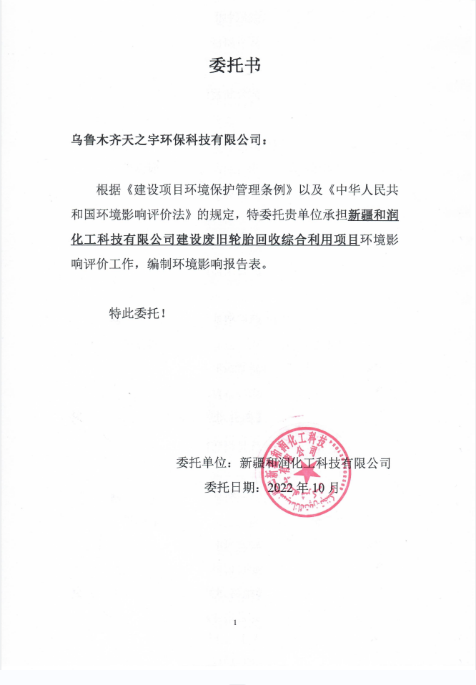
附件1：委托书

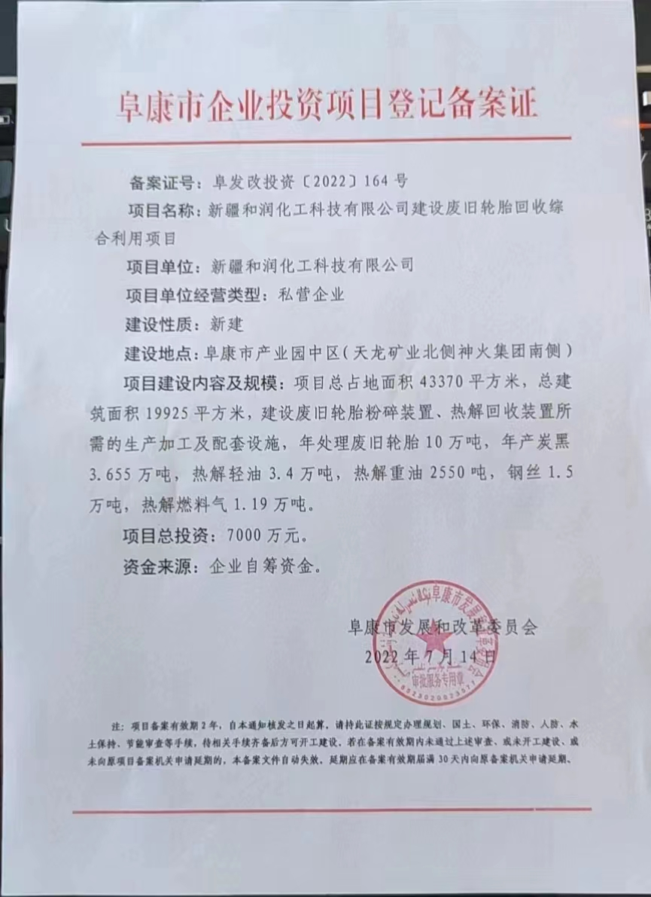
附件2 项目立项文件

附件3 关于《新疆阜康产业园总体规划修（2019-2030年）环境影响报告书》的审查意见

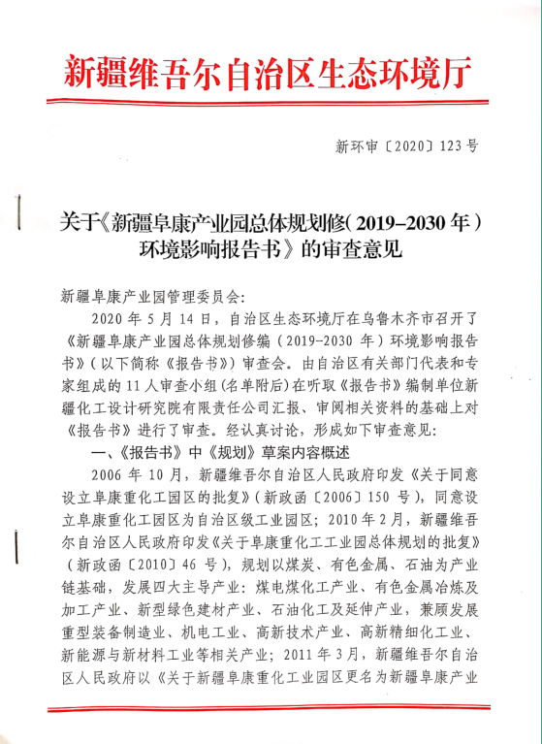
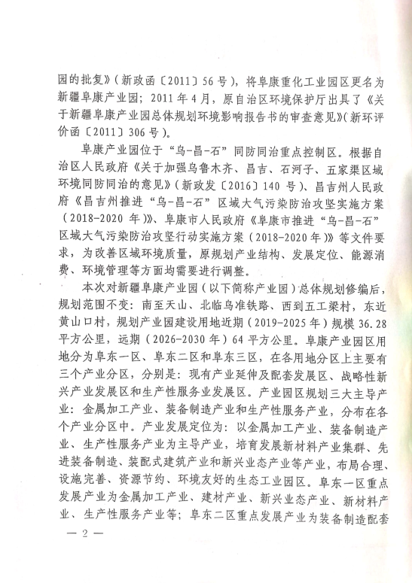
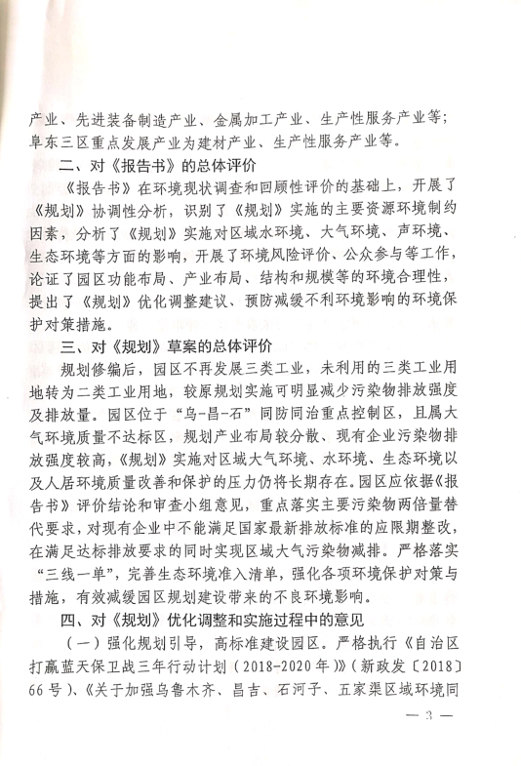
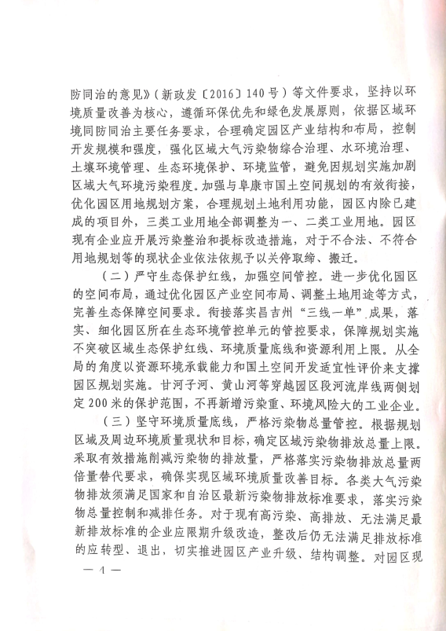
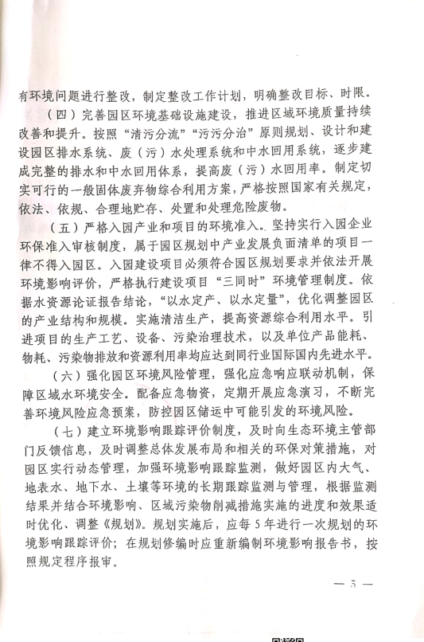
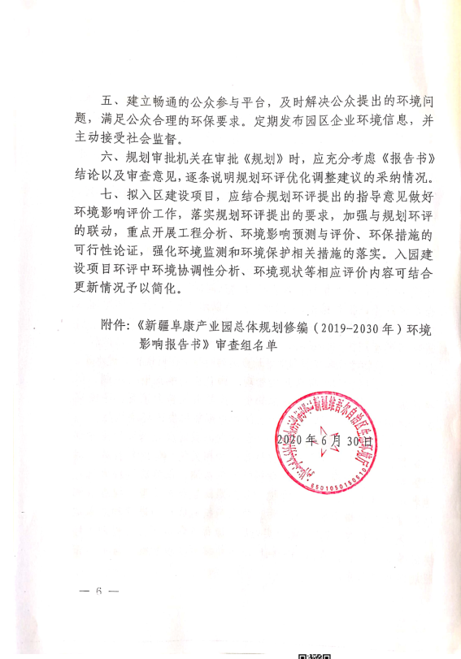
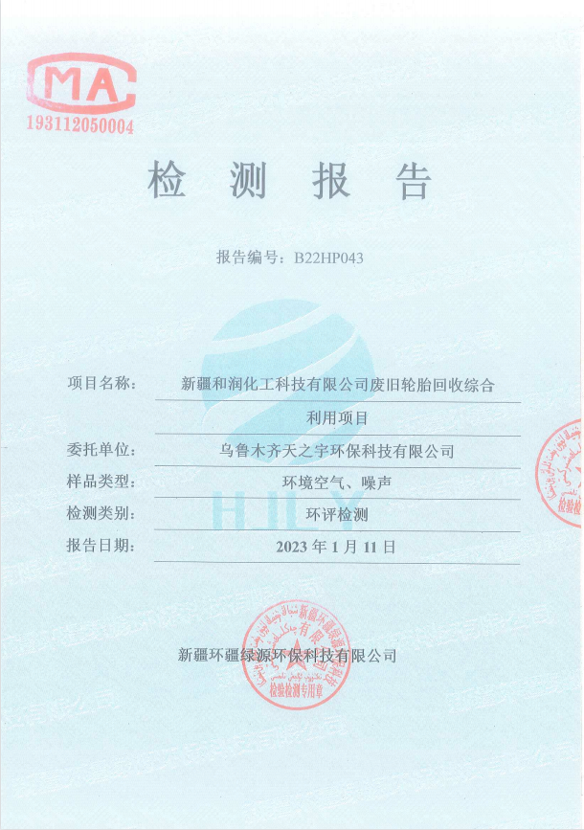
附件4 现状检测报告

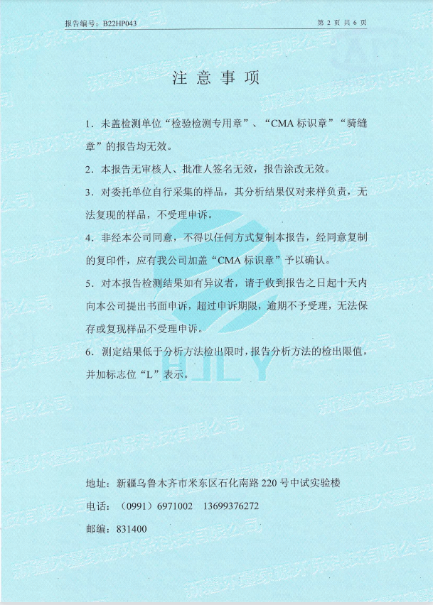
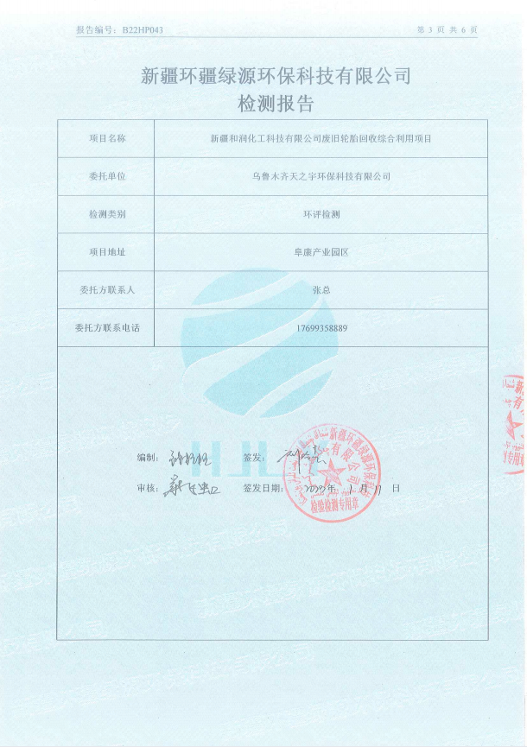
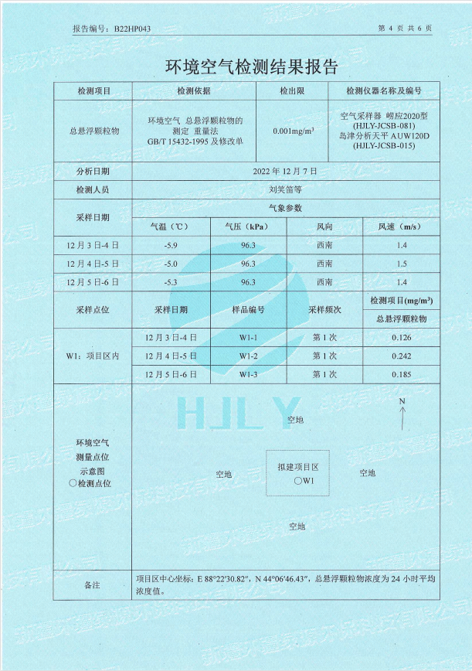

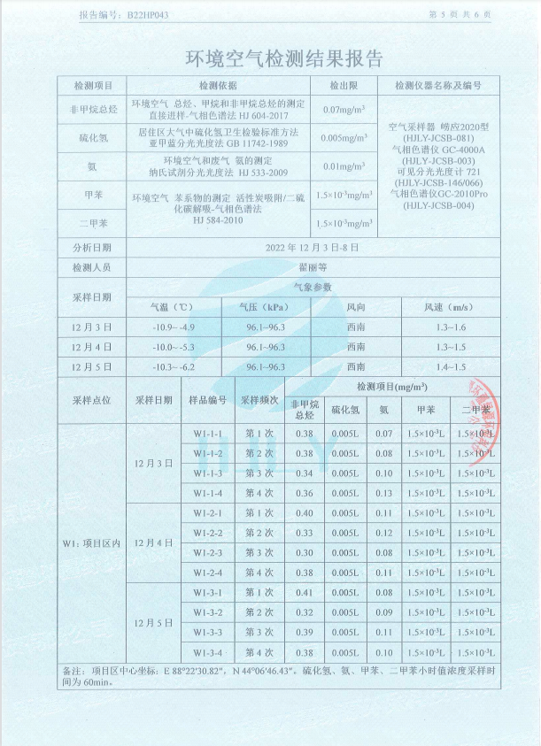
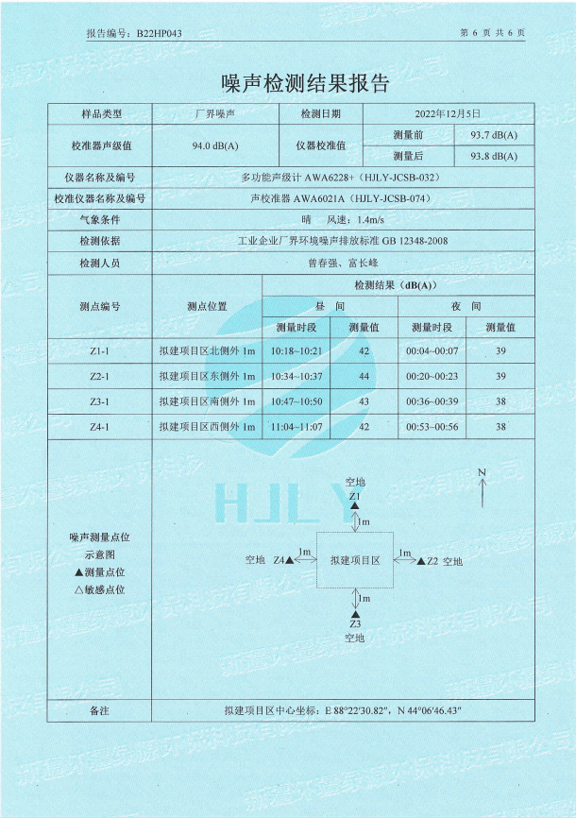
附件5 新疆和润化工科技有限公司（原新疆宝舜化工科技有限公司）年产30万吨焦油深加工装置原料多样化适应性改造项目竣工环境保护验收意见

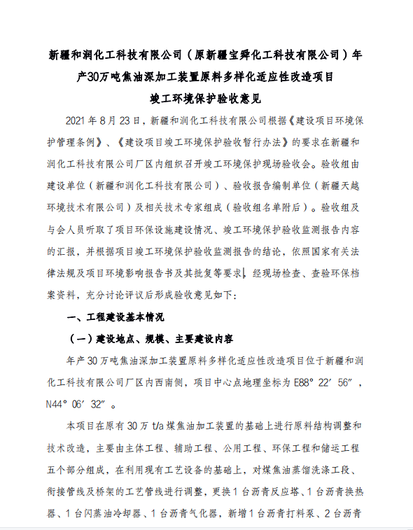

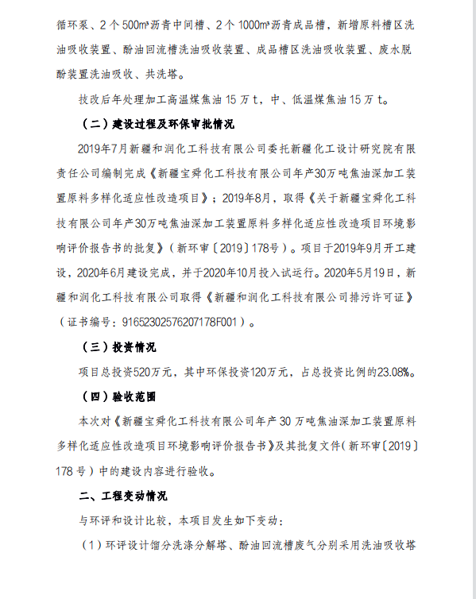

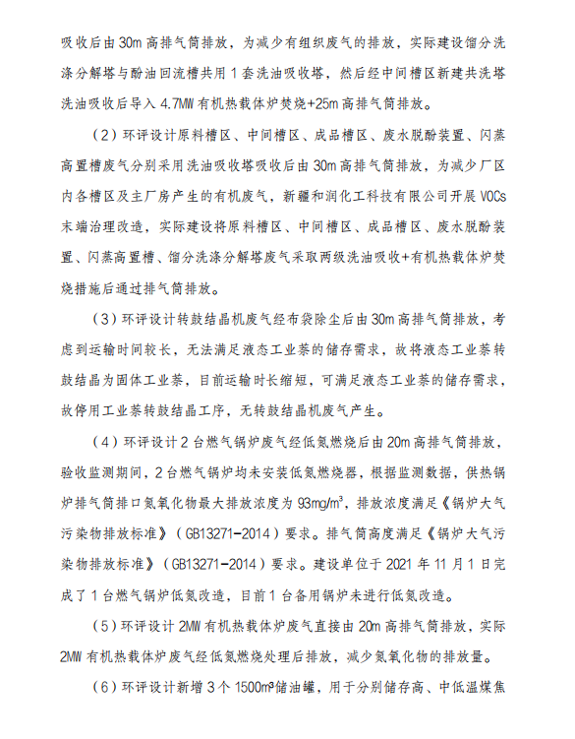

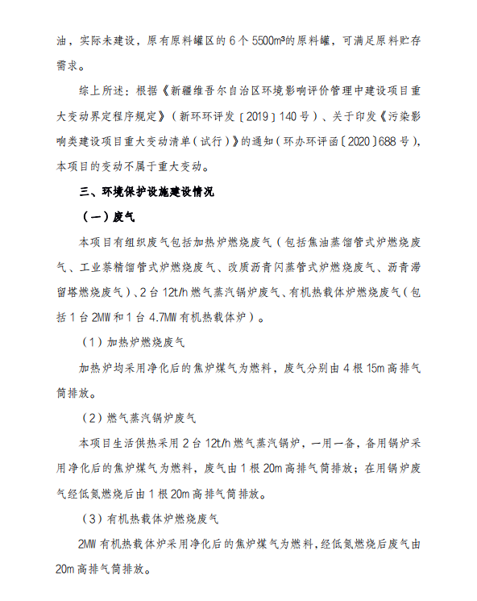

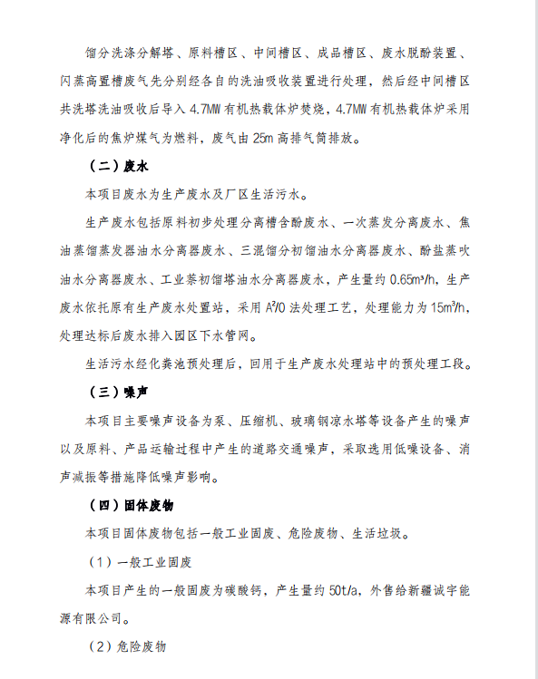

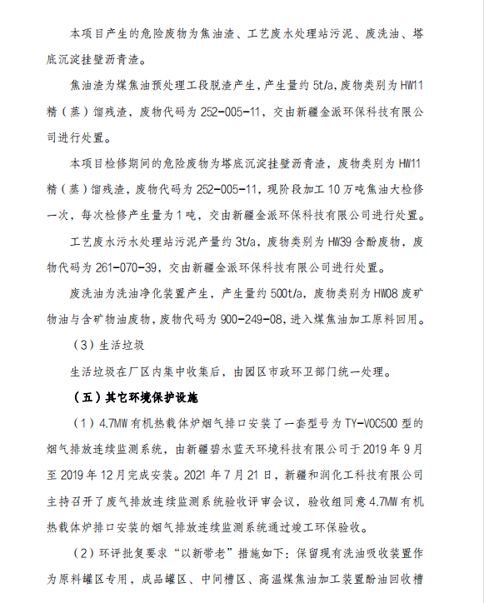

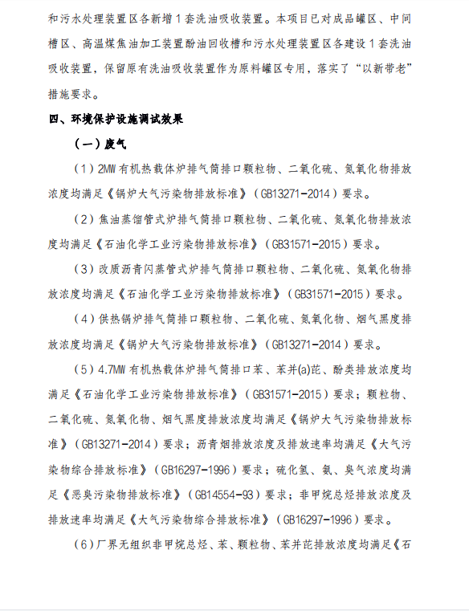

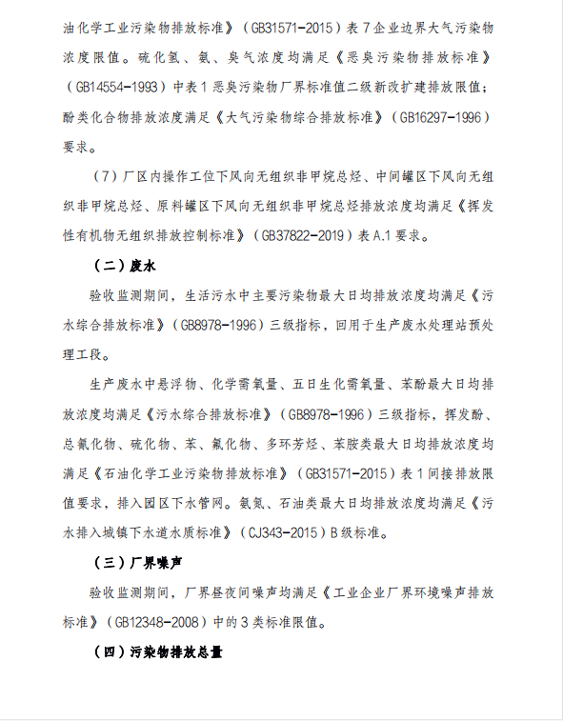

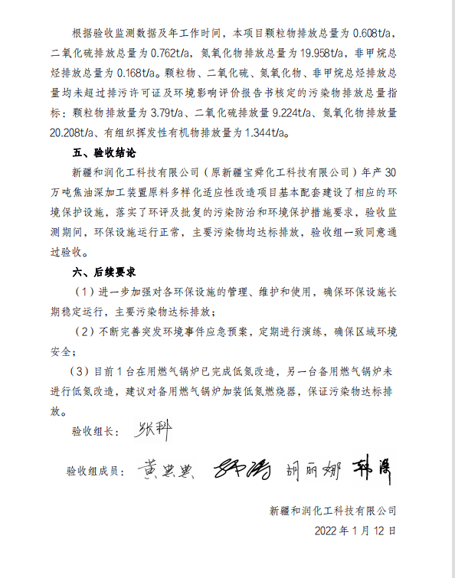

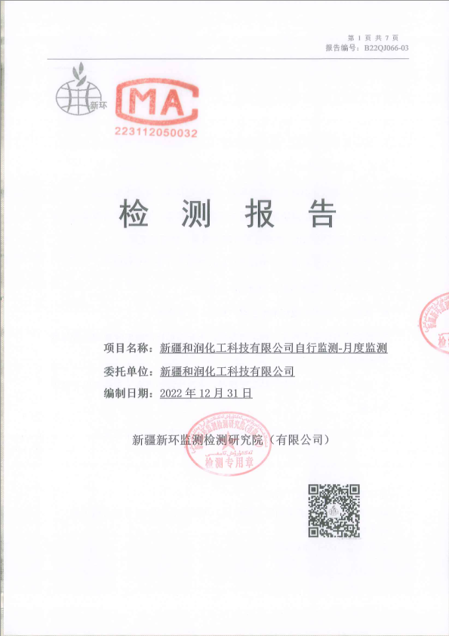
附件6 新疆和润化工科技有限公司自行监测报报告

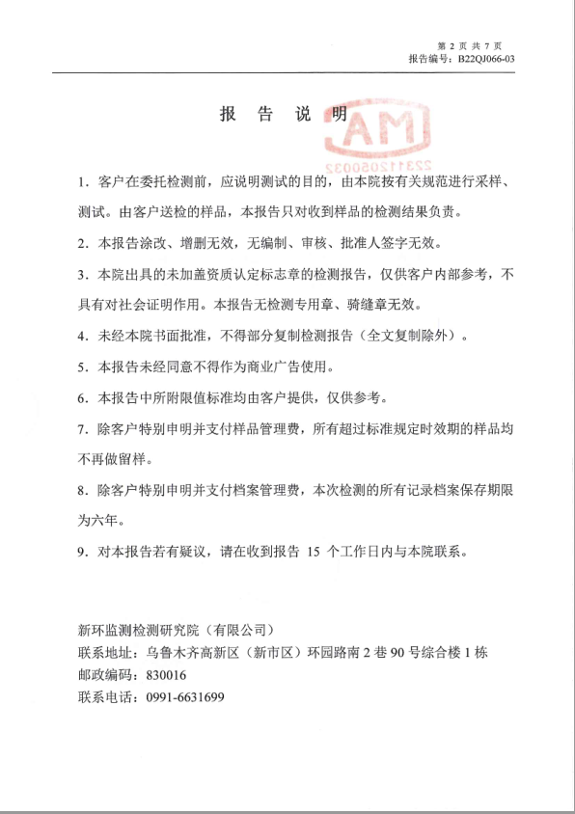

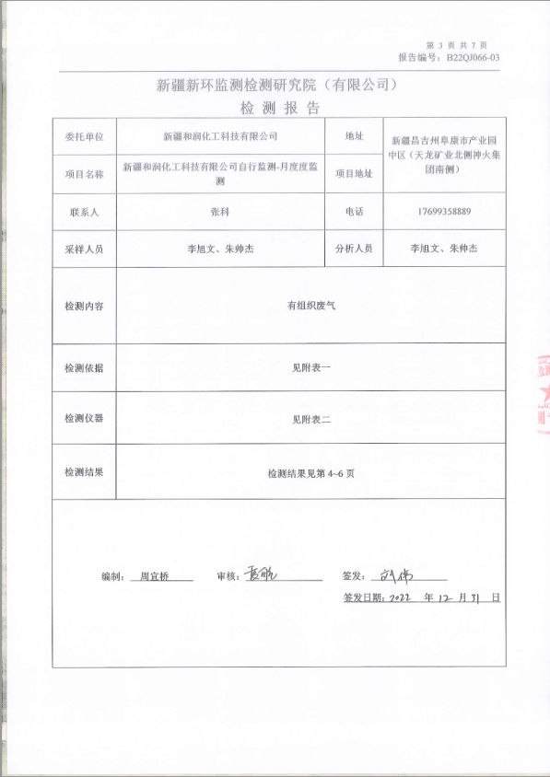

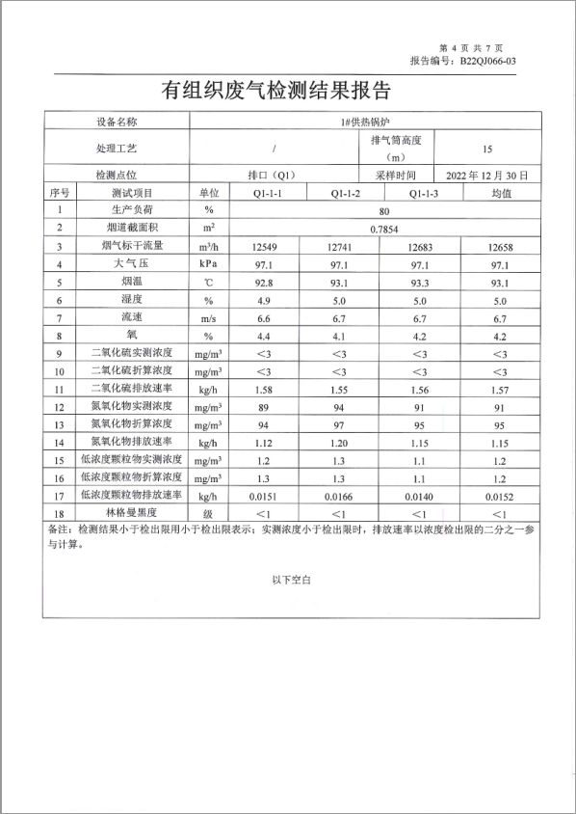

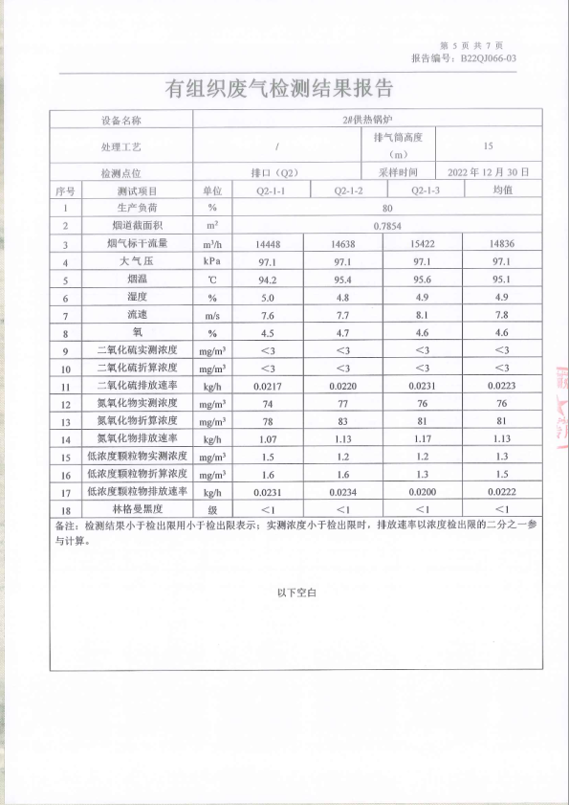

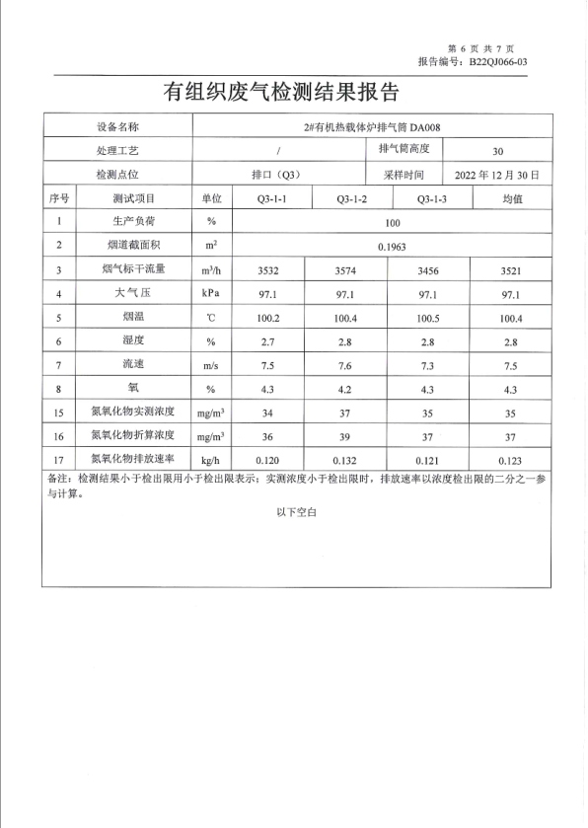

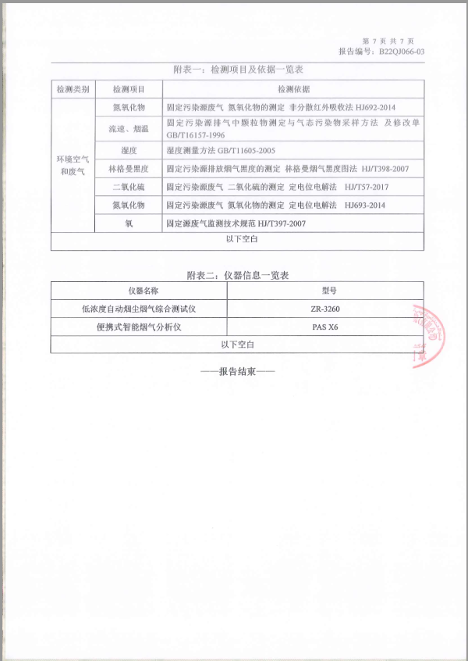

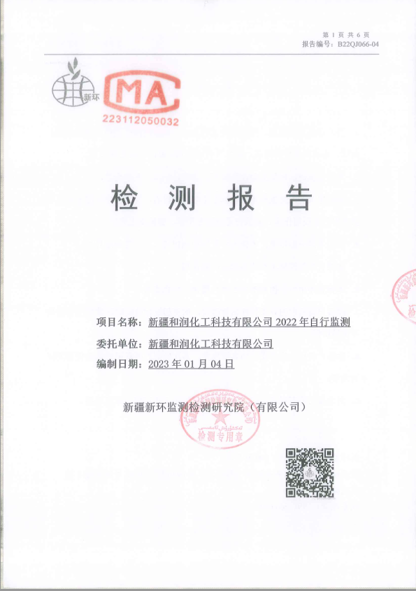

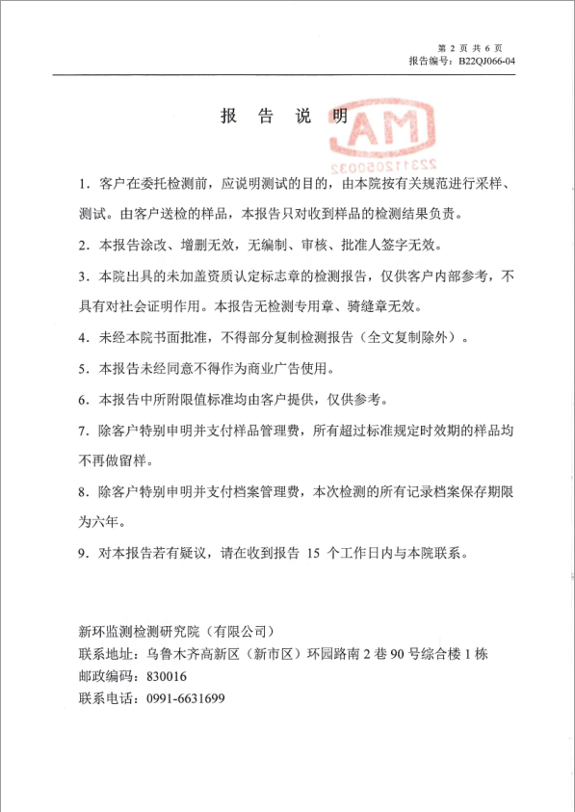

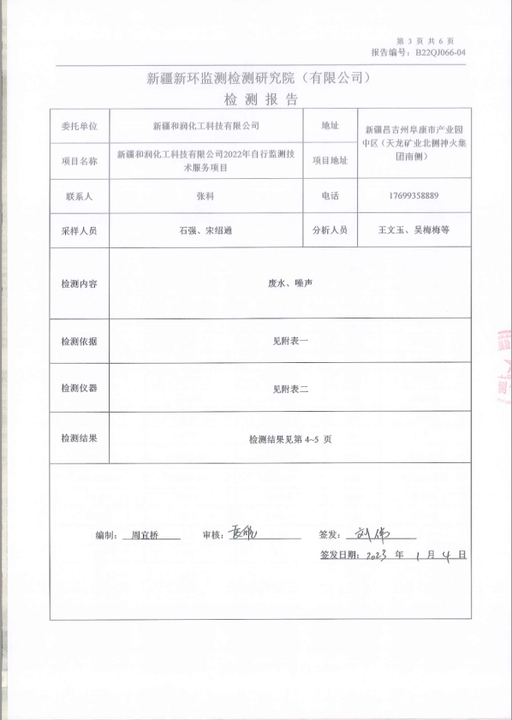

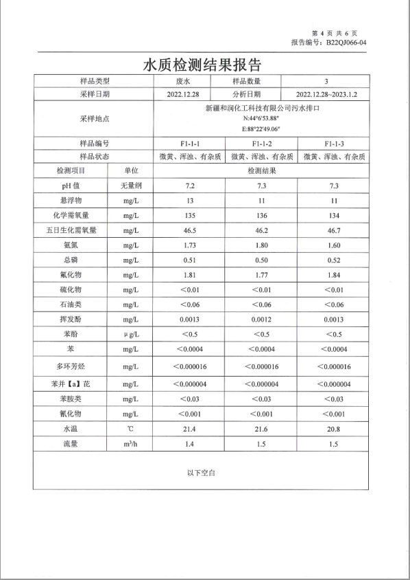

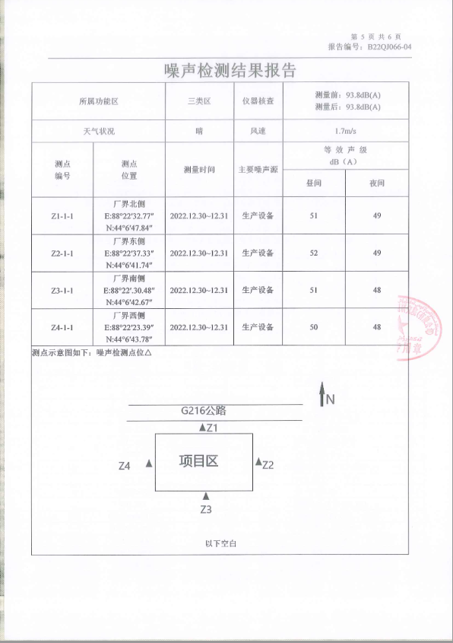

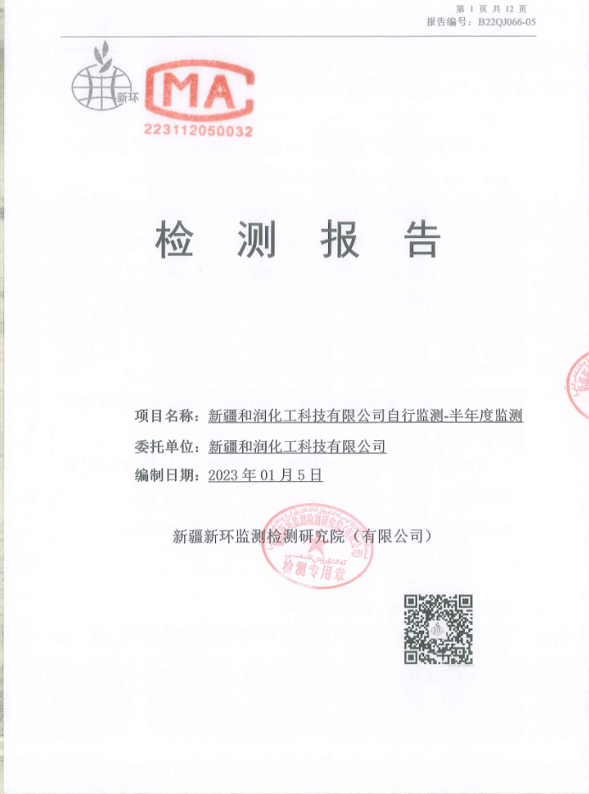

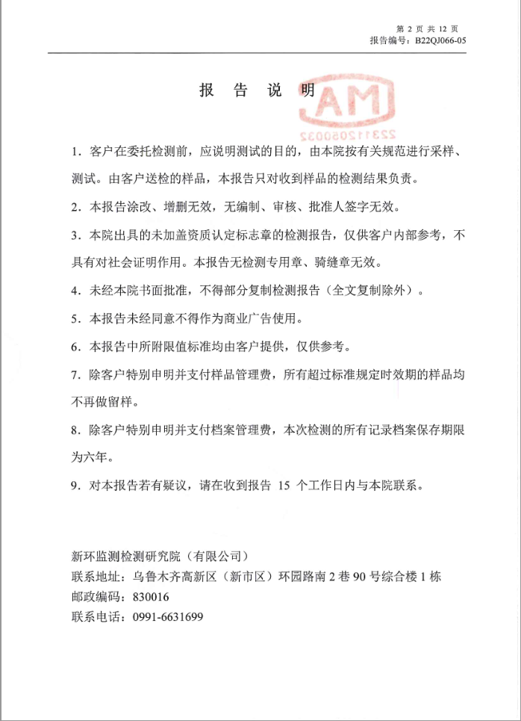

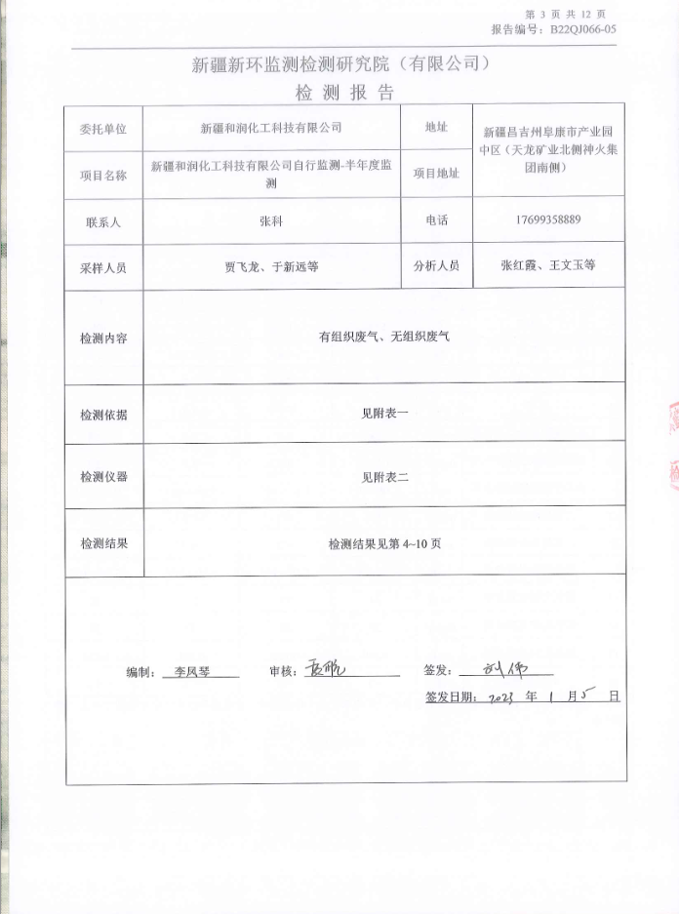

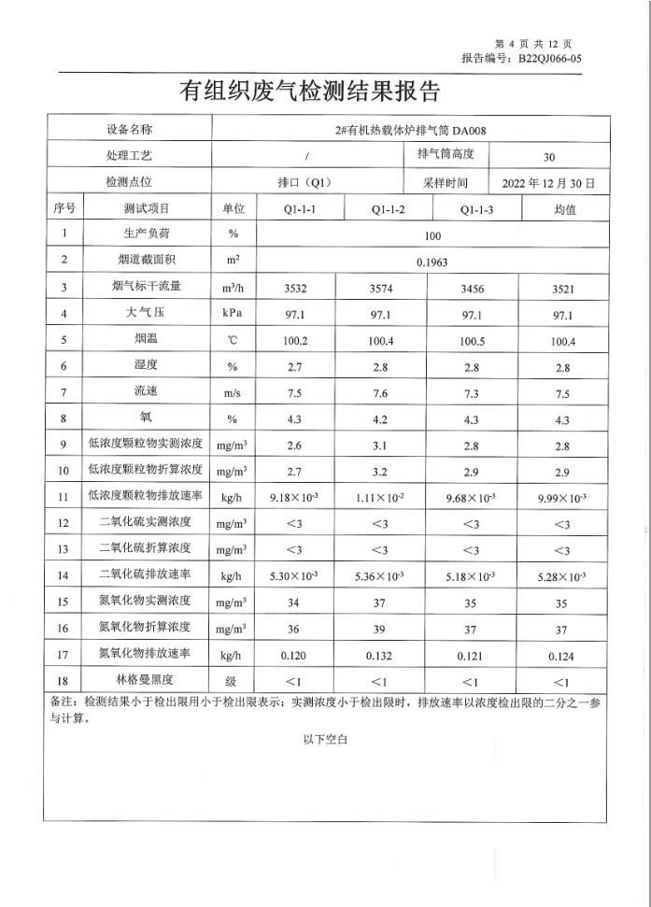

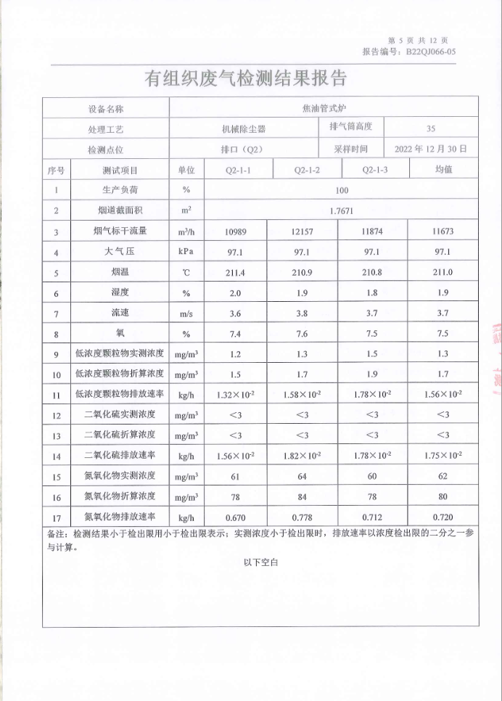

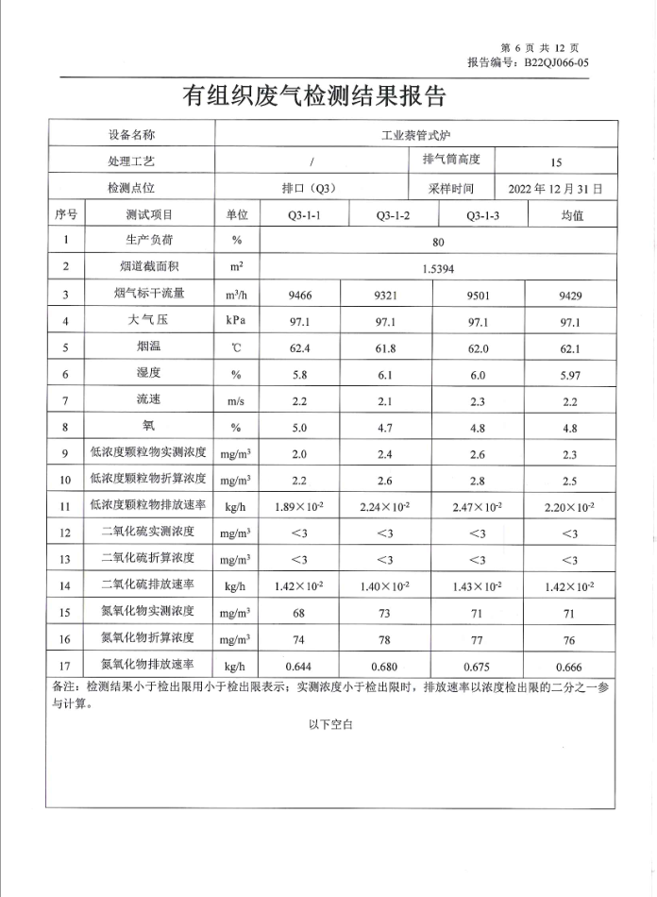

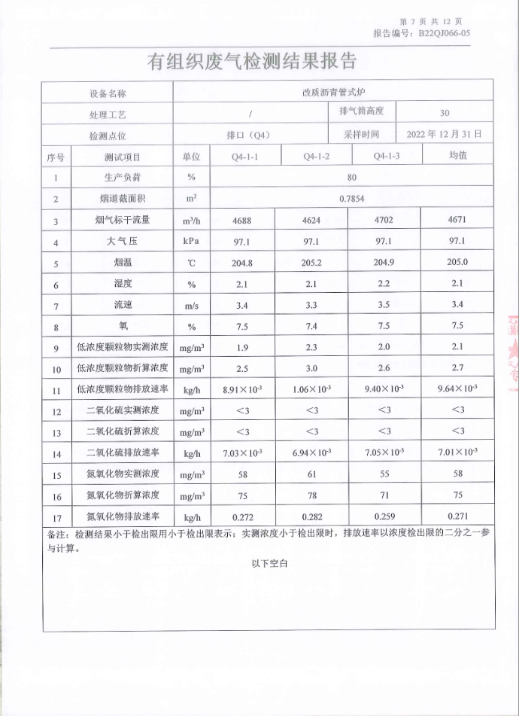

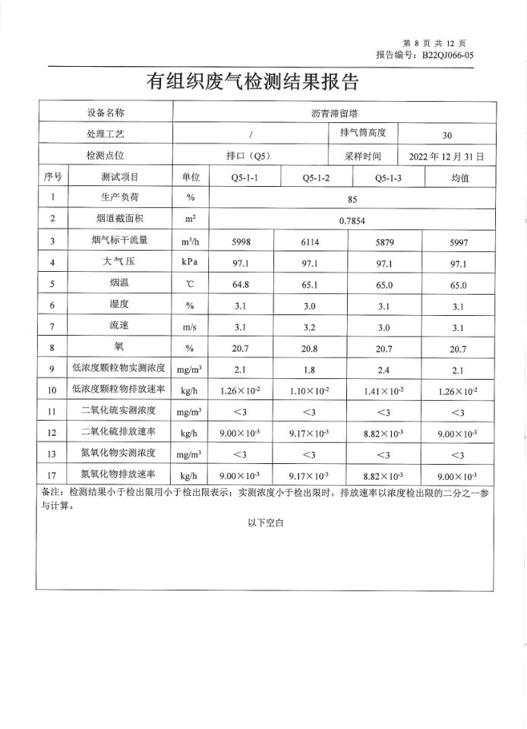

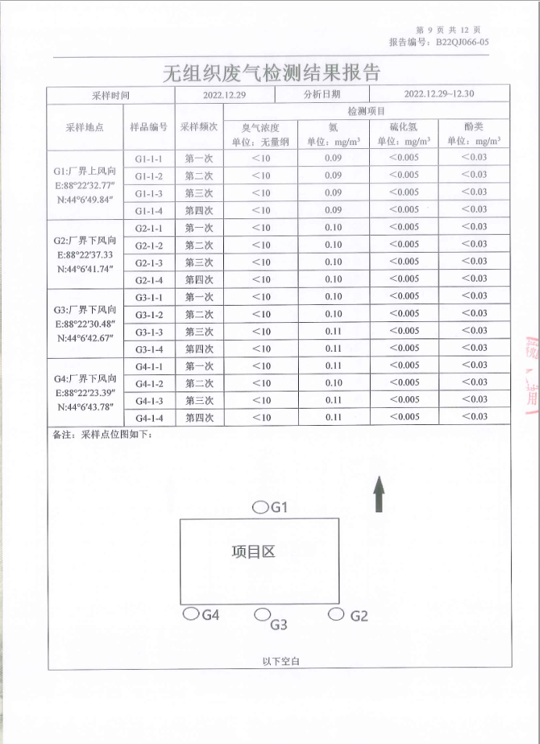

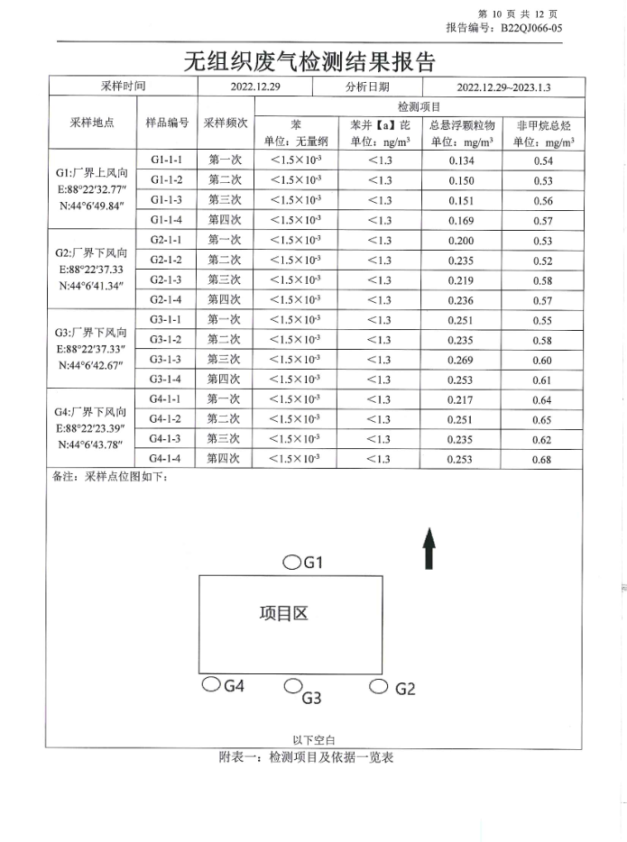

附图1 项目地理位置图

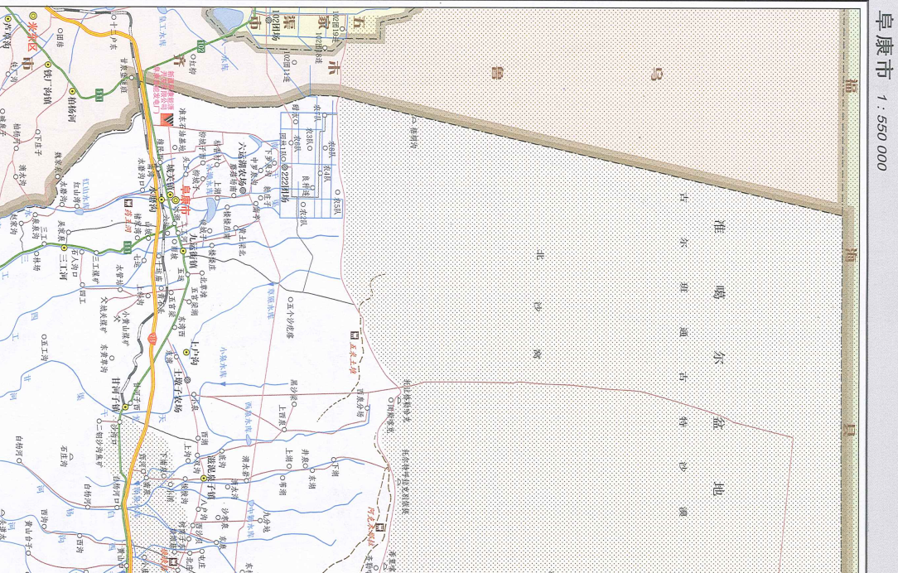
项目区
附图2 项目卫星影像图
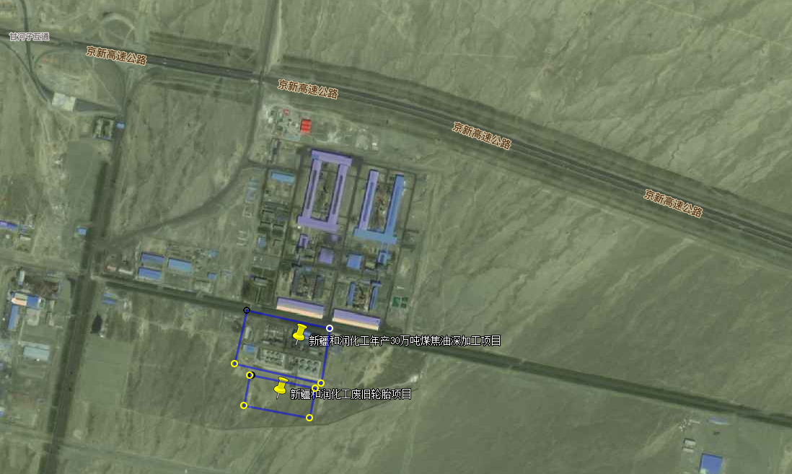
附图3 项目平面布置图

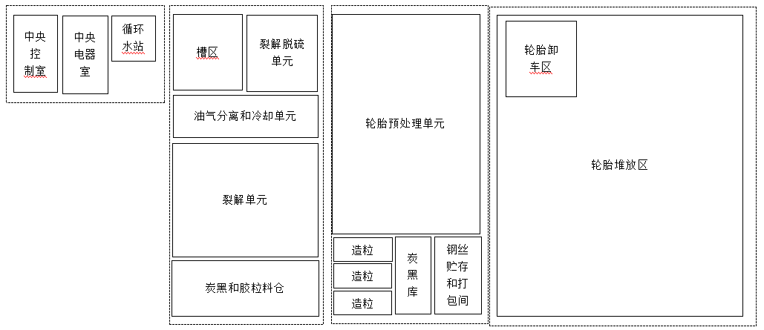

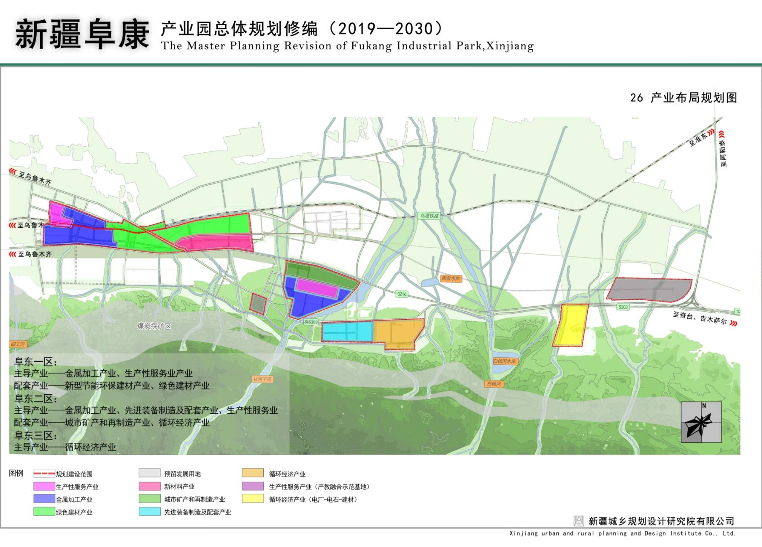
附图4 阜康产业园规划图

项目区
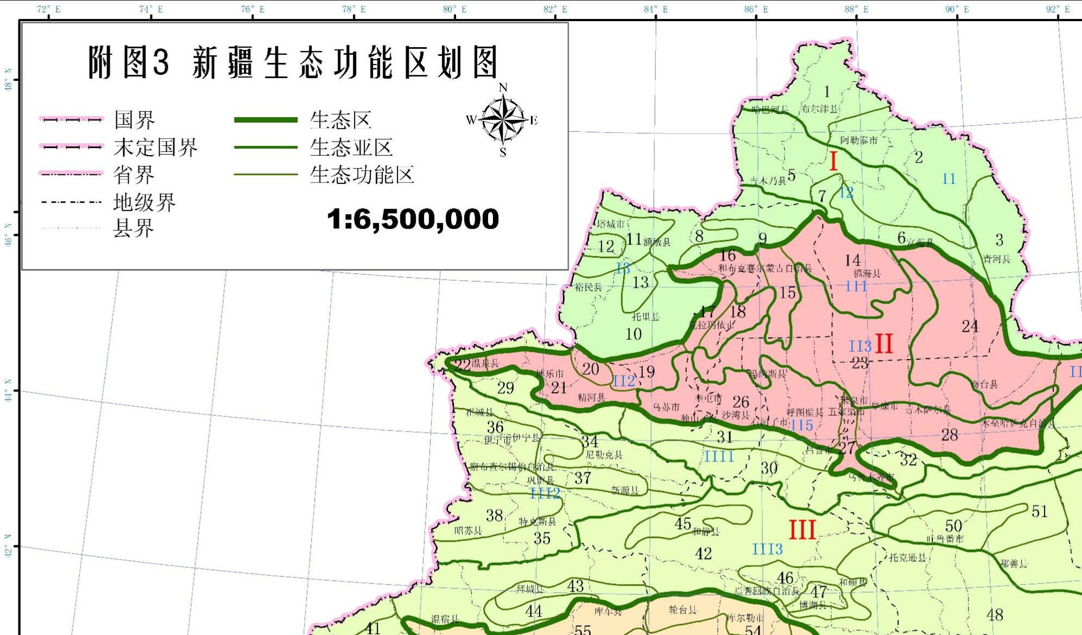
附图5 项目与生态功能区划位置关系示意图
项目区
附图6 厂区分区防渗图
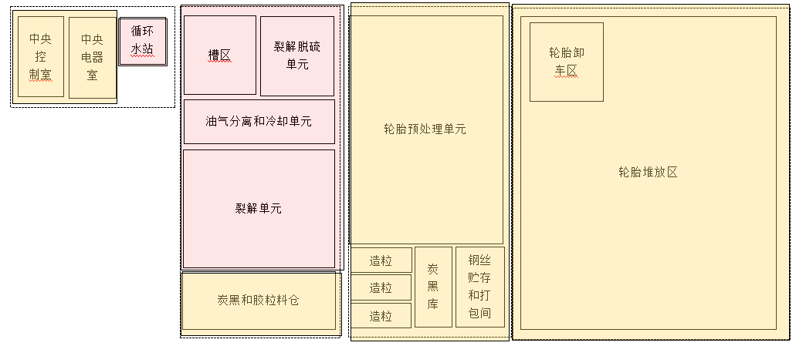

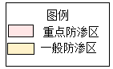

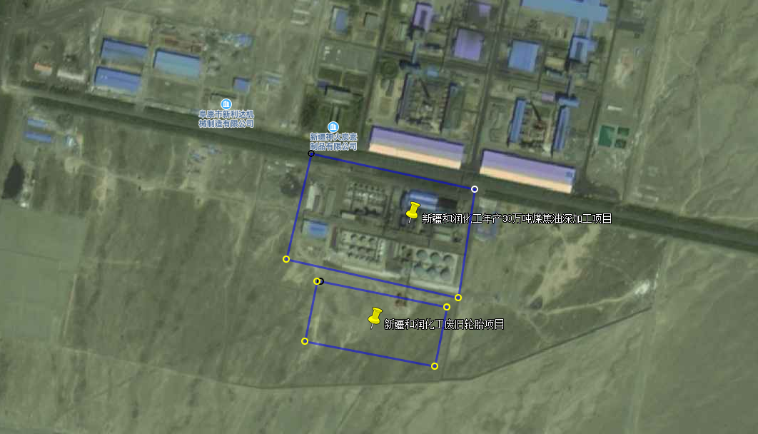
附图7 环境质量现状监测点位图

图例
噪声监测点位
大气监测点位
附图8 本项目与昌吉回族自治州“三线一单”环境管控单元位置关系图
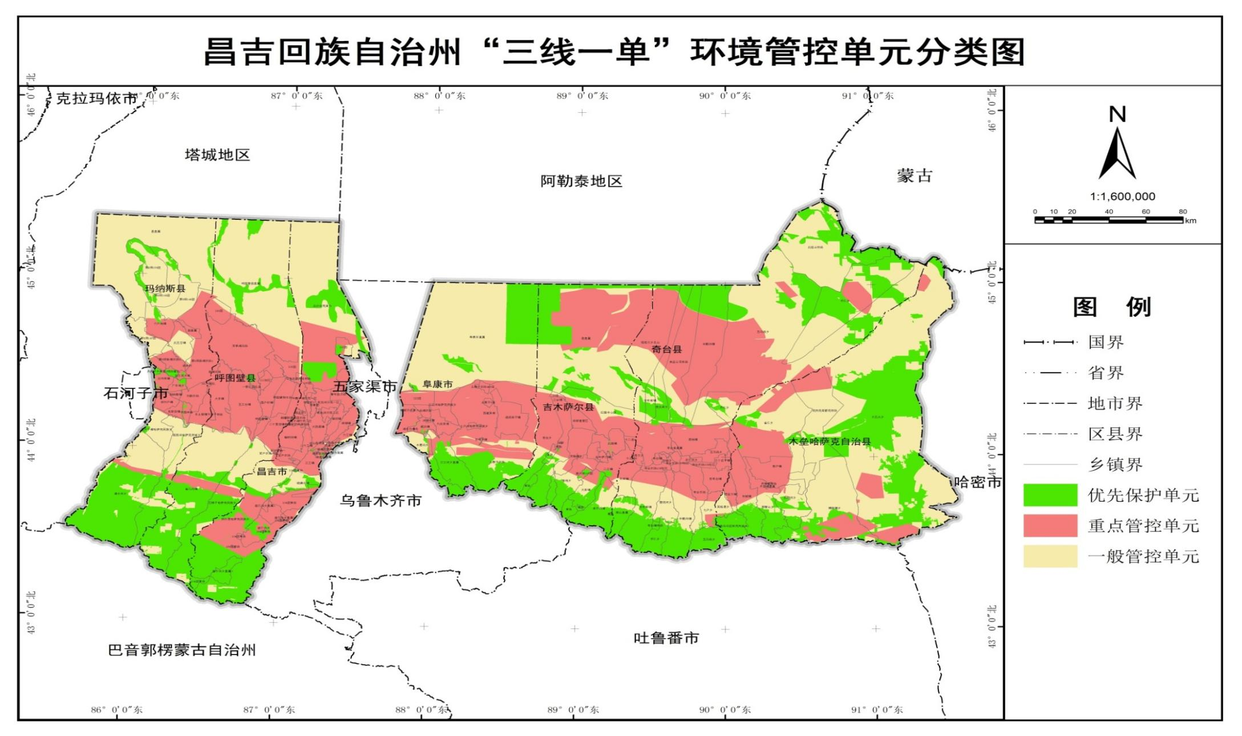

项目区

附图9 项目与主体功能区划位置关系示意图
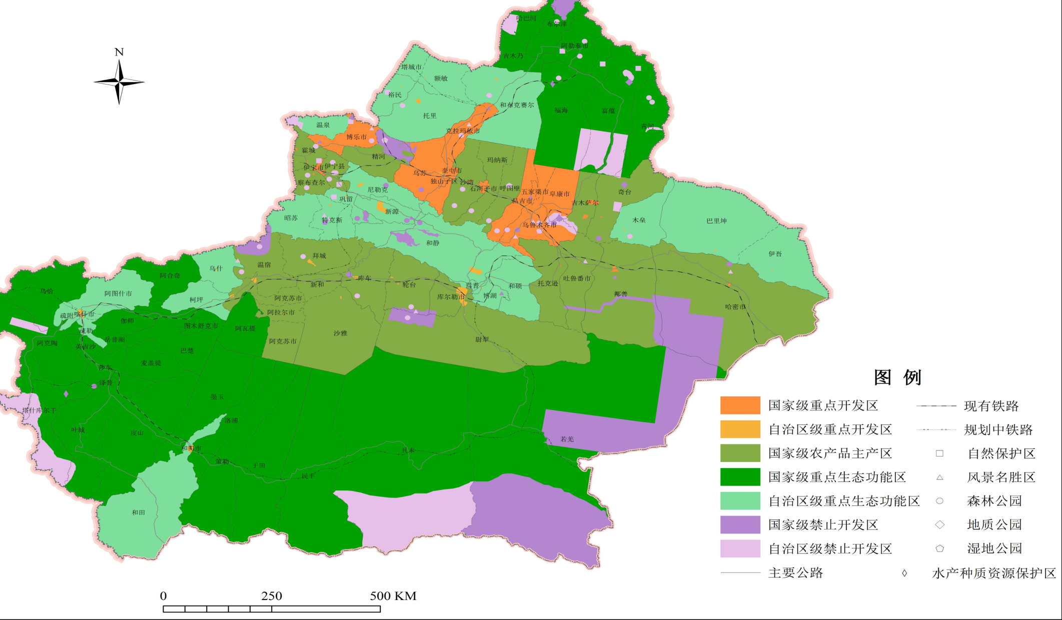
项目区

